**限閱文件**

**經濟部科技研究發展專案**

**AI-on-Chip 研發補助計畫書**

**AI-Compute-In-DRAM (AIM)**

**晶圓製造創新服務平台研發計畫**

**計畫期間：自108年12月01日至110年11月30日止**

公司名稱：力晶積成電子製造股份有限公司

先進車系統股份有限公司

博遠智能科技股份有限公司

計畫管理單位：財團法人資訊工業策進會

**中華民國109年02月**

# 計畫書自檢表

|  |  |  |  |
| --- | --- | --- | --- |
| **檢查項目** | **是** | **否** | **備註** |
| 1.計畫書內容是否已詳列專利分析? | 🗹 | 🞏 |  |
| 2.計畫書內容是否有與國內外先進技術或產品之比較? | 🗹 | 🞏 |  |
| 3.計畫書內容是否已詳述計畫主要的創新性？ | 🗹 | 🞏 |  |
| 4.查核點是否有可查核的量化技術指標? | 🗹 | 🞏 |  |
| 5.查核點是否有請第三公正單位提出驗證報告? | 🞏 | 🗹 |  |
| 6.是否已詳列近六年參與政府補助計畫之績效，例如增加產值、專利申請、就業人數及促進投資額？ | 🞏 | 🗹 |  |

註：本自檢表為配合科技部審查意見辦理。

# 計畫審查意見及回復說明

※若申請計畫未曾進行審查，免填本表※

計畫名稱：AI-Compute-In-DRAM (AIM)晶圓製造創新服務平台研發計畫

申請單位名稱：力晶積成電子製造股份有限公司

先進車系統股份有限公司

博遠智能科技股份有限公司

|  |  |  |
| --- | --- | --- |
| 編號 | 計畫審查綜合意見與修正回復說明 | 修正  頁碼 |
| **1** | **計畫審查意見：**  計畫著眼於將邏輯電路整合至DRAM記憶體，成為單一製程平台。但DRAM製程線路的速度到何種程度要有確定的規格，另外如DRAM週邊電路大小、負載效應大小等等規格皆需定義清楚，要有一元件之設計規格表(Electrical Device Design Rule)，請補充說明。 |  |
| **修正回復說明：**   * 依據矽晶圓用 Ring OSC 實際測量，每一個 Inverter 的 propagation delay (Tpd, worst case) 約為 31 picosecond。依下圖推估，製程線路速度能力可至達 800MHz。然因金屬層數目相對較少，所需實際佈局繞線較長，是以邏輯線路設計以500MHz為基準。      * 周邊電路元件比例明確定義於AIM Design service design rules，並提供 drc command files 做為準則      * 元件之設計規格表 (Electrical Device Design Rule) 提供於 AIM Design Service Design Rules - [6] Process and Device parameters (transistor table, resistance, capacitance, ion implantation table). |
| **2** | **計畫審查意見：**  計畫以AIM晶圓製造創新服務平台為主，需以服務為導向，提供相關製程(Process flow)、Mask Tooling Table、PDK以及後續可靠性分析，請補充說明。 |  |
| **修正回復說明：**   * AIM 製程流程 (Process Flow)      * Mask tooling table：提供各層光罩使用規格和AG運算式給光罩廠，其中包括處理GDS (含frame, main die) 所需相關資訊，如下例：      * AIM與標準DRAM光罩比較      * Process Design kit (PDK) 等相關 AIM 晶圓服務平台資訊均於力積電 ePSMC 系統中，提供給產品設計公司線上閱讀或下載。      * 可靠性分析資訊亦提供於力積電 ePSMC 系統中，包括 TDDB、BTI、HCI、EM、SM 等元件特性製程可靠度分析報告，做為產品設計依據。 |
| **3** | **計畫審查意見：**  計畫以車用輔助載具為驗證，利用 ADAS 進行最後的載具驗證，但是缺乏驗證車用載具的產品規格以及車用市場的評估與通路策略，請補充說明。 |  |
| **修正回復說明：**   * ADAS市場規格及本計畫產品規格如下。  1. LKA本計畫採ISO11270規格： 測試車輛以速度72~79.2 km/h 直行於車道中心線上，進入彎道持續時間至少5 秒，系統控制車輛使輪胎最外側不超過車道邊線即測試成功，此程序以左彎道與右彎道各執行1次。其中彎道曲率半徑依公式R=V2/ay（V：車速，ay：側向加速度）計算，ay 範圍0.5m/s2 ~ 1.0 m/s2。 2. AEB (Euro-NCAP測試方式)： 測試方式如右表。 3. DMS未統一，採合作廠商車廠之RFQ，再提高規格括(弧內為RFQ規格)。如下：  * 偵測速度 = 4FPS (2fps) * 偵測正確率 > 98% (>95%) * 偵測誤判率 < 1% * 車用市場評估。  1. LKA：車道保持距離輔助系統 (Lane Keeping Assist；LKA) 在歐美國家的市場滲透率於 2017 年為20%，預計至 2025 年將成長至 37%，數量可觀。 2. AEB：AEB 2020 歐盟與日本強制安裝：歐盟約 1560 萬輛、日本約 400 萬輛。 3. DMS：歐洲議會在 2019 年初發布的新聞稿中宣布，所有車輛（轎車、貨車、卡車和公共汽車）都將強制使用「駕駛員睏倦和注意力警告」和「高級駕駛員分心警告」。這一聲明進一步加強了歐洲NCAP 路線圖，即從 2020 年起將駕駛員監控引入碰撞評估協議中的基礎安全等級中，想要獲得 5 星評級的車型必須裝配 DM（Driver Monitoring）系統。歐盟 2020 新車數量預估為 1560 萬輛（資料來源：德國汽車工業協會（VDA））。日本在 2019 年已經有標準在新上市之商用車必須加裝DMS。主要功能為注意力偵測(面部轉向、睡眠偵測)，其他附加功能包括抽菸、打電話、雙手離開方向盤…等。主流使用紅外線攝影機為感應器。日本 JADA 統計約 90 萬輛商用車，總共約520萬輛。  * 通路策略：   本計畫產出預估以乘用車正前裝子系統及商用車準前裝子系統等兩個管道推廣產品，分述如下。   1. 乘用車正前裝子系統產品：依汽車安全產品導入程序通常需經過實車技術展示、技術評價、產品報價、量產車試裝、量產品修改、極端氣候道路實測試…等。本計畫將可滿足獲得量產前之前三項目標，進入量產車試裝前之準備。目標市場，改組後之華創車電通路，市場聚焦在歐洲平民用車品牌，如飛雅特、標緻、雪鐵龍。東南亞日系品牌，如豐田、本田。 2. 商用車準前裝子系統產品：準前裝商用車導入程序大致與正前裝乘用車相同，但是程序可以同步進行，因此走的較快。本計畫成果也可滿足商用車之量產前技術要求。目標市場：台灣貨櫃車，大型巴士為第一波。日本商用車、北美商用車為第二波市場。 3. 潛在推廣管道：接續先進車系統公司現有導入量產之 Level 1 產品管道，由既有合作廠商及母公司（大聯大控股）行銷管道全球 81 個銷售據點之業務人員推廣。 |
| **4** | **計畫審查意見：**  建議一年內先以另一潛在產品(如降噪耳機TWS或smart Camera)做為AIM之查核項目，第二年再加以車用輔助載具為驗證做為結案查核項目，請明確說明可否完成。 |  |
| **修正回復說明：**  經由委員建議，我方與合作夥伴認為可行，將於原車用載具外新增一「警用SmartCam」，說明如下：   * 本案邀請「博遠智能科技股份有限公司」擔任共同計畫主持人，博遠智能專精於警用行動智能影像執法系統技術研發，將參與本計畫，協助「警用SmartCam」載具規格定義、開發驗證及後續商品規劃。 * 因應「警用SmartCam」、「Driver Monitor System (DMS)」以及「AEB (自動緊急煞車)/LKA (車道保持距離)」等載具需求規格不同，將原提案之單顆AIM SoC分拆為兩顆，其中原本做為DMS部分的IC可應用於Smart Camera，分拆後的另一顆ADAS IC仍維持原提案的時程及載具驗證方式。先進車仍將使用前述之Smart Camera IC做為駕駛監控DMS (Driver Monitor System)使用，ADAS及DMS的開發時程及驗證規格仍維持原提案進行。 |
| **5** | **計畫審查意見：**  對於車用載具對應的CPU速度規格，相關的功耗，以及DRAM的周邊電路在新的架構底下的特性表現需提供與其他市面產品之特性比較表。 |  |
| **修正回復說明：**   * 請參考下表： |
| **6** | **計畫審查意見：**  計畫規劃進行兩次實體矽晶圓驗證，相關工作需確實放在查核點。另外，四個分項的進度需確實放在查核點。特別需強化整合規劃進度(如結合AIM加速器，SOC規劃)，在各分項之間的進度要有先後關係的對應，申請單位現有研究發展人力及其技術能力雖然足夠，但是缺乏系統整合與驗證的能力。計劃執行進度的整合管理需有專責人員負責。 |  |
| **修正回復說明：** |
| **7** | **計畫審查意見：**  關鍵技術相當多都是委外與技術引進，編列的預算總共 114,800 千元，佔總預算的 30%。建議成立相關部門聘請相應之人才來管理計畫控管、計畫整合、產品驗證、以及承接各種不同專業領域之技術。 |  |
| **修正回復說明：**   * AIM 開發平台需整合多項 IP 方能提供全方位的設計服務，管理力積電既有的IP提供商 (例如愛普、Maxram) 已納入原本的管理規範，為進一步整合其他新增 IP及技術提供者，力積電於108年既成立AIM專案辦公室，並進一步擴充為“人工智慧技術處”，並成立獨立的關係企業“智慧記憶科技”以進行客戶產品服務及管理工作，分別如下: * 本提案由力積電之”AIM專案副總(既本計畫主持人)”及其下屬單位”人工智慧技術處”負責本案之整合、管理以及各相關IP之統籌整合，也負責客戶使用 AIM 平台開發IC時各相關IP之引介及取得。 力積電人工智慧技術處主要人員如下：   處長: 葛永年   1. 計劃管理：廖偉廷 2. 計畫整合：黃國忠 3. 產品驗證：蕭啟維 4. AIM平台行銷：游世仰  * IC部分則由新設的關係企業”智慧記憶科技”(108.03成立)負責承接商業運轉及維護工作，“智慧記憶”將逐步擴充為IC Design Service及應用開發的公司，也同時承擔部分計畫的商業化管理工作。 |
| **8** | **計畫審查意見：**  請確實說明委外與技術引進的單位的技術支援可行性、專業度、與資產引進費用計價方式。對於license 別人的IP，未來如何掌握與權益分配，將來如何主導商品化與市場開發？請補充說明。 |  |
| **修正回復說明：**   * 有關於委外及技轉的必要性、內容及費用權益部分，以表列方式說明:      * 有關於委外及技轉的必要性、內容及費用權益部分，以表列方式說明:      * 為能持續研發成果及開拓不同的應用市場，力晶集團於108.09成立”智慧記憶科技股份有限公司”專注於AIM平台的應用及客戶開發，同時將承接本專案兩顆IC的後續服務、維護、衍生發展等業務，除將繼續服務先進車及博遠，協助其產品銷售外，也會扮演推廣至其他應用及客戶的角色。 |
| **9** | **計畫審查意見：**  國內研發此計畫之關鍵性技術及零組件（或原料）自主性程度高。但是技術的整合能力堪慮，缺乏橫向的驗證機制，例如使用現有的 AI 架構，與 AIM 架構下的表現進行特性比較，落差如何進行問題分析？ |  |
| **修正回復說明：**   * AIM平台的設計特色是:   + 相近頻寬下，最低耗能與最低成本   + 相近成本下，最高速度與最低耗能   + 相近耗能下，最高速度與最低成本 * 跟純粹邏輯製程相比，AIM 並不追求極致的速度，而是在多方面取得平衡及最佳化的結果，要達到這個目的，資料流量的安排至為重要，本提案中的 Semantic Segmentation Engine 採用清大精研的 HarDNet model 客制化為硬體線路，其中資料流的安排至為重要，方能充分展現 AIM的效能。這與一般通用型的AI架構不同，因此本提案是以能達到 30fps@FHD 為設計條件，功耗預估為 7W，晶片成本可控制在 US10 以下。 * 由於各廠商提供的AI運算各有其特長，在此我們以 HarDNet 在不同架構下的執行效率來比較AIM的優勢:      * 以上的比較可以展現 AIM 的輕與巧，但要能充分利用 AIM 的特性，須有一定的資料流安排，我們將提供足夠的工具協助晶片設計者達到最佳的效果。 |
| **10** | **計畫審查意見：**  主導公司希望成為AIM SOC記憶體的代工廠，但是本案的AI演算法、SOC設計架構與測試是成敗關鍵，且測試平台是以車用載具進行測試，因車用電子的安規與可靠度測試難度高，建議先以另一商用產品(如降噪耳機TWS或smart Camera)來做為AIMSOC之驗證目標，最後再以車用輔助載具為驗證做為結案項目。 |  |
| **修正回復說明：**  經由委員建議，我方與合作夥伴認為可行，將於原車用載具外新增一「警用SmartCam」，說明如下：   * 本案邀請「博遠智能科技股份有限公司」擔任共同計畫主持人，博遠智能專精於警用行動智能影像執法系統技術研發，將參與本計畫，協助「警用SmartCam」載具規格定義、開發驗證及後續商品規劃。 * 因應「警用SmartCam」、「Driver Monitor System (DMS)」以及「AEB (自動緊急煞車)/LKA (車道保持距離)」等載具需求規格不同，將原提案之單顆AIM SoC分拆為兩顆，其中原本做為DMS部分的IC可應用於Smart Camera，分拆後的另一顆ADAS IC仍維持原提案的時程及載具驗證方式。先進車仍將使用前述之Smart Camera IC做為駕駛監控DMS (Driver Monitor System)使用，ADAS及DMS的開發時程及驗證規格仍維持原提案進行。 |
| **11** | **計畫審查意見：**  計畫書中建議增加提升研發人員薪資水準以及企業社會責任執行之相關規劃。 |  |
| **修正回復說明：**   * 力積電身為國內重要的半導體製造公司，對自身的社會責任有嚴謹的規範及執行考核，每年均提報更新社會責任報告書，詳細內容均公告於力積電官網 <https://www.powerchip.com/csr.html?getId=60&getId1=148>      * 由於台灣半導體產業居世界領先地位，為能持續增進人力資源，以維持公司競爭力，薪資水準定會與時俱進。力積電每年視公司營運狀況辦理員工薪資調整作業，並以員工個別績效表現為調整依據，以鼓勵表現傑出人員，促進整體研發水準。 |

註1：請將本表按審查時間先後順序，附加於計畫書目錄前。

註2：計畫書內容有修正處，請將已修正文字以粗體+底線表示。

# 計畫書摘要表

綜合資料 金額單位：千元

|  |  |  |  |  |  |  |  |  |  |  |
| --- | --- | --- | --- | --- | --- | --- | --- | --- | --- | --- |
| 計畫名稱 | AI-Compute-In-DRAM (AIM) 晶圓製造創新服務平台研發計畫 | | | | | | | | | |
| 申請單位名稱 | 力晶積成電子製造股份有限公司 | | | | 通訊地址 | | 300新竹市科學園區力行一路18號 | | | |
| 計畫別 | AI on Chip研發補助計畫 | | | | | | | | | |
| 計畫起～訖時間 | 108年12月01日～110年11月30日(共24個月) | | | | | | | | | |
| 計畫主持人 | 姓名 | 陳冠州 | | 電話 | | (03)5795000 | | 傳真 | | (03)5792014 |
| 職稱 | 副總經理 | | 電子信箱 | | joekchen@powerchip.com | | | | |
| 年度經費 | 政府  補助款 | | 申請單位  自籌款 | | | 計畫  總經費 | | | 計畫  人月數 | |
| 108年度 | 1,617 | | 1,869 | | | 3,486 | | | 38 | |
| 109年度 | 114,936 | | 120,110 | | | 235,073 | | | 582 | |
| 110年度 | 117,675 | | 120,125 | | | 237,800 | | | 582 | |
| 合計 | 234,255 | | 242,105 | | | 476,360 | | | 1202 | |
| 占總經  費比例 | 49.1% | | 50.9% | | | 100.0% | | |  | |
| 計畫聯絡人 | 姓名 | 葛永年 | | 電話 | | (03)5792074 | | 傳真 | | (03)5792014 |
| 職稱 | 技術處長 | | 電子信箱 | | len@powerchip.com | | | | |

填表說明：

1.「申請單位名稱」欄，如為多家公司聯合申請，應全部列明。

2.請使用12點字撰寫本表。

計畫書摘要表

|  |  |  |  |  |  |  |  |  |  |  |  |  |  |  |  |  |
| --- | --- | --- | --- | --- | --- | --- | --- | --- | --- | --- | --- | --- | --- | --- | --- | --- |
| 計畫摘要   1. 申請單位簡介  |  |  |  |  | | --- | --- | --- | --- | | 申請單位名稱 | 創立日期 | 負責人 | 主要營業項目 | | 力晶積成電子製造股份有限公司 | 97年4月 | 黃崇仁 | 半導體晶圓代工（DRAM、NANDFlash、NORFlash、Logic、PMIC） | | 先進車系統股份有限公司 | 107年3月 | 許長豐 | 自駕車及ADAS核心系統開發 | | 博遠智能科技股份有限公司 | 105年9月 | 游人諭 | 行動影音軟硬體平台及雲端系統 |  1. 產業問題及對策   現今之人工智慧 AI 發展需應付日益增加的運算能力需求及因而產生的大量能源消耗問題，起因於AI運算所採用的神經網路模型 (Neuro Network Model) 需要高算力及記憶體的快速存取，期間超過80%的能耗及時間是花在記憶體的存取上，使得AI雖然帶來產業革命, 卻也成為高能耗的產業，阻卻產業的發展，力積電提出整合邏輯與記憶體為單一晶圓製程開發平台的構想，提供處理器與記憶體間高頻寬的快速通道，縮短資料傳輸距離，大幅提升 AI 運算效能，同時大幅降低能耗，提供IC設計者一個有效方便的開發方案，加速AI從伺服器端進入到終端產品。   1. 計畫目標及研究範疇   本計畫旨在建立完整的AIM (AI-Compute-in-DRAM) 晶片整合製造平台所需的各式基礎技術、元件、智財、軟體支援，利用DRAM的製程整合邏輯的設計及製程於單一晶圓，同時完成兩顆中高階影像AI晶片開發及應用於Smart Camera和車用ADAS 的載具驗證，為一完整上下游整合及產學研共同合作的開發提案。計畫涵蓋四大範圍:   1. AIM 製程平台開發: 由力積電主導 2. AIM 基礎矽智財開發: 由力積電與配合廠商合作開發 3. AIM 設計平台開發: 由力積電與清大、工研院合作開發 4. AIM 載具驗證: 由先進車及博遠智能與雲科大、工研院合作開發   研究範圍涵蓋甚廣，從基礎元件材料一直到終端系統的設計驗證，充分發揮國人科技自主的能力。   1. 預期效益與價值創造   本計畫之晶片設計開發製造部分為力積電自主開發的技術平台，可提升單一12吋晶圓50%以上的附加價值，同時引用了國內四家公司的IP，並與清大、雲科大及工研院進行技術合作，完全掌握上下游自主能力，此AIM平台可提供國內外IC設計者使用，預估依此設計的AI系統將可提升10倍的運算容量，同時節省90%的能量消耗。   1. 內部效益: 提高單位晶圓代工附加價50%以上、提供多家廠商IP利益、平台開發完成經IC設計產業使用後，預估AIM相關晶片銷售金額可達 US$500M/年 2. 外部效益: 在未來先進產品的設計上，更需要客戶與晶圓代工廠的緊密結合，本計畫預計建構開放創新平台，可以打造完整的生態系統，提供客戶AI晶片設計平台、影像AI應用系統設計及其相關軟硬體銷售, 預期產生10倍於晶片的價值提升 3. 價值創造: 經由產業上下游整合及產學研合作，提升國人技術自主能力，建立我國在AI及5G/IoT的產業地位 4. 申請政府補助原因   力積電為全球少數同時擁有DRAM與邏輯代工能力的晶圓製造公司，率先提出Computing-in-Memory的整合方案，在開發的過程中遇到原本在DRAM製程與邏輯製程的限制與瓶頸，而要進一步突破需投入更多人力及資源，從事於基礎製程的提升、新元件的建立、矽智財的開發等，這些基礎能力的建立將有助於我國在AI及5G等需要大量資料運算的應用提供獨特的設計平台，符合政府推展AI-on-Chip的宗旨。  本計畫更進一步的提出影像AI加速器IC設計及應用於Smart Came與車用ADAS系統設計做為AIM驗證平台，期間IC的設計及試量產亟需要人力與物力投入，成品於警務系統及實車驗證時也須步步為營，在開發期間需集合產學研之技術能量，緊密整合各個環節，開發關鍵核心技術，促使本計畫能建構完成的設計生態系統，幫助客戶解決設計上的問題，促成半導體上下游的協同合作，並達到矽智財共享之目的。  本計畫規劃以兩年的時程完成從基礎技術到系統驗證的所有工作，整合力積電、先進車、博遠智能、清華大學、雲林科技大學及工研院資通所之技術研發能量，經費預估需求約新台幣4.5億元，希冀藉由政府經費挹注，必可在預定的計畫期程內，開發出AI-Compute-In-DRAM(AIM)晶圓製造創新服務平台，加速客戶產品開發及量產，除了呼應政府AI產業化政策，並提升我國半導體相關產業之國際競爭力。 |

填表說明：

1.本摘要得於政府相關網站上公開發布。

2.請重點條列說明，並以1頁為原則。

3.請使用12點字撰寫本表。

**計畫書目錄**

計畫書自檢表 I

計畫審查意見及回復說明 II

計畫書摘要表 XI

壹、申請單位概況 7

一、基本資料： 7

二、營運及財務狀況 14

三、經營團隊及執行能力 23

四、申請單位經營理念、策略及其他 31

貳、計畫內容與實施方法 36

一、國內外產業現況、發展趨勢與未來挑戰 36

二、計畫內容 40

三、實施方式 49

四、計畫執行時程及查核 87

五、競爭分析 92

六、預期效益與價值創造 94

七、風險評估與因應對策 97

八、智慧財產權說明 99

參、研發團隊說明 101

一、計畫主持人資歷說明 101

二、參與計畫人力統計 104

三、關鍵人員能力分析表 104

四、國際研發人員簡歷表 105

五、參與計畫人員簡歷表 105

肆、計畫經費需求 121

一、開發總經費預算表 121

二、各科目預算編列表 125

三、歲出預算分配表 156

**伍、附件** 160

附件一、委託研究合作意願書 160

附件二、委託研究或無形資產引進執行計畫書 160

附件三、清潔生產指標評 169

**表目錄**

**壹、申請單位概況**

表1.1力積電主要股東 10

表1.2先進車主要股東 10

表1.3博遠智能主要股東 10

表1.4力積電之主要沿革 10

表1.5力積電近三年營業額 14

表1.6先進車近三年營業額 14

表1.7博遠智能近三年營業額 15

表1.8力積電廠區分布 15

表1.9力積電近三年銷售統計 16

表1.10力積電主要客戶佔比 17

表1.11力積電簡明資產負債表 18

表1.12力積電簡明損益表 18

表1.13進車簡明資產負債表 19

表1.14先進車簡明損益表 20

表1.15博遠智能簡明資產負債表 21

表1.16博遠智能簡明損益表 22

表1.17力積電各主要單位之職能與職掌 23

表1.18力積電全單位人力分析 27

表1.19先進車全單位人力分析 27

表1.20博遠智能全單位人力分析 27

表1.21力積電研發人員學歷與資歷分析 28

表1.22先進車研發人員學歷與資歷分析 28

表1.23博遠智能研發人員學歷與資歷分析 28

表1.24力積電歷年技術開發項目: 29

**貳、計畫內容與實施方法**

表2.1 AIM 晶片與各式人工智慧晶片性能之比較 38

表2.2計畫全程產出 43

表2.3技術規格 44

表2.4國內外技術領先指標 46

表2.5 AIM製程平台開發之挑戰與解決方案 52

表2.6 AIM與DRAM光罩比較 56

表2.7 AIM製程平台開發之挑戰與解決方案 57

表2. 8 AIM設計平台開發之挑戰與解決方案 63

表2.9 AMI成果展現項目 70

表2.10 AIM載具驗證之挑戰與解決方案 71

表2.11技術引進 81

表2.12委託研究 83

表2.13委託研究 – 工研院基本資料一覽表 84

表2.14委託研究 – 清華大學基本資料一覽表 85

表2.15委託研究 – 雲林科技大學基本資料一覽表 85

表2.16預定進度表 87

表2.17預定查核點說明 89

表2.18計畫預期之量化效益 94

**參、研發團隊說明**

表3.1 計畫主持人資歷(力積電) 101

表3.2計畫主持人資歷(先進車) 102

表3.3計畫主持人資歷(博遠智能) 103

表3.4計畫人力統計 104

表3.5人員能力分析表 104

表3.6國際研發人員簡歷表 105

表3.7參與計畫人員簡歷表(力積電) 105

表3.8參與計畫人員簡歷表(先進車) 116

表3.9參與計畫人員簡歷表(博遠智能) 118

**肆、計畫經費需求**

表4.1總計畫經費 121

表4.2單位經費：力晶積成電子製造股份有限公司 122

表4.3單位經費：先進車系統股份有限公司 123

表4.4單位經費：博遠智能科技股份有限公司 124

表4.5創新或研究發展人員之人事費(力積電) 125

表4.6消耗性器材及原材料費(力積電) 126

表4.7創新或研究發展設備使用費(力積電) 127

表4.8設備軟、硬體使用費需求總計(力積電) 129

表4.9創新或研究發展設備維護費(力積電) 130

表4.10無形資產之引進、委託研究或驗證費(力積電) 131

表4.11國內差旅費(力積電) 132

表4.12專利申請費(力積電) 133

表4.13獎勵金額(力積電) 134

表4.14創新或研究發展人員之人事費(先進車) 135

表4.15消耗性器材及原材料費(先進車) 137

表4.16創新或研究發展設備使用費(先進車) 139

表4.17設備軟、硬體之使用費需求總計(先進車) 141

表4.18創新或研究發展設備維護費(先進車) 142

表4.19無形資產之引進、委託研究或驗證費(先進車) 143

表4.20國內差旅費(先進車) 144

表4.21專利申請費(先進車) 145

表4.22獎勵金額(先進車) 146

表4.23創新或研究發展人員之人事費(博遠智能) 147

表4.24消耗性器材及原材料費(博遠智能) 148

表4.25創新或研究發展設備使用費(博遠智能) 149

表4.26設備之軟、硬體之使用費需求總計(博遠智能) 150

表4.27創新或研究發展設備維護費(博遠智能) 151

表4.28無形資產之引進、委託研究或驗證費(博遠智能) 152

表4.29國內差旅費(博遠智能) 153

表4.30專利申請費(博遠智能) 154

表4.31獎勵金額(博遠智能) 155

表4.32年度經費使用分配表 156

表4.33年度經費使用分配表(力積電) 157

表4.34年度經費使用分配表(先進車) 158

表4.35年度經費使用分配表(博遠智能) 159

**圖目錄**

**壹、申請單位概況**

圖1.1客戶(一)導入之ADAS產品設計(乘用車) 11

圖1.2客戶(二)導入之ADAS產品設計(商用車) 12

圖1.3博遠智能科技獲獎資訊 13

圖1.4力積電組織架構圖 24

圖1.5先進車組織架構圖 25

圖1.6博遠智能組織架構圖 26

圖1.7力積電記憶體與邏輯製程發展藍圖 32

圖1.8 AIM技術發展藍圖 33

**貳、計畫內容與實施方法**

圖2.1 2016-2025 AI半導體產值 36

圖2.2 2018-2025 全球AI晶片市場 37

圖2.3 AI運算記憶體存取與計算執行消耗比例 37

圖2.4各式人工智慧晶片記憶體架構與AIM架構之比較 38

圖2.5AIM晶圓製造創新服務平台研發計畫規劃 39

圖2.6 AIM 整合計算與資料存取一體架構 40

圖2.7計畫研究標的與定位 41

圖2.8技術能力與技術關聯圖 42

圖2.9 計畫架構 49

圖2.10計畫分工 49

圖2.11計劃與資訊管理 50

圖2.12 AIM製程平台之基本結構 51

圖2.13 (a)接觸電阻x-方向剖面圖 (b)接觸電阻y-方向剖面圖 53

圖2.14本計畫所規畫之五層金屬層結構 54

圖2.15 (a) x-方向：縮短contact到電晶體到閘極間之距離 55

圖2.16新元件開發 56

圖2.17 AIM基礎矽智財開發規畫 57

圖2.18 AIM基礎矽智財開發規劃 58

圖2.19高頻寬 DRAM 陣列及模塊開發規劃 59

圖2.20 SRAM Bit Cell架構 60

圖2.21 SRAM 模塊設計 60

圖2.22 週邊智財開發 61

圖2.23 PCIe 高速介面智財設計 61

圖2.24 AIM 設計平台開發規劃 62

圖2.25 AIM 架構設計工具與驗證軟體平台 63

圖2.26 HQRT 模型量化技術與其軟體工具鍊 64

圖2.27 AI加速引擎 65

圖2.28 DMS演算法流程圖 66

圖2.29 採用LFW 資料集進行臉部識別的流程 67

圖2.30 HarDNet-Based 高性能類神經網路設計 67

圖2.31 U-HarDNet視訊語義分割神經網路模型 68

圖2.32 語意分割SoC 晶片設計架構 69

圖2.33 智能監控SoC 晶片設計架構 69

圖2.34 AIM 載具應用規劃 71

圖2.35 警政執法維安情境 72

圖2.36 智能工廠巡檢情境 72

圖2.37 SmartCam規格 73

圖2. 38 SmartCam運作流程 73

圖2.39 SmartCam系統架構圖 74

圖2.40 P-Net、R-Net、O-Net主要處理工作 74

圖2.41 FTDI USB software stack 75

圖2.42 NXP SoC 方塊圖 76

圖2.43 Memory Controller設定修改策略 77

圖2.44 Hand Shaking 機制 77

圖2.45影像座標角點 (像素) 與世界座標系 (公尺) 之轉換 78

圖2.46 Semantic Segmentation濾雜訊示意圖 78

圖2.47 AEB與LKA示意圖 79

圖2.48車用AI之挑戰 79

圖2.49 HiL 示意圖 79

圖2.50系統整合方塊圖 80

圖2.51 (a) 煞車、油門、檔位等訊號 (b) 方向盤轉向訊號 80

圖2.52 煞車、油門、檔位、方向盤角度之控制流程圖 81

圖2.53 整體供應鏈產業效益 95

圖2.54 垂直領域應用產業效益 96

圖2.55 鏈結AI on Chip之產業外溢效益 96

# 壹、申請單位概況

## 一、基本資料：

1. 申請單位簡介

* **力晶積成電子製造股份有限公司**

力晶積成電子製造股份有限公司 (以下簡稱力積電) 業務範圍涵蓋記憶體製造及晶圓代工。為提昇技術能力與競爭力，母公司力晶半導體 (後改名力晶科技) 先後與日本三菱電機、爾必達（Elpida）、瑞薩（Renesas）等大廠策略聯盟，從事DRAM、NANDflash，系統晶片(SystemLSI）等產品的開發與生產。

力晶自民國85年開始投產，力晶於民國97年成立專門從事8吋晶圓代工的鉅晶電子股份有限公司，並於民國108年改名為力晶積成電子製造股份有限公司 (即力積電) ，同時轉移力晶科技12吋廠的資產至力積電，因此力積電同時擁有8吋及12吋晶圓廠。力積電以先進的科技和產能，針對資訊、通信及消費性電子市場提供多樣化的DRAM產品、高容量快閃記憶體（Flash）、LCD驅動晶片、電源管理晶片、CMOS影像感測器及多元化代工服務，隨著物聯網 (IOT)、人工智能 (AI) 等新應用蓬勃發展，同時掌握記憶體與邏輯製程技術的力積電，將有機會搶占未來市場先機。持續推展國際合作策略、引進尖端科技、穩健投資擴張，力積電將在快速變遷的高科技產業中累積競爭優勢，成為與客戶、員工、股東、社會共贏的半導體產銷服務供應商。

1. 創立日期：97年4月
2. 108年實收資本額：31,051,965千元
3. 負責人：董事長黃崇仁
4. 上市上櫃狀況：🞏上市🞏上櫃■公開發行🞏非公開發行
5. 產業領域別：(請依申請單位主要產品勾選一項)

|  |  |  |
| --- | --- | --- |
| □01.食品製造業 | □02.菸草製造業 | □03.紡織業 |
| □04.成衣及服飾品製造業 | □05.皮革、毛皮及其製品製造業 | □06.木竹製品製造業 |
| □07.家具製造業 | □08.紙漿、紙及紙製品製造業 | □09.印刷及資料儲存媒體複製業 |
| □10.化學材料製造業 | □11.化學製品製造業 | □12.石油及煤製品製造業 |
| □13.橡膠製品製造業 | □14.塑膠製品製造業 | □15.非金屬礦物製品製造業 |
| □16.基本金屬製造業 | □17.金屬製品製造業 | □18.機械設備製造業 |
| □19.電腦、電子產品及光學製品製造業 | ■20.電子零組件製造業 | □21.電力設備製造業 |
| □22.汽車及其零件製造業 | □23.藥品製造業 | □24.其他製造業 |
| □25.技術服務業 | □26.批發業 | □27.零售業 |
| □28.物流業 | □29.餐飲業 | □30.管理顧問業 |
| □31.國際貿易業 | □32.會議展覽業 | □33.廣告業 |
| □34.商業設計業 | □35.電子商務業 | □36.商業連鎖加盟服務 |
| □37.其他 |  |  |

* **先進車系統股份有限公司**

先進車系統股份有限公司為AutoSysCo.,Ltd.100%持股之公司，母公司資本額達1,000萬美金，將全數支應先進車股份有限公司營運。資金主要來自台灣上市櫃公司，為台灣近年來專注自駕車技術之大型新創公司，主要股東為凌陽科技、致新科技、大聯大控股有限公司及華通電腦，分別策略性支援先進車SoC供應與車廠連結、電源IC供應、電子元件供應與業務、車規PCB(印刷電路板)生產與組裝製造，以先進車股份有限公司之系統技術為核心，並聯合各股東形成群體戰之營運策略，將可有效拓展業務，並提升台灣整體自駕車產品技術與產值，串聯台灣上游IC設計、IC製造、DRAM與Flash產業、主被動元件供應、車用線材產業、車用連接器產業、車規PCB設計與製造產業，感應器模組產業，以完全解決方案的方式，快速打入自駕車相關產業，會計簽核公司為勤業眾信，朝股票公開上市目標前進。為配合本計畫，2020年先進車公司已增資5,000萬台幣，實收資本額達1億台幣。

1. 創立日期：107年3月27日
2. 109年實收資本額：100,000千元
3. 負責人：董事長：許長豐
4. 上市上櫃狀況：🞏上市🞏上櫃🞏公開發行■非公開發行
5. 產業領域別：(請依申請單位主要產品勾選一項)

|  |  |  |
| --- | --- | --- |
| □01.食品製造業 | □02.菸草製造業 | □03.紡織業 |
| □04.成衣及服飾品製造業 | □05.皮革、毛皮及其製品製造業 | □06.木竹製品製造業 |
| □07.家具製造業 | □08.紙漿、紙及紙製品製造業 | □09.印刷及資料儲存媒體複製業 |
| □10.化學材料製造業 | □11.化學製品製造業 | □12.石油及煤製品製造業 |
| □13.橡膠製品製造業 | □14.塑膠製品製造業 | □15.非金屬礦物製品製造業 |
| □16.基本金屬製造業 | □17.金屬製品製造業 | □18.機械設備製造業 |
| □19.電腦、電子產品及光學製品製造業 | □20.電子零組件製造業 | □21.電力設備製造業 |
| ■22.汽車及其零件製造業 | □23.藥品製造業 | □24.其他製造業 |
| □25.技術服務業 | □26.批發業 | □27.零售業 |
| □28.物流業 | □29.餐飲業 | □30.管理顧問業 |
| □31.國際貿易業 | □32.會議展覽業 | □33.廣告業 |
| □34.商業設計業 | □35.電子商務業 | □36.商業連鎖加盟服務 |
| □37.其他 |  |  |

* **博遠智能科技股份有限公司**

博遠智能科技股份有限公司(以下簡稱博遠)於2015年9月成立，公司定位為穿戴式行動視訊智能感測方案與雲端服務提供者，致力創新與高難度產品研發，產品重心集中於Mobile AI、4G/5G雲端穿戴式與機動快速佈署視訊系統產品研發，市場專注智慧城市安全與企業工廠安全領域，目前國內已超過一半以上執法單位使用本公司技術，大量運用在科技執法維安及智慧工廠應用上，目標成為國際行動智能影像領導者。

1. 創立日期：105年9月14日
2. 108年實收資本額：38,200千元
3. 負責人：游人諭
4. 上市上櫃狀況：🞏上市🞏上櫃🞏公開發行▓非公開發行
5. 產業領域別：(請依申請單位主要產品勾選一項)

|  |  |  |
| --- | --- | --- |
| □01.食品製造業 | □02.菸草製造業 | □03.紡織業 |
| □04.成衣及服飾品製造業 | □05.皮革、毛皮及其製品製造業 | □06.木竹製品製造業 |
| □07.家具製造業 | □08.紙漿、紙及紙製品製造業 | □09.印刷及資料儲存媒體複製業 |
| □10.化學材料製造業 | □11.化學製品製造業 | □12.石油及煤製品製造業 |
| □13.橡膠製品製造業 | □14.塑膠製品製造業 | □15.非金屬礦物製品製造業 |
| □16.基本金屬製造業 | □17.金屬製品製造業 | □18.機械設備製造業 |
| □19.電腦、電子產品及光學製品製造業 | ■20.電子零組件製造業 | □21.電力設備製造業 |
| □22.汽車及其零件製造業 | □23.藥品製造業 | □24.其他製造業 |
| □25.技術服務業 | □26.批發業 | □27.零售業 |
| □28.物流業 | □29.餐飲業 | □30.管理顧問業 |
| □31.國際貿易業 | □32.會議展覽業 | □33.廣告業 |
| □34.商業設計業 | □35.電子商務業 | □36.商業連鎖加盟服務 |
| □37.其他 |  |  |

1. 主要股東及持股比例

* **力晶積成電子製造股份有限公司**

力積電的主要股東為力晶科技，其餘股東之持股皆不及1%，請參考表1.1：

表1.1力積電主要股東

|  |  |  |
| --- | --- | --- |
| 主要股東 | 持有股份 | 持股比例 |
| 力晶科技股份有限公司 | 2,705,196,569 | 87.12% |
| 合計 | 2,705,196,569 | 87.12% |

* **車系統股份有限公司**

先進車系統股份有限公司為100%AutoSysCo.,Ltd.投資的汽車ADAS與自動駕駛系統與方案公司，母公司投資者全部為國內首屈一指之研究法人及台灣上市櫃公司，為台灣近年來汽車電子資本額相對大型之新創公司。股東及持股比例如表1.2：

表1.2先進車主要股東

|  |  |  |
| --- | --- | --- |
| 主要股東 | 持有股份 | 持股比例 |
| AutoSysCo.,Ltd. | 10,000,000股 | 100% |
| 合計 | 10,000,000股 | 100% |

* **博遠智能科技股份有限公司**

表1.3博遠智能主要股東

|  |  |  |
| --- | --- | --- |
| 主要股東 | 持有股份 | 持股比例 |
| 游人諭 | 1,045,674股 | 27% |
| 創新工業技術移轉股份有限公司 | 542,704股 | 14% |
| 黃品瑞 | 389,145股 | 10% |
| 合計 | 1,977,523股 | 51% |

1. 單位沿革

* **力晶積成電子製造股份有限公司**

力積電是於108年由鉅晶電子改名而來，鉅晶電子原為力晶科技投資設立的公司，專門從事於8吋廠的代工製造，在改名為力積電後，同時轉移力晶科技之12吋廠的資產至力積電，使得力積電為同時擁有12吋廠及8吋廠之DRAM及邏輯製程能力的公司。力積電歷史沿革請參考表1.3：

表1.4力積電之主要沿革

|  |  |
| --- | --- |
|  | 重要記事 |
| 97年 | * 鉅晶電子股份有限公司成立。 * 實收資本額新台幣5,000,000仟元。 |
| 98年 | * 0.18微米LCD顯示驅動晶片量產。 |
| 99年 | * 0.18微米微處理控制晶片量產。 |
| 100年 | * 0.18微米電源管理晶片量產。 |
| 101年 | * 0.18微米PowerMOSFET量產。 |
| 102年 | * 接獲日本IDM大廠500VHVMOSFET訂單。 |
| 103年 | * 42Ve-labelIC量產。 * 減資退還股款新台幣1,556,415仟元及減資彌補虧損新台幣443,585仟元，減資後實收資本額新台幣3,000,000仟元。 |
| 104年 | * 接獲美國IDM大廠LVMOSFET訂單。 * 8AD篤行廠區量產。 * 減資退還股款新台幣500,000仟元，減資後實收資本額新2,500,000仟元。 |
| 105年 | * 接獲美國IDM大廠0.35微米PowerIC訂單。 |
| 106年 | * 購入竹南科學園區聯合再生能源廠房，並命名為8B廠。 * 700V電源管理晶片量產。 * 盈餘轉增資新台幣563,643仟元，實收資本額新台幣3,063,643仟元。 |
| 107年 | * 本公司更名為力晶積成電子製造股份有限公司(簡稱力積電)。 * 盈餘轉增資新台幣523,032仟元，實收資本額新台幣3,586,675仟元。 |
| 108年 | * 8B廠量產。 * 盈餘轉增資新台幣857,109仟元，實收資本額新台幣4,443,783仟元。 * 發行新股**收購母公司力晶科技公司之相關營業及淨資產**，增資收購發行新台幣22,608,182仟元，增資後實收資本額新台幣27,051,965仟元。 * 辦理現金增資普通股新台幣4,000,000仟元，增資後實收資本額新台幣31,051,965仟元。 |

* **先進車系統股份有限公司**

公司主要技術來源為國立雲林科技大學，創辦人為該校電子系蘇慶龍副教授兼智慧電子產品研究與開發中心主任，雲科大自2011開始即投入自駕車L1(ADAS)核心技術開發，2016年量產國內首項車用影像式BSD (Blind Spot Detection，盲區偵測系統)，並獲科技部記者會發布該項產品，2018年雲科大與先進車合作成立聯合研發中心，結合雲科大研究生與學校設備資源，快速累積先進車公司公司研發基礎，該研發中心並獲學校與教育部肯定，投入其他資源。預計2020年將在雲科大建立一條車規SMT製造產線，一間AI設計中心(內涵共計nVidiaV100GPU32GB版本4片及nVidia2080iTI高階GPU版本8片與nVidia2080iTI低階GPU版本31片)，並預計採購可以實車道路實測之自駕車控制載具。達到先進車公司具有從自駕車控制器設計、量產製造、實車測試與完整業務能力之單位，整合產業上中下游進一步支援本AI on Chip計畫。下圖(圖1.1及1.2)為目前部分客戶導入設計之產品。

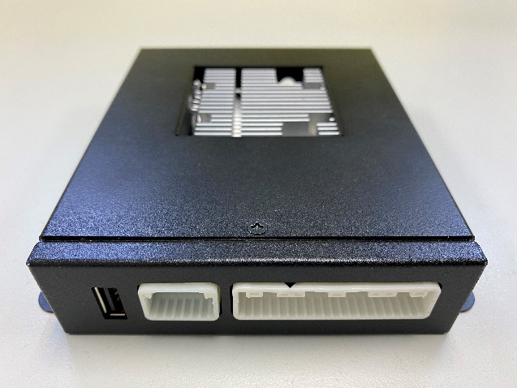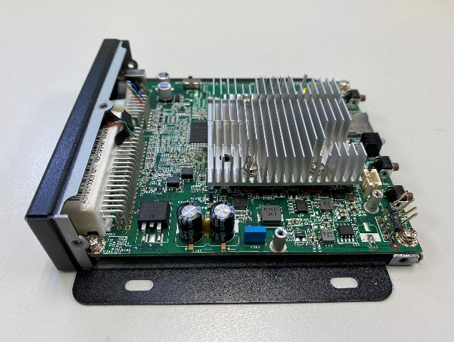

圖1.1客戶(一)導入之ADAS產品設計(乘用車)

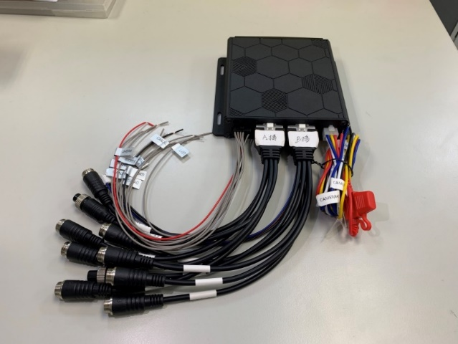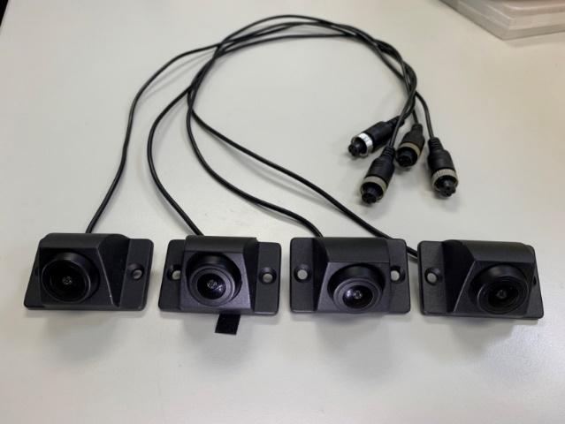

圖1.2客戶(二)導入之ADAS產品設計(商用車)

重要獲獎有:

2019年第二屆台灣車客松競賽冠軍(裕隆/華創/納智捷)、2018年第一屆台灣車客松競賽冠軍(裕隆/華創/納智捷)、2018年教育部第13屆數位訊號處理創思設計競賽瑞薩(Renesas)數位訊號處理器應用組第一名、2017年教育部全國技專院校實務專題競賽資工通訊群第一名、2016年旺宏金矽獎評審團銅獎/新手獎/最佳指導教授獎、2016年教育部全國技專院校實務專題競賽電機群第一名、2015年VLSI/CAD Symposium最佳論文獎（3DAVM）、2015年全國大學校院智慧電子系統(IE)設計競賽英特爾(Intel)特別獎特優、2014年德州儀器(TI)台灣DSP競賽創思應用實現組第一名、2013年國家發明獎。

* **博遠智能科技股份有限公司**

2015年9月成立，團隊成員包含工研院資通所優秀研發同仁及業界資深主管，公司定位為穿戴式行動視訊智能感測方案與雲端服務提供者，2016-2019主要在建立高技術門檻與品牌價值，專注一級執法單位客戶，包括台灣與新加坡警政署、國家安全局、法務部調查局、憲兵指揮部等關鍵客戶，掌握金字塔頂端客戶需求，目前已超過一半以上執法單位使用本公司技術，大量運用在科技執法維安勤務上。

除執法單位外，也開始拓展新的智慧工廠領域，包括高鐵、遠東、台積電等大型工廠企業，建立公司第二個市場應用區塊。公司除了提供行動智能影像解決方案外，也同步建立高度安全性雲端智能行動影像服務平台，可透過租賃的方式讓客戶快速導入，目前為唯一通過政府共同供應契約最新資安檢測之雲端安監控廠商。國際市場的部分，也成功與新加坡大型系統商合作，如 Motorola Solution、NCS、Singtel、WiSol等，導入東南亞各國市場。

重要獲獎有：

與新北市政府警察局及臺中市政府警察局合作，獲得雲端物聯網創新獎、亞太區智慧城市獎、警政創新應用獎，也獲得科技部2019年選拔臺灣最酷新創公司肯定。

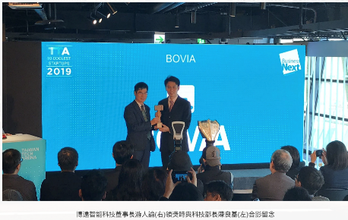



圖1.3博遠智能科技獲獎資訊

## 二、營運及財務狀況

1. 經營狀況：

* **力晶積成電子製造股份有限公司**

力積電以半導體晶圓代工為主要營業項目，代工項目包括記憶體相關產品及驅動元件、感應器等邏輯製程產品，近三年的產量及營業額如表1.4：

表1.5力積電近三年營業額

單位：新台幣千元

|  |  |  |  |  |  |  |
| --- | --- | --- | --- | --- | --- | --- |
| **主要**  **產品項目** | **民國107年** | | **民國106年** | | **民國105年** | |
| **產量** | **銷售額** | **產量** | **銷售額** | **產量** | **銷售額** |
| **Discrete** | 462,078 | 3,290,177 | 339,922 | 2,132,573 | 242,397 | 1,574,815 |
| **HV** | 232,490 | 2,625,901 | 227,792 | 2,462,384 | 260,949 | 2,944,418 |
| **PowerIC** | 87,445 | 1,153,958 | 74,415 | 947,297 | 64,946 | 871,262 |
| **IMC** | 39,906 | 515,236 | 52,797 | 647,422 | 36,902 | 504,073 |
| **Sensor** | 2,335 | 32,500 | 2,586 | 37,561 | 1,191 | 17,447 |
| **Other** | 117 | 19,664 | 51 | 9,281 | 104 | 7,877 |
| **合計** | 824,371 | 7,637,436 | 697,563 | 6,236,518 | 606,489 | 5,919,892 |
| **營業額(A)** | 7,637,436 | | 6,236,518 | | 5,919,892 | |
| **研發費用(B)** | 487,756 | | 381,217 | | 378,526 | |
| **(B)/(A)%** | 6.39 | | 6.11 | | 6.39 | |

* **先進車系統股份有限公司**

先進車系統股份有限公司為民國107年3月成立的汽車ADAS與自動駕駛系統與方案新公司，107年與108年上半年主要為產品開發階段，自108年下半年才開始有業務，詳細經營狀況如表1.5：

表1.6先進車近三年營業額

單位：新台幣千元

|  |  |  |  |  |  |  |
| --- | --- | --- | --- | --- | --- | --- |
| **主要**  **產品項目** | **民國108年** | | **民國107年** | | **民國106年** | |
| **產量** | **銷售額** | **產量** | **銷售額** | **產量** | **銷售額** |
| **DemoKit** | 1 | 23 |  |  |  |  |
| **合計** | 1 | 23 |  |  |  |  |
| **營業額(A)** | 23 | |  | |  | |
| **研發費用(B)** | 7,203 | | 3,647 | |  | |
| **(B)/(A)%** | 31317% | |  | |  | |

說明：108年已獲得5項產品訂單並依期程入帳工程款，由於訂單採分期完成入帳之方式，因此無法反映於上述表格中。

* **博遠智能科技股份有限公司**

博遠智能科技股份有限公司成立於104年9月，主要產品為穿戴式與機動佈署AI雲端智能視訊系統，提供雲端行動影音即時收看、多視角彈性部署，邊緣AI智能影像解決方案，廣泛運用在警政、工廠、國安、及防救災等需求。近三年的產量及營業額如表1.7：

表1.7博遠智能近三年營業額

單位：新台幣千元

|  |  |  |  |  |  |  |
| --- | --- | --- | --- | --- | --- | --- |
| **主要**  **產品項目** | **民國108年** | | **民國107年** | | **民國106年** | |
| **產量** | **銷售額** | **產量** | **銷售額** | **產量** | **銷售額** |
| **雲端攜帶式/**  **穿戴式4G影像系統/**  **隱匿偵蒐智能**  **影像系統/**  **影像串流模組/**  **雲端影音蒐證平台** | 65 | 631 | 45 | 697 | 25 | 746 |
| **合計** | 65 | 631 | 45 | 697 | 25 | 746 |
| **營業額(A)** | 41,049 | | 31,406 | | 18,667 | |
| **研發費用(B)** | 18,000 | | 13,877 | | 9,962 | |
| **(B)/(A)%** | 44% | | 43% | | 53% | |

1. 廠房座落地點、面積與產能

* **力晶積成電子製造股份有限公司**

力積電於108年整併原公司鉅晶電子及母公司力晶科技之廠房資產，因而擁有先進的12吋及8吋晶圓廠，地點皆位於新竹地區，請參考表1.8:

表1.8力積電廠區分布

|  |  |  |  |
| --- | --- | --- | --- |
| 工廠 | 面積 | 產品 | 地點 |
| 8A(含 8AD) | 83,757 | Driver, MCU, PWM, MOSFET | 新竹科學園區 |
| 8B | 54,154 | MOSFET | 新竹科學園區 |
| P1/2 | 261,791 | Driver, CIS ,IMC, PMIC, DRAM, Flash | 新竹科學園區 |
| P3 | 131,913 | DRAM | 新竹科學園區 |
| 晶圓總產能: 840,000 片 | | | |

註：面積單位為:m2

1. 產品銷售方式
2. **銷售模式**

* **力晶積成電子製造股份有限公司**

力積電以提供晶圓代工業務為營運主軸，以12吋晶圓廠供客戶利基型記憶體先進製程及邏輯晶圓代工服務。記憶體方面包括：動態隨機存取記憶體(DRAM)及快閃記憶體(NOR/NAND Flash)產品開發與製造。邏輯代工服務包括：LCD驅動IC、電源管理IC、CMOS影像感測IC (CMOS Image Sensor)、近距離無線通訊IC (Near Field Communication，NFC)、RF Chip及Bio-tech Chip等。另以8吋晶圓廠提供離散式元件如功率電晶體等代工服務。

* **先進車系統股份有限公司**

先進車系統股份有限公司產品的銷售模式分為直接銷售與透過代理商兩種方式,銷售內容有展示套件、實車安裝勞務服務、授權金或一次性系統工程設計費用(含軟體與硬體)、權利金(每套)、量產系統套組等。銷售據點及分布有台灣、大陸、東南亞、日本與歐美等。銷售通路分為台灣與全球，主要銷售通路合作夥伴為大聯大控股(含世平、友尚、品佳、詮鼎)與中國大陸大聯大商貿等。主要客戶有全球各車廠或車用一級零件供應商。

* **博遠智能科技股份有限公司**

銷售模式分為租賃制、年授權制、建置/買斷制:對於新客戶要快速導入，租賃制可提供最低進入門檻，下單到上線平均可以在2周以內完成，對於預算有限或有急迫性需求的客戶，可以在短時間內獲得成效，不用一開始投入大筆預算建置，導入的期程也從一般建置案12-18個月縮短到1個月以內，但對於長期使用者而言，租賃方式長遠來算費用仍較高，當客戶熟悉產品並確認需求後，會傾向採用授權或買斷的方式，對於有短期需求或無資訊能力的單位，可免去伺服器機房的建置管理與設備的維護保固。

年授權制適合長期使用客戶，兼顧初期投入經費與長期維護需求，這是對客戶最有利的方案，軟體採年授權攤提費用，並具有持續更新升級服務，硬體採購買加保固費用，此方案對公司可帶來長期穩定的收入。

建置/買斷制在傳統大部分客戶會採用此方案，透過一次性費用採購，之後編列軟硬體維護費，採購的需求經費最高且經營期程較長，但後續每年費用較低。

1. **銷售據點及分布**

* **力晶積成電子製造股份有限公司**

力積電為目前全球唯一提供全方位記憶體產品線代工之晶圓廠。同時，提供客製化的邏輯晶圓代工服務，成為世界級大廠的最佳合作夥伴。主要商品及服務之銷售地區為亞洲及美歐等地區，各區域銷售統計請參考表1.9：

表1.9力積電近三年銷售統計

|  |  |  |  |  |  |  |  |
| --- | --- | --- | --- | --- | --- | --- | --- |
| **年度** | | **107年度** | | **106年度** | | **105年度** | |
| **項目** | | **銷售額** | **%** | **銷售額** | **%** | **銷售額** | **%** |
| **內銷** | | 6,250,432 | 81.84 | 5,211,787 | 83.57 | 5,103,070 | 86.20 |
|  | **亞洲** | 1,309,172 | 17.14 | 967,557 | 15.52 | 544,358 | 9.20 |
| **外** | **美洲** | 29,670 | 0.39 | 14,427 | 0.23 | 20,424 | 0.35 |
| **銷** | **歐洲** | 48,175 | 0.63 | 42,694 | 0.68 | 252,040 | 4.26 |
|  | **其他** | - | - | 53 | 0.00 | - | - |
|  | **小計** | 1,387,017 | 18.16 | 1,024,731 | 16.43 | 816,822 | 13.80 |
| **合計** | | 7,637,449 | 100 | 6,236,518 | 100.00 | 5,919,892 | 100.00 |

1. **銷售通路與主要客戶**

* **力晶積成電子製造股份有限公司**

力積電以提供晶圓代工業務為營運主軸。邏輯代工服務的主要客戶為國際IDM大廠，LED驅動IC大廠，以及CMOS Image Sensor大廠。記憶體方面，則以自有產品銷售給國際模組大廠，與提供代工服務給以台灣為主的利基型記憶體設計公司，主要客戶佔比如表1.10 (客戶名稱保密)：

表1.10力積電主要客戶佔比

單位：千元

|  |  |  |  |  |  |  |  |  |  |
| --- | --- | --- | --- | --- | --- | --- | --- | --- | --- |
|  | 107年度 | | | 106年度 | | | 105年上半年度 | | |
| 排 |
| 名 |  |  | 占全 |  |  | 占全 |  |  | 占全 |
|  | 客戶 | 金額 | 年度 | 客戶 | 金額 | 年度 | 客戶 | 金額 | 年度 |
|  | 名稱 |  | 銷貨 | 名稱 |  | 銷貨 | 名稱 |  | 銷貨 |
|  |  |  | 淨額 |  |  | 淨額 |  |  | 淨額 |
|  |  |  | 比率 |  |  | 比率 |  |  | 比率 |
|  |  |  | (%) |  |  | (%) |  |  | (%) |
| 1 | 甲客戶 | 1,527,128 | 20.00 | 甲客戶 | 1,361,116 | 21.82 | 甲客戶 | 1,894,959 | 32.01 |
|  | 其他 | 6,110,308 | 80.00 | 其他 | 4,875,402 | 78.18 | 其他 | 4,024,933 | 67.99 |
|  | 合計 | 7,637,436 | 100.00 | 合計 | 6,236,518 | 100.00 | 合計 | 5,919,892 | 100.00 |

1. 最近3年財務狀況

* **力晶積成電子製造股份有限公司**

力積電近三年的財務狀況呈現穩定成長及獲利狀況，因其前身鉅晶電子聚焦於8吋晶圓代工，屬於邏輯相關的產品種類較多，受記憶體產品波動的影響較小，表1.11為簡明資產負債表，表1.12為簡明損益表，請參考：

表1.11力積電簡明資產負債表

單位：千元

|  |  |  |  |
| --- | --- | --- | --- |
| 年度  項目 | 最近3年度財務資料 | | |
| 民國107年 | 民國106年 | 民國105年 |
| 流動資產 | 3,388,863 | 3,389,346 | 3,270,729 |
| 基金及投資 | 265,885 | 224,924 | 187,846 |
| 固定資產 | 7,504,055 | 3,086,749 | 1,809,386 |
| 無形資產 | 14,675 | 9,392 | 1,426 |
| 其他資產 | 704,853 | 370,898 | 12,015 |
| 資產總額 | 11,878,331 | 7,081,309 | 5,281,402 |
| 流動負債 | 3,947,176 | 1,635,447 | 1,537,572 |
| 長期負債 | 2,566,096 | 1,046,246 | 213,033 |
| 其他負債 | 502,646 | 535,171 | 304,461 |
| 負債總額 | 7,015,918 | 3,216,864 | 2,055,066 |
| 資本(實收) | 3,586,674 | 3,063,642 | 2,500,000 |
| 資本公積 | 89,200 | 89,200 | 89,200 |
| 其他 | 1,186,539 | 711,603 | 637,136 |
| 減庫藏股 | - | - | - |
| 淨值總額 | 4,862,413 | 3,864,445 | 3,226,336 |
| 負債及淨值總額 | 11,878,331 | 7,081,309 | 5,281,402 |

註：請將年度由近至遠，並自左向右序列。

表1.12力積電簡明損益表

單位：千元

|  |  |  |  |
| --- | --- | --- | --- |
| 年度  項目 | 最近3年度財務資料 | | |
| 民國107年 | 民國106年 | 民國105年 |
| 營業收入淨額 | 7,637,436 | 6,236,518 | 5,919,892 |
| 營業成本 | 5,633,929 | 5,008,772 | 4,594,498 |
| 營業毛利 | 2,003,507 | 1,227,746 | 1,325,394 |
| 營業費用及損失總額 | 886,680 | 564,943 | 602,127 |
| 營業淨利 | 1,116,827 | 662,803 | 723,267 |
| 非營業收入及支出 | (24,475) | (38,307) | (74,502) |
| 全年所得額 | 985,928 | 595,046 | 649,436 |
| 課稅所得額 | 239,893 | 543,609 | 21,726 |
| 每股盈餘(元) | 2.22 | 1.34 | 1.46 |

註：請將年度由近至遠，並自左向右序列。

* **先進車系統股份有限公司**

先進車系統股份有限公司為民國107年3月成立的汽車ADAS與自動駕駛系統與方案新公司，107年與108年上半年主要為產品開發階段，自108年下半年才開始有業務。目前已獲得5項產品合約，並開始導入產品設計。依據IFRS 15準則，目前表達在合約負債-流動，待履行完所有開發服務後，再依據個別契約，部分或全部轉認列銷貨收入。詳細的財務狀況如表1.13資產負債表及表1.14財務報表。

表1.13先進車簡明資產負債表

單位：千元

|  |  |  |  |
| --- | --- | --- | --- |
| 年度  項目 | 最近3年度財務資料 | | |
| 民國108年 | 民國107年 | 民國106年 |
| 流動資產 | 25,823 | 39,670 |  |
| 基金及投資 |  |  |  |
| 固定資產 | 1,755 | 233 |  |
| 無形資產 | 3,218 | 4,084 |  |
| 其他資產 | 2,512 | 110 |  |
| 資產總額 | 33,308 | 44,097 |  |
| 流動負債 | 4,714 | 3,305 |  |
| 長期負債 |  |  |  |
| 其他負債 | 1,446 |  |  |
| 負債總額 | 6,160 | 3,305 |  |
| 資本(實收) | 50,000 | 50,000 |  |
| 資本公積 |  |  |  |
| 其他 | (22,852) | (9,208) |  |
| 減庫藏股 |  |  |  |
| 淨值總額 | 27,148 | 40,792 |  |
| 負債及淨值總額 | 33,308 | 44,097 |  |

表1.14先進車簡明損益表

單位：千元

|  |  |  |  |
| --- | --- | --- | --- |
| 年度  項目 | 最近3年度財務資料 | | |
| 民國108年 | 民國107年 | 民國106年 |
| 營業收入淨額 | 23 | 0 |  |
| 營業成本 | 4 | 0 |  |
| 營業毛利 | 19 | 0 |  |
| 營業費用及損失總額 | 13,838 | 9,380 |  |
| 營業淨利 | (13,819) | (9,380) |  |
| 非營業收入總額 | 259 | 172 |  |
| 非營業損失及費用總額 | (84) |  |  |
| 全年所得額 | (13,644) | (9,208) |  |
| 課稅所得額 | (13,644) | (9,208) |  |
| 每股盈餘(元) | -2.73 | -1.84 |  |

* **博遠智能科技股份有限公司**

博遠智能科技股份有限公司為成立於民國104年9月，營業額穩定成長中，詳細的財務狀況如表1.15簡明資產負債表及表1.16簡明損益表。

表1.15博遠智能簡明資產負債表

單位：千元

|  |  |  |  |
| --- | --- | --- | --- |
| 年度  項目 | 最近3年度財務資料 | | |
| 民國108年 | 民國107年 | 民國106年 |
| 流動資產 | 39,176 | 28,136 | 20,421 |
| 基金及投資 | 120 | 720 | 1,516 |
| 固定資產 | 4,692 | 3,902 | 4,094 |
| 無形資產 | 5,167 | 5,338 | 5,542 |
| 其他資產 | 1,335 | 1,169 | 641 |
| 資產總額 | 50,490 | 39,265 | 32,214 |
| 流動負債 | 9,311 | 10,034 | 6,161 |
| 長期負債 | - | - | - |
| 其他負債 | - | - | - |
| 負債總額 | 9,311 | 10,034 | 6,161 |
| 資本(實收) | 38,200 | 33,940 | 27,580 |
| 資本公積 | 3,984 | - | - |
| 其他 | - | - | - |
| 減庫藏股 | - | - | - |
| 淨值總額 | 41,179 | 29,231 | 26,053 |
| 負債及淨值總額 | 50,490 | 39,265 | 32,214 |

表1.16博遠智能簡明損益表

單位：千元

|  |  |  |  |
| --- | --- | --- | --- |
| 年度  項目 | 最近3年度財務資料 | | |
| 民國108年 | 民國107年 | 民國106年 |
| 營業收入淨額 | 41,049 | 31,406 | 18,667 |
| 營業成本 | 3,768 | 3,218 | 1,032 |
| 營業毛利 | 37,281 | 28,188 | 17,635 |
| 營業費用及損失總額 | 39,226 | 34,587 | 24,983 |
| 營業淨利 | (1,945) | (6,399) | (7,348) |
| 非營業收入總額 | 6,540 | 2,490 | 1,086 |
| 非營業損失及費用總額 | 103 | 61 | 136 |
| 全年所得額 | 4,493 | (3,970) | (6,398) |
| 課稅所得額 | 4,493 | (3,970) | (6,117) |
| 每股盈餘(元) | 1.22 | (1.23) | (2.22) |

## 三、經營團隊及執行能力

* **力晶積成電子製造股份有限公司**

力積電在組織上將生產與事業單位分立，晶圓廠管理統一，專注於生產的控管；令事業單位專注於記憶類產品及邏輯類產品的研發及銷售。同時成立技術長轄下先進研發單位，從事先進製程及技術整合；生產企劃中心則協調最佳產能的調度。整體組織架構為矩陣式合作分工模式，此架構有利於8吋及12吋晶圓廠產能的調配及利用，滿足記憶體與邏輯個別客戶不同的代工需求，提升整體的競爭力與獲利力。

公司組織架構如圖1.4所示，各主要單位之功能執掌如表1.17所示:

表1.17力積電各主要單位之職能與職掌

|  |  |
| --- | --- |
| 單位名稱 | 任務職掌 |
| 8吋製造 | 負責力積電8吋晶圓代工生產營運規劃，提昇製程、設備、製造、整合技術與改善能力，以達營運獲利指標。 |
| 12吋生產營運 | 負責力積電12吋生產經營計畫與營運發展規劃、日常營運與達成獲利營運指標，針對產品製造與代工，成立代工技術平台及導入代工業務，持續進行製程、設備、製造技術之開發及改善與多樣化的代工產品之開發及量產。 |
| 邏輯暨特殊應用產品代工事業群 | 以自主之製程技術開發能力，利用現有8吋及12吋廠之資源，推動力積電非記憶體產品線以外之「邏輯暨特殊應用產品晶圓代工」(LSPF)業務，並導入具市場競爭力的產品及客戶，創造合理及穏定成長的股東權益。 |
| 記憶產品事業群 | 負責記憶體巿場分析與規劃、相關記憶體產品與代工業務開發銷售與客戶服務。結合記憶體的新製程及新產品進行開發評估，以及相關技術開發、量產驗證及品質提升，製造高品質產品，提供客戶最佳產品與銷售服務。 |
| 技術長 | 建立產品完整設計能力以提供客戶完整的產品線/技術服務，包含邏輯、嵌入式、快閃記憶體元件、關鍵元件、先進製程規劃與評估等，並對於新製程及新產品進行開發評估，以及相關技術開發與量產。藉由提供產品量產所需之相關技術、設計服務及整合，為公司與客戶創造最大利潤。 |
| 品質中心 | 督導所轄單位確實執行公司交付任務，建立並推廣各項品質系統以確認產品品質，協調各生產單位建立標準化制度以應量 |
|
| 生產企劃中心 | 依據公司營運目標，制訂各廠生產計劃、產銷協調、整合內外部資源，以執行生產計劃，達成公司業績與獲利目標。 |

圖1.4力積電組織架構圖

董事長 副董事長

執行長 副執行長

總經理

稽核室

董事會

股東大會

8吋製造

12吋生產營運

邏輯暨特殊dreu/4m/4

記憶產品

技術長

財務長

品質中心

生產企劃

資訊管理

風險管理

採購

維修工程

人力資源

生產製造

生產製造

整合技術

技術開發

行銷策略

業務

DRAM 開發

FLASH 開發

行銷/代工業務

產品工程

設計服務

先進技術研發

模組技術

財務

會計

資金管理

* **先進車系統股份有限公司**

先進車系統股份有限公司為一專注在汽車電子中高附加價值之汽車安全及(半)自駕車技術開發及系統產品的高科技公司。公司以技術研發為核心價值，員工為最重要資產。研發中心設立於雲林科技大學產學研發大樓，與雲林科技大學進行技術合作，同時與工研院保持緊密的合作關係，另外在新竹也有辦公室，方便引進北部優秀人才加入公司，詳細公司組織圖如圖1.5。

總經理室

董事長

先進車系統股份有限公司

財會處

管理處

研發處

行銷處

製造處

財務

會計

行政管理

資訊部

採購部

法務部

核心開發部

系統設計部

品保部

圖1.5 先進車組織架構圖

* **博遠智能科技股份有限公司**

博遠智能發展行動AI其核心精神就是『快與準』，過去雲端影像分析受限於網路不穩定及運算過度依賴集中式分析，對於需要快速反應的客戶，直接克服痛點，突破目前邊緣運算高功耗且主要以固定式電源及有線網路方案，直接具備行動式運算與低功耗特性。深耕雲端服務與維運，外部可強化客戶連結與快速優化使用者體驗，內部則提升研發與服務能力的反應速度，兩者相輔相成，建立高度敏捷度的營運能力。詳細公司組織圖如圖1.6。

總經理

董事長室

博遠智能科技股份有限公司

財會人資處

軟體研發處

硬體研發處

行銷業務處

圖1.6 博遠智能組織架構圖

1. 全單位人力分析

* **力晶積成電子製造股份有限公司**

力積電累積多年的人才招募及培育，研發工程人員佔比超過67%，碩博士員工占比高達31%，為提高技術能力，除持續高端研發人才招募，並透過產官學合作獲取技術及建立人才庫。至108年底的員工人數、職務、學歷分布如下表1.18：

|  |  |  |  |  |  |  |  |
| --- | --- | --- | --- | --- | --- | --- | --- |
| 職別 | 博士 | 碩士 | 學士 | 專科 | 其他 | 合計 | 比例 |
| 管理人員 |  | 47 | 181 | 57 | 3 | 288 | 4.19% |
| 研發人員 | 37 | 685 | 301 | 65 | 19 | 1107 | 16.09% |
| 工程人員 | 4 | 1312 | 2017 | 152 | 32 | 3517 | 51.13% |
| 行銷/企劃人員 |  | 45 | 29 |  |  | 74 | 1.08% |
| 其他 | 4 | 9 | 397 | 504 | 978 | 1892 | 27.51% |
| 合計 | 45 | 2098 | 2925 | 778 | 1032 | 6878 | 100% |

表1.18力積電全單位人力分析

* **先進車系統股份有限公司**

先進車系統股份有限公司為一專注在汽車電子中高附加價值之汽車安全及(半)自駕車技術開發及系統產品的高科技公司。公司以技術研發為核心價值，研發人員佔公司人力比例約八成，詳細人力分析如表1.19

表1.19先進車全單位人力分析

|  |  |  |  |  |  |  |  |
| --- | --- | --- | --- | --- | --- | --- | --- |
| 職別 | 博士 | 碩士 | 學士 | 專科 | 其他 | 合計 | 比例 |
| 管理人員 |  | 1 | 4 |  |  | 5 | 20.00% |
| 研發人員 |  | 4 | 2 | 1 |  | 7 | 28.00% |
| 工程人員 |  |  |  |  |  |  | 0.00% |
| 行銷/企劃人員 |  |  | 1 |  |  | 1 | 4.00% |
| 其他(聯合研發中心) | 3 | 9 |  |  |  | 12 | 48.00% |
| 合計 | 3 | 14 | 7 | 1 |  | 25 | 100% |

* **博遠智能科技股份有限公司**

博遠智能科技股份有限公司為一專注在智能視訊技術研發。公司以技術研發為核心價值，研發及工程人員佔公司人力比例約65%，詳細人力分析如表1.20

表1.20博遠智能全單位人力分析

|  |  |  |  |  |  |  |  |
| --- | --- | --- | --- | --- | --- | --- | --- |
| 職別 | 博士 | 碩士 | 學士 | 專科 | 其他 | 合計 | 比例 |
| 管理人員 |  | 1 |  | 1 |  |  | 11% |
| 研發人員 |  | 10 | 5 |  |  |  | 54% |
| 工程人員 |  | 1 | 3 |  |  |  | 14% |
| 行銷/企劃人員 |  | 1 | 2 |  |  |  | 11% |
| 其他 |  | 1 | 2 |  |  |  | 11% |
| 合計 |  | 15 | 12 | 1 |  | 28 | 100% |

1. 研發部門組織

* **力晶積成電子製造股份有限公司**

力積電是全球唯一能夠同時提供DRAM、Flash、LCD驅動IC、電源管理晶片、CMOS感測晶片及整合記憶體晶片（IMC，Integrated Memory Chip）等不同製程的晶圓代工廠。研發部門分為邏輯與記憶產品兩大單位，以及先進技術研發，研發人員學經歷組成如表1.21：

表1.21力積電研發人員學歷與資歷分析

|  |  |  |  |  |  |  |
| --- | --- | --- | --- | --- | --- | --- |
| 本業年資 | 博士 | 碩士 | 學士 | 專科 | 其他 | 合計 |
| 2年以下 | 11 | 98 | 15 | 1 |  | 125 |
| 2~5年 | 10 | 199 | 64 | 7 | 2 | 282 |
| 6~10年 | 11 | 208 | 66 | 9 |  | 294 |
| 10年以上 | 5 | 180 | 156 | 48 | 17 | 406 |
| 合計 | 37 | 685 | 301 | 65 | 19 | 1107 |

* **先進車系統股份有限公司**

公司以技術研發為核心價值，研發人員佔公司人力比例約八成，詳細研發部門人員學歷說明如如表1.22：

表1.22 先進車研發人員學歷與資歷分析

|  |  |  |  |  |  |  |
| --- | --- | --- | --- | --- | --- | --- |
| 本業年資 | 博士 | 碩士 | 學士 | 專科 | 其他 | 合計 |
| 2年以下 |  | 8 | 1 |  |  | 9 |
| 2~5年 |  | 5 |  |  |  | 5 |
| 6~10年 |  |  | 1 |  |  | 1 |
| 10年以上 | 3 |  |  | 1 |  | 4 |
| 合計 | 3 | 13 | 2 | 1 |  | 19 |

* **博遠智能科技股份有限公司**

公司以技術研發為核心價值，研發人員佔公司人力比例約六成，詳細研發部門人員學歷說明如如表1.23：

表1.23 博遠智能研發人員學歷與資歷分析

|  |  |  |  |  |  |  |
| --- | --- | --- | --- | --- | --- | --- |
| 本業年資 | 博士 | 碩士 | 學士 | 專科 | 其他 | 合計 |
| 2年以下 |  |  | 1 |  |  | 1 |
| 2~5年 |  | 2 | 2 |  |  | 4 |
| 6~10年 |  | 3 | 1 |  |  | 4 |
| 10年以上 |  | 4 | 1 |  |  | 5 |
| 合計 | 0 | 9 | 5 | 0 | 0 | 14 |

1. 歷年研發成果、獲得獎項、專利、發表論文明細

* **力晶積成電子製造股份有限公司**

力積電截至108年共申請中華民國專利申請案，已獲准311件，申請中35件；美國專利方面，獲准345件，申請中11件。此外，在日本、韓國及中國大陸地區也都有專利案件在申請中，合計已獲准799件，申請中170件。由於本公司對智財權的重視及鼓勵員工對於新產品的創新開發，未來將積極申請專利，以保護公司的智慧財產權、提昇產品形象、並且保護客戶之權益，亦可做為與其他廠商交互授權之依據。歷年來的技術開發成果如下表1.24：

表1.24力積電歷年技術開發項目:

|  |  |
| --- | --- |
| 年度 | 開發成功之技術或產品 |
| 103年度 | 0.18um 3.3V OTP製程 |
| 0.15um 42V_32V高壓電子紙驅動器製程 |
| 104年度 | 65nm Nor-Flash 快閃記憶體製程 |
| 0.18um PWM 3.3V/32V/700V電源管理IC製程 |
|  | 0.15um OTP一次寫入記憶體製程 |
| 105年度 | 0.18um MTP多次寫入記憶體製程 |
|  | 0.35um 50V LCD Gate Driver 液晶驅動IC製程 |
|  | 0.18um PWM 6V/9V~40V電源管理IC製程 |
|  | 0.18um PWM 6V/60V~100V電源管理IC製程 |
| 106年度 | 0.15um DDI 1.8V_18V液晶驅動IC製程 |
|  | Double Gate 60~200V功率IC製程 |
|  | 0.18um MTP 3.3V/5V多次寫入記憶體製程 |
|  | 0.11um DDI 1.2V/18V液晶驅動IC製程 |
|  | 0.15um DDI 1.8V_9V_18V液晶驅動IC製程 |
| 107年度 | 0.15um DDI 1.8V_6.75V_13.5V液晶驅動IC製程 |
|  | 0.11um EEPROM 6V製程 |
|  | 0.18um OTP一次寫入記憶體製程 |
|  | 0.11um eFlash嵌入式快閃記憶體製程 |
|  | 0.18um OTP 1.8V/6V一次寫入記憶體製程 |
| 108年度 | 0.15um DDI 3.3V_9V_18V液晶驅動IC製程 |
|  | Super Junction 1um_600V_650V超高壓功率IC製程 |
|  | 80nm DDI液晶驅動IC製程 |
|  | 55nm DDI液晶驅動IC製程 |

* **博遠智能科技股份有限公司**

獲獎：2017-2019期間，與新北市政府警察局及臺中市政府警察局合作，獲得雲端物聯網創新獎、亞太區智慧城市獎、警政創新應用獎，也獲得科技部2019年選拔臺灣最酷新創公司肯定。

專利：中華民國專利一件(獲證)。

## 四、申請單位經營理念、策略及其他

1. 經營理念

* **力晶積成電子製造股份有限公司**

精進技術、服務客戶、成為穩定獲利的世界級半導體公司，是我們的願景。力積電以先進的科技和產能，針對資訊、通信及消費性電子市場提供多樣化的DRAM產品、高容量快閃記憶體（Flash）、LCD驅動晶片、電源管理晶片、CMOS影像感測器及多元化代工服務。隨著物聯網(IOT)、人工智能(AI)等新應用蓬勃發展，同時掌握記憶體與邏輯製程技術的力積電，將有機會搶占未來市場先機。持續推展國際合作策略、引進尖端科技、穩健投資擴張，力積電將在快速變遷的高科技產業中累積競爭優勢，成為與客戶、員工、股東、社會共贏的半導體產銷服務供應商。

* **先進車系統股份有限公司**

先進車系統股份有限公司為台灣近年來少數專注自駕車系統技術開發之新創公司，尤其在自駕車控制器及異質性感應器融合技術，為台灣少數涉入該領域研究之公司。在產品量產策略上，我們結合台灣上下游電子零組件供應鏈，提供汽車一級零件商以本國零組件與模組為主的系統參考設計解決方案，符合本公司以台灣半導體領域上市櫃公司為核心之董事組成，希望能以系統設計為核心，提出台灣在自駕車的產品解決方案。公司發展之技術包括下列項目:

1. 影像演算法
2. 產品電路圖
3. 異質感應器融合技術
4. 量產技術(包含全自動系統測試)
5. 維修廠設備產品整合
6. 組裝校正技術
7. 軟體更新技術
8. 車輛系統整合技術

公司之核心軟體技術完全以二進制機器碼搭配保密IC開啟系統方式，維持公司核心技術不外流，但各車種客製化之FAE軟體由本公司開發，並提供各車廠快速客製化，達到車廠不同車種市場區隔之目的。

* **博遠智能科技股份有限公司**

公司定位為穿戴式行動視訊智能感測方案與雲端服務提供者，願景為2025成為國際上穿戴式行動視訊領導者。

公司的發展核心方針為『軟+硬、行動AI+雲端服務』，在兼顧軟體與硬體平衡的發展，才能展現整體綜效，一般純軟體公司因無法掌握自主硬體平台，在解決方案上受制於硬體限制無法充份發揮效能，另一方面，以設備設計生產的公司，因無軟體系統加值，在銷售上僅能賺ODM或代工的費用，軟硬兼顧的公司雖然同時投入軟體跟硬體研發，初期需要的資本及人力較高，但當整體能量緊密結合，市場的廣度與深度，其產生的產品進入障礙將遠高於發展單一項目，以本公司發展的技術項目，包括Mobile AI、4G/5G行動通訊、穿戴式、行動影像串流、雲端服務、低功耗微型產品設計、超低照度微型攝影機等。

1. 長期發展策略

* **力晶積成電子製造股份有限公司**

力積電以先進技術提供12吋及8吋晶圓專業代工服務。不僅提供利基型記憶體先進製程以協助國內外客戶生產相關產品，為目前全球唯一提供全方位記憶體產品線代工之晶圓廠。同時，力積電也提供客製化的邏輯暨特殊應用產品代工服務，成為世界級大廠的最佳合作夥伴。技術發展藍圖及其應用的產品類別如圖1.7所示，在主流DRAM製程上朝20nm發展，邏輯製程則強化利基型產品的精進，AIM則致力於兩者整合開發。

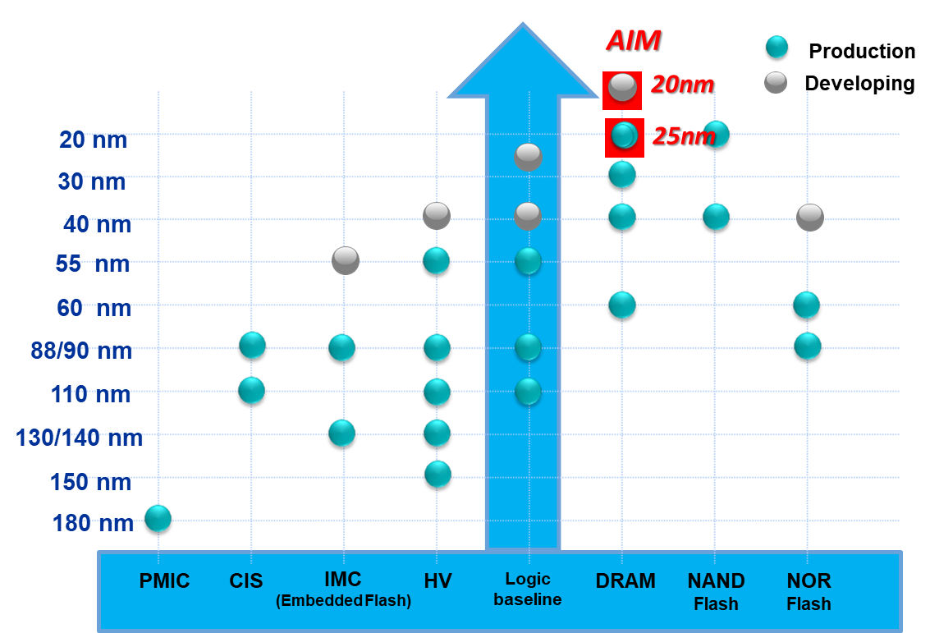圖1.7力積電記憶體與邏輯製程發展藍圖

如圖1.8所示，AIM是整合DRAM與邏輯製程的創新技術平台，未來的發展方向有二：

* 隨同主流DRAM的製程發展，進一步微縮DRAM陣列與邏輯電路，可以降低生產成本與提升產品效能。
* 3D異質整合 DRAM與邏輯晶片，分別使用對DRAM與邏輯生產的友善製程。因為DRAM 與邏輯的直接貼合，資料頻寬極大化，兩者距離極小化，同時達成提高效能並降低耗能。

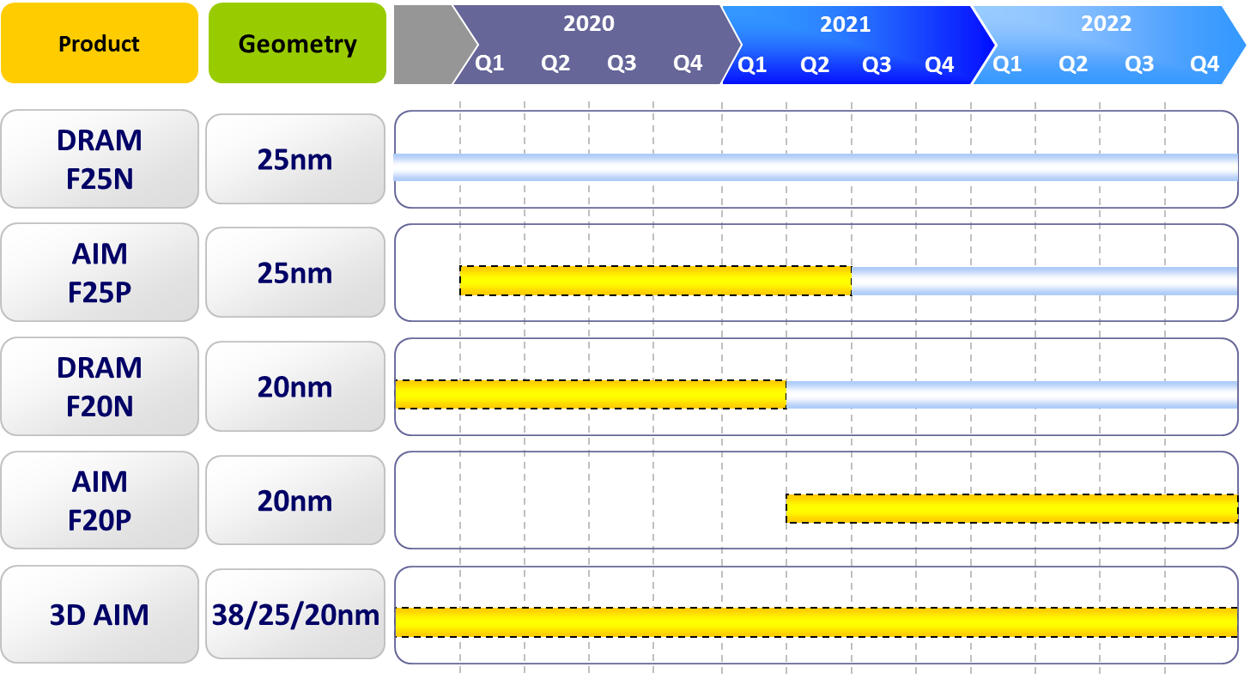

圖1.8 AIM技術發展藍圖

物聯網及人工智慧的發展，創造許多由Cloud端到Edge端不同且多樣的半導體需求。在全球智慧手機發展成熟之際，提供了另外一項半導體市場長期的成長動能。本公司除擁有完整的記憶體設計服務及製造能力外，且同時具備DRAM、NAND Flash及NOR Flash製程平台，能夠滿足客戶多元化的記憶體產品需求。本公司將持續開發新一代記憶體製程，維持成本競爭優勢。並與代工客戶共同合作提供多樣化、高品質的記憶體產品。

本公司兼具邏輯及記憶體代工產能配置，有利於公司於景氣波動循環中進行產能彈性調配，提高產能利用率，使本公司能維持相對於代工同業較佳的穩定獲利。

* **先進車系統股份有限公司**

公司成立目標鎖定在自駕車產業鏈中台灣最具競爭優勢與附加價值高之自駕車控制器產品開發，控制器中所需要之元件主要為半導體晶片與各式半導體感應器，而台灣在微電子半導體累積之成就，形成完整之半導體設計與製造供應鏈，對高度跨領域整合並以半導體為核心之自駕車控制器產業發展具先天之優勢。第一階段之目標將以自駕車控制器系統設計與跨領域整合技術累積為目標，提供自駕車控制器完整解決方案，支援車廠或一級零件商量產為策略，扮演二級技術供應商角色。第二階段基於第一階段經驗，可策略性結合製造商以委外代工之方式，扮演一級零件供應商，逐漸改變角色，提高公司獲利。但是在汽車電子領域，尤其是安全相關零部件，其製造之可靠度與使用壽命之要求大幅超越一般消費性產品，因此在製造與測試領域之經驗累積與供貨紀錄將決定是否能跨入一及零件供應商門檻，而國內外汽車安全零配件之一級零件商其獲利十分驚人(如:BOSCH)，也是本公司之終極目標，母公司之資本可以充分支援建立車規產線，在導入國際車廠資金後，希望能擠身國際一流自駕車控制器之零部件供應商，提高公司之獲利。

公司成立初期之基本技術來源為雲林科技大學轉移技術及工研院資通所之系統轉移技術。其中雲林科技大學自2010年開始發展ADAS演算法，屬於自駕車L1技術，工研院協助汽車電子系統中，如：快速開機、車規寬溫主機板設計。公司負責將兩單位基礎技術，透過公司研發單位開發，將這些基礎加入影像與毫米波雷達等感應器調教技術、車輛匯流排與車身控制技術、車規高解析度影像傳輸技術、車用人機介面技術、不同車廠系統規範測試技術、量產技術、實車測試技術、產品維修技術…及業務能力，提供各車廠或一級零件商具競爭力、可靠度與超過10年工作週期之高品質產品，已順利導入各車廠設計。目前本公司與雲林科技大學合作成立「聯合研發中心」，由學校投入空間、部分設備、研究生、專案教師，本公司投入研究資金、工程主管、軟硬體設計工程師、行政支援人力，並配合教育部計畫，總成約22-25人的團隊，進行實質合作。與一般產學合作不同的是，公司參與員工及學校人力，以研究技術主題為單位，進行混合編組，一組約5-7人，在共同空間進行24小時全天合作，共同進行討論會議。由學校提供最先期的技術發想及構想實現，公司將概念落實且實現在產品，並以市場規格為導向反饋修正技術，加速產品到市場的時間，並以產品要求的實務規格，幫助科技大學的學生縮短學用落差。

自駕車是非常需要測試場域的產業，雲林科技大學提供校園廣大的空間進行產品組裝、實驗及低速時車測試。雲林周邊道路擁有斗六市區、台一線省道、78號快速道路、國道1號及國道3號快速公路可以利用78號道路連接，濱中央山脈各式山區道路，且鄰近政府核定之中興新村自駕車測試場域，可大幅提升自駕車產品之各種測試要求。本年度將與雲科大合作成立一條車規級SMT試量產產線與AI設計中心，並與國內上市IC設計公司合作預計投入台幣3億元開發費，於2022年開始販售自駕車等級專用晶片，現階段已開始產品定位及規格訂定之研發作業。綜觀上述，先進車系統股份有限公司，雖為新創企業，但是根基於雲科大與工研院之基礎，在產品開發上從設計、測試、試量產、道路測試、維修技術到產品出海口等完整鏈結，並提供台灣下一世代自駕車專用SoC所有技術重要來源，為台灣自駕車控制器產業之重要核心技術開發單位。與一般研究型機構開發策略不同的是，本公司對準「產品開發」，因此產品平台須具備市場價格競爭力，所有BOM零件為正車規，採用之週邊零組件必須成熟及可量產化，不使用如nVidiaPX2等價格、散熱、空間…等，不具量產競爭力之解決方案。逐步由自駕車L1、L2、L3…等逐級向上，開發可販售之產品以務實逐階段累積技術之穩健發展策略。

* **博遠智能科技股份有限公司**

長期發展策略為建立旗艦型產品量產能力，公司初期以軟體技術為核心，主要銷售項目為軟體系統授權，已成功導入各大客戶系統，下一步將延展智慧終端的數量，因此需要建立硬體產品的設計能力、可靠度、上下游供應鏈及量產能力；技術深度的部分將以Mobile AI及5G為主要研發重點。

Mobile AI有別於目前的邊緣AI運算(Edge AI Computing)，有更多的技術挑戰與軟 硬體協同運作的技術需要突破，主要由於使用場景環境變得更複雜，在行動影像擷取傳輸與辨識上非一般固定式辨識設備能適應，並且需要考量省電與可攜性，在低功耗與微小化尺吋的挑戰極大，因應這個需求，我們將率先發展國內外領先的4G/5G Mobile AI穿戴式智能終端，開放式Android平台設計，可結合第三方AI Framework及SNPE加速架構，發展行動人臉、車牌、物件及音訊等AI解決方案。

2020年為5G商轉元年，公司也積極與國內中華及遠傳實驗網合作，預計在2020第二季進行5G行動影音系統整合測試，搶先發表研發成果。

在市場拓展部分，除國內市場持續提升市佔率外，國際市場將主要專注於建立東南亞、美國、日本銷售通路，透過與國內已具國際市場能量的大型企業合作，包括勝品、神基、研華等，快速切入當地市場。

雲端服務的部分約占公司6-10%左右的營收，未來將擴大應用面至大型企業與更多執法單位客戶，提供高性價比的行動影像服務，做為長期系統導入的敲門磚。

1. 結語

在AI及5G應用高速運算的強烈需求下，大量資料的存取與能源的消耗成了難以突破的障礙。力積電同時具備邏輯與記憶體的製程能力，率先提出AIM開發平台，從設計、開發到應用都將實現綠能AI的可能性，以最低的整體能耗達到最佳的運算效果。為了印證AIM 架構的效能與節能優勢，將開發兩顆中高階晶片，其一中階低能耗Smart Camera IC將由博遠智能應用於”警用行動智能紀錄器”上，另一顆高階即時影像分析IC將由先進車應用於車輛ADAS上，充分展現台灣產業垂直整合的能力。

所以，此平台的開發除了是力積電本身的技術突破，也可帶動國內相關產業的發展，從上游晶圓製造、矽智財開發、IC設計、到終端系統的應用發展，形成上下游整合的群體戰，結合產學研的力量，提升國內產業自主的實力。

# 貳、計畫內容與實施方法

一、國內外產業現況、發展趨勢與未來挑戰

人工智慧 (Artificial Intelligence, AI) 系統開發近年來飛躍成長，以先進的半導體技術為基礎，應用神經網路運算進行巨量資料的學習，具體實現了AI系統的強大功能，成為人類解決問題的有效工具。隨著AI在機器智能學習的突破進展，根據Tractica及Gartner預估，2020 – 2025年AI應用市場規模，將以38%的年複合成長率 (CAGR) 攀升到2,300億美元，就AI所創造的半導體晶片產值，亦將由目前約9億美元的水準，增長至2025年超過700億美元，CAGR高達62%，其中來自車用、深度學習、語音辨識等比重最高(如圖2.1)。

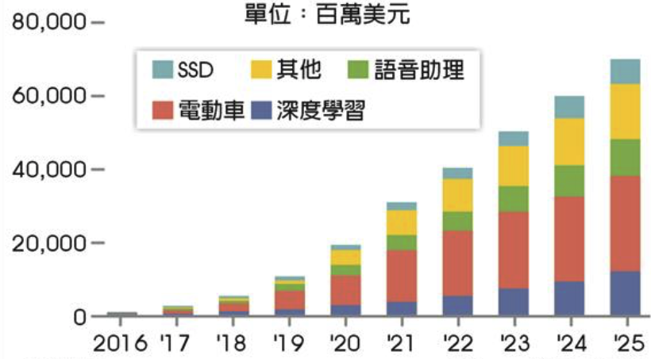

圖2.1 2016-2025 AI半導體產值

然而，在機器智能學習的過程中，主要是利用「處理晶片」負責神經網路中的數據運算與函數推導，因此，處理晶片的效能成為相關場域應用重要的勝負關鍵。總觀目前「處理晶片」發展，主要可分為CPU、GPU、FPGA及ASIC四種，依特性與使用目的不同又可區分為雲端運算與邊緣運算晶片。雲端運算晶片因為需要處理龐大數據，加上長時間運作，特性為功耗高，速度快，主要是用在資料中心與超級電腦上。雖然雲端運算晶片在深度學習訓練的效能表現卓著，然而若要運用到終端產品上，除了功耗與晶片面積的限制，加上即時性與安全性的考量，預期將會催生AI晶片向終端的「邊緣運算」邁進，也就是將會形成雲端晶片負責「訓練」，而邊緣晶片負責「推理」的情境。邊緣運算的終端裝置對耗電量與晶片面積有較大限制，目前趨勢是以FPGA與ASIC為邊緣運算的主要晶片。其中ASIC具有大規模量產的成本優勢，將在AI發展上扮演關鍵角色。智能監控、自駕車、機器人、無人機、智慧喇叭、虛擬實境、智能家電等應用，都能帶動ASIC晶片出貨。根據研究機構Tractica預估，於 2025年，人工智慧的各式晶片市場規模將超過 US$70B 的規模，其中成長幅度最大就是ASIC及SoC Accelerator晶片，約占整體晶片市場比重近70％(如圖2.2)，本計畫即是以提供 ASIC 及 SoC Accelerator 開發用的關鍵技術平台為主軸，協助國內相關業者發展邊緣運算應用需求。

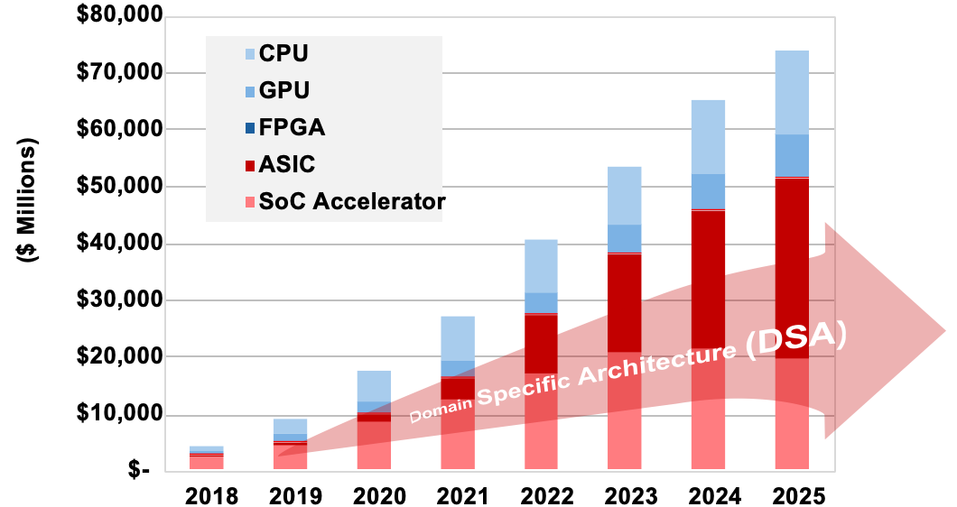

圖2.2 2018-2025 全球AI晶片市場

另一方面，為因應5G時代的AI邊緣運算與物聯網 (IoT) 裝置之需求，提昇運算效率並同時降低能量消耗，是急需克服的議題。傳統的電腦系統係以范紐曼型架構（Von Neumann architecture）為基礎，記憶體和運算單元是分離的晶片，兩者之間僅以狹窄的匯流排連接。在神經網路運算時所產生的巨量資料的存取上，這樣的架構在資料傳送速度與功耗上形成重大挑戰，也成為AI深度學習運算之主要瓶頸，由美國 DARPA 的研究中發現 AI 運算時大部分的時間都耗費在記憶體的存取 (如圖2.3)，成為AI晶片系統廠商急需待解決的問題。一種顛覆Von Neumann架構的做法：記憶體內運算 (Computing in memory, CIM) 便應運而生，CIM 乃是將記憶體和控制單元合為一體，使記憶體 (目前大都使用非揮發性電阻式記憶體，RRAM ) 本身就可以做運算，以降低運算功耗及提升運算速度。然而此類技術目前正在萌芽，大都還是在元件或元件陣列層級的研發階段，尚未達到商用的成熟度。

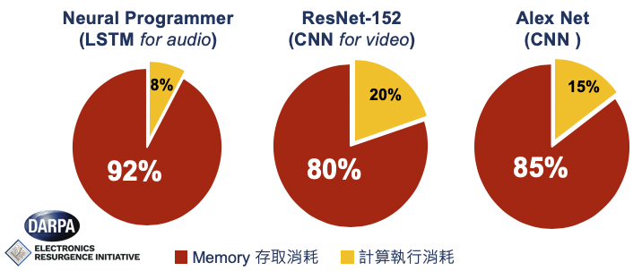

圖2.3 AI運算記憶體存取與計算執行消耗比例

有鑑於此，本計畫將以突破處理器與記憶體的疆界為基礎，開發整合邏輯電路與DRAM 於同一晶片之AI-Compute-In-DRAM (AIM) 晶圓製造創新服務平台，並以先進駕駛輔助系統 (Advanced Driver Assistance System, ADAS) 為應用載具，以AI 演算法來提升自駕車即時高速之辨識能力。本公司-力晶積成電子主要以先進記憶體、客製化邏輯積體電路與分離式元件等三大晶圓代工服務為主軸，從事晶圓代工、記憶體設計等服務。為了提升運算效能與節能效率的AI加速晶片設計，本公司乃結合旗下愛普科技、MaxRAM、智成電子和智慧記憶科技等子公司之技術能量，從事AIM技術平台開發，即利用本公司在動態隨機存取記憶體 (DRAM) 技術研發優勢，修改並加強 DRAM 製程，在DRAM陣列旁加入AI 運算單元的邏輯電路，以解決AI運算的大量數據存取問題。相較於nVidia GPU、Google TPU 2及Graphcore IPU等人工智慧記憶體晶片架構，本公司所研發之AIM架構具有高性能、低能耗及低成本等優勢 (如圖2.4及表2.1所示)。

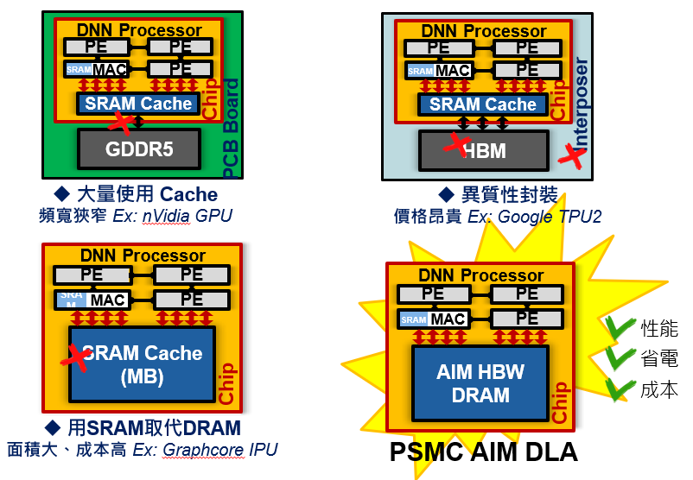

圖2.4各式人工智慧晶片記憶體架構與AIM架構之比較

表2.1 AIM 晶片與各式人工智慧晶片性能之比較

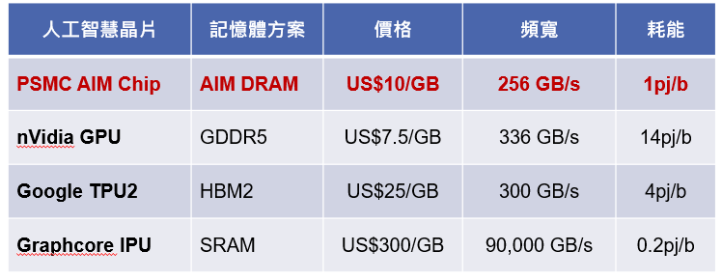

然而為了進一步提升運算速度並降低能量消耗，半導體前後段製程優化，仍有待研發與精進。為了支援AI 晶片產品的開發設計，各種基礎矽智財（IP）與軟硬體開發工具必須具備，為了表現AIM架構對於AI 運算效能提升與節能表現之助益，更需要結合應用載具來印證。本公司配合行政院 AI on Chip 示範計畫之中長期規劃，擬結合博遠智能科技股份有限公司與先進車系統公司(開曼母公司100%轉投資之台灣子公司)，提出『AIM晶圓製造創新服務平台研發計畫』，以突破人工智慧運算瓶頸為目標。本計劃為期二年，開發具世界領先之DRAM 與邏輯整合晶圓製造創新服務平台，在AIM 製程平台開發、AIM 基礎矽智財開發、AIM 設計平台開發及AIM 載具驗證等方面，結合產學研各界能量，研究開發關鍵核心前瞻技術，以滿足ADAS、IoT及5G通訊等邊緣運算之應用需求。具體的計畫規劃如圖2.5所示：

* AIM 製程平台開發

規劃基於 25-nm DRAM 之製程，優化DRAM 前段製程之元件及後段製程之金屬層，以強化電晶體的驅動能力及增加邏輯佈局之效率，同時亦發展 SRAM 位元元件及 DRAM 子陣列，以作為AIM 設計平台發展基礎。

* AIM 基礎矽智財開發

規劃開發AIM 製程平台上，晶片設計所需各式基礎元件，包含：標準元件庫開發、高頻寬 DRAM 陣列暨模塊開發、SRAM模塊暨編譯器開發與介面暨週邊矽智財開發等，以因應高頻寬/高速度AIM 晶片之需求，進而提昇AIM人工智慧運算引擎之運作效率。

* AIM 設計平台開發

規劃發展AIM 晶片架構設計自動化與全系統軟硬整合驗證軟體平台，以期快速找出最妥適之AI-Compute-In-DRAM晶片硬體組態，同時建立多位元高精確度之模型量化部署技術與軟體工具鏈，搭載智能監控引擎及視訊語意分割引擎，以具體實現AIM 晶片設計平台低功耗高效能之成效。

* AIM 載具驗證

規劃以目前AI成熟並已形成市場應用之自駕車控制器與警用Smart Camera為本計畫之載具驗證項目，該商業應用須滿足高產品可靠度、高偵測率、低誤判與即時AI邊緣運算之所有要求，須結合 AIM 晶片架構、DSP及ARM等，開發低複雜度之演算法及適用於高能效低成本之整合式軟硬體驗證環境，並以多功能先進駕駛輔助次系統與警政執法維安及智能工廠巡檢之Smartcam智能AI為驗證載具，使計畫產出能具體落實於 AI 邊緣運算之應用。

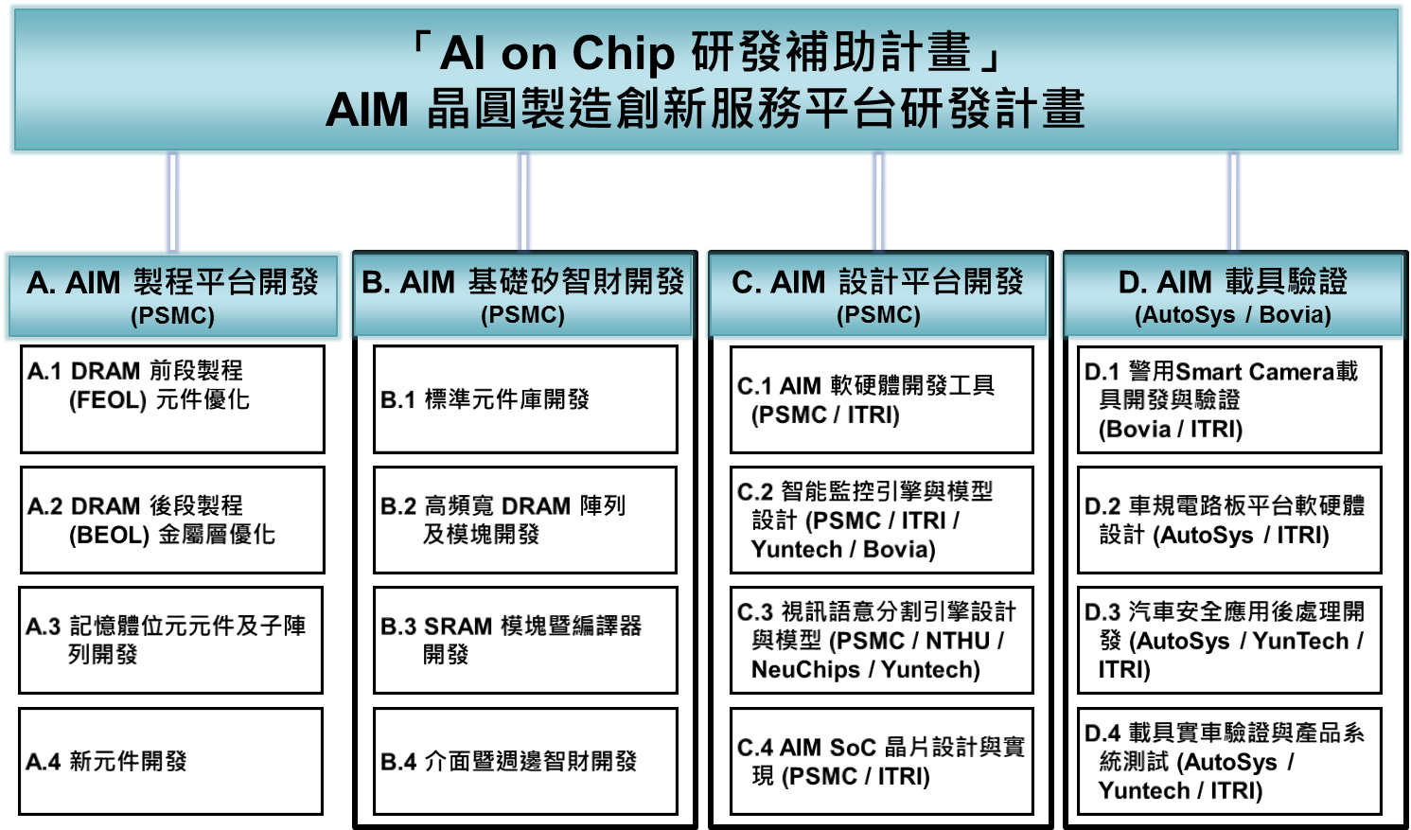

圖2.5AIM晶圓製造創新服務平台研發計畫規劃

二、計畫內容

1. 研發策略

本公司-力晶積成電子為高性能的半導體晶片設計與製造大廠，長期以來聚焦於專業晶圓代工，以先進記憶體、客製化邏輯積體電路與分離式元件等三大晶圓代工服務為主軸。近年來，為因應產業AI化之需求，在希冀大幅提升AI運算效能的前提下，本公司致力於AI處理器與 DRAM 整合到單一晶片上之技術研發，提升資料頻寬並降低能耗，讓 IC 設計業者能開發出體積更小，效能更高，用電更省的單晶片AI 處理器。為了達到這個目標，相關的AIM製程平台優化、矽智財開發、設計平台技術研發及載具驗證，仍有待進一步的研發與精進。配合行政院 AI on Chip 示範計畫之中長期規劃，本計畫擬結合先進車系統公司之技術研發能量，以突破記憶體存取疆界，整合邏輯與DRAM於一體為標的，並以AI ADAS 次系統為AIM應用載具，提供即時高速的辨識能力 (如圖2.6所示)，以藉由車廠在汽車安全相關產品嚴苛與高可靠度之技術要求，確認本計畫產出之技術可運用到其他消費性產品可行性，在本公司既定的研發佈局策略下，共同開發本計畫所需的關鍵核心技術，以因應 AI 產業化所面臨的技術研發挑戰，進而加速 AI 晶片領域的技術研發與產業鏈的形成。

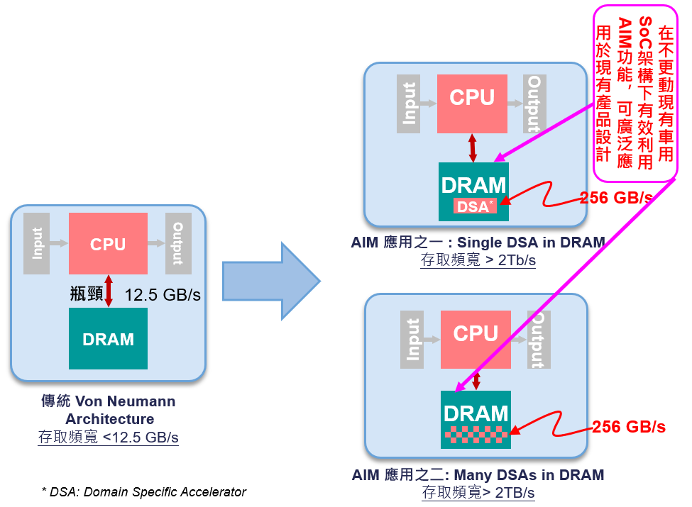

圖2.6 AIM 整合計算與資料存取一體架構

1. 研究標的

本計畫規劃結合先進車汽車安全系統產品設計業者、博遠智能產品設計業者、清華大學資工系研發團隊、雲林科技大學智慧電子產品研究與開發中心及工研院法人研究單位之資源與技術能量，共同開發適用AIM 晶圓製造之創新服務平台，藉以嘉惠國內相關產業上中下游供應鏈，在人工智慧應用趨勢的潮流下，持續提升AI晶片設計之產品產值與國際競爭力，整體計畫研究標的與定位如圖2.7所示，簡述如下：

2.1. AIM 製程優化技術與矽智財開發

* 因應本計畫「AIM 晶圓製造創新服務平台研發計畫」所需，規劃加強DRAM前後段製程技術，以提升邏輯電路布局效率，同時增強電晶體元件之驅動能力，在維持 DRAM 基本性能的同時，將邏輯電路之設計與實現需求整合入AIM製程平台。
* 於AIM 製程平台上，完成晶片設計所需各式基礎元件，包含標準元件庫、高頻寬 DRAM 陣列暨模塊、SRAM模塊暨編譯器與介面暨週邊矽智財等。

2.2. AIM 系統晶片設計與應用載具

* 基於AIM 整合計算與資料存取一體架構之研發策略佈局(圖2.8)，研發相關的AIM 晶片架構設計自動化與全系統軟硬整合驗證軟體平台，同時開發適用於駕駛監測引擎及視訊語意分割引擎等技術，以期應用於自駕車ADAS系統領域與警政執法維安及智能工廠巡檢之SmartCam。
* 結合法人工研院資通所與清華大學資工系之技術能量，研發並實現內嵌 AI 加速器(deep learning accelerator, DLA) 之 AIM 系統單晶片，並整合駕駛監測引擎及視訊語意分割引擎，實際應用於汽車安全駕駛與警用Smart Camera領域，同時連結雲林科技大學進行AI架構探索與大量且不同天候、交通狀況之實車道路測試及資料收集與分析，提供整個應用載具充分之大數據資料庫，確保計畫產出之可量產性與商業價值。
* 配合 AI on Chip 示範計畫，加速相關產品設計驗證及導入市場時程，落實政府 AI 產業化之政策。

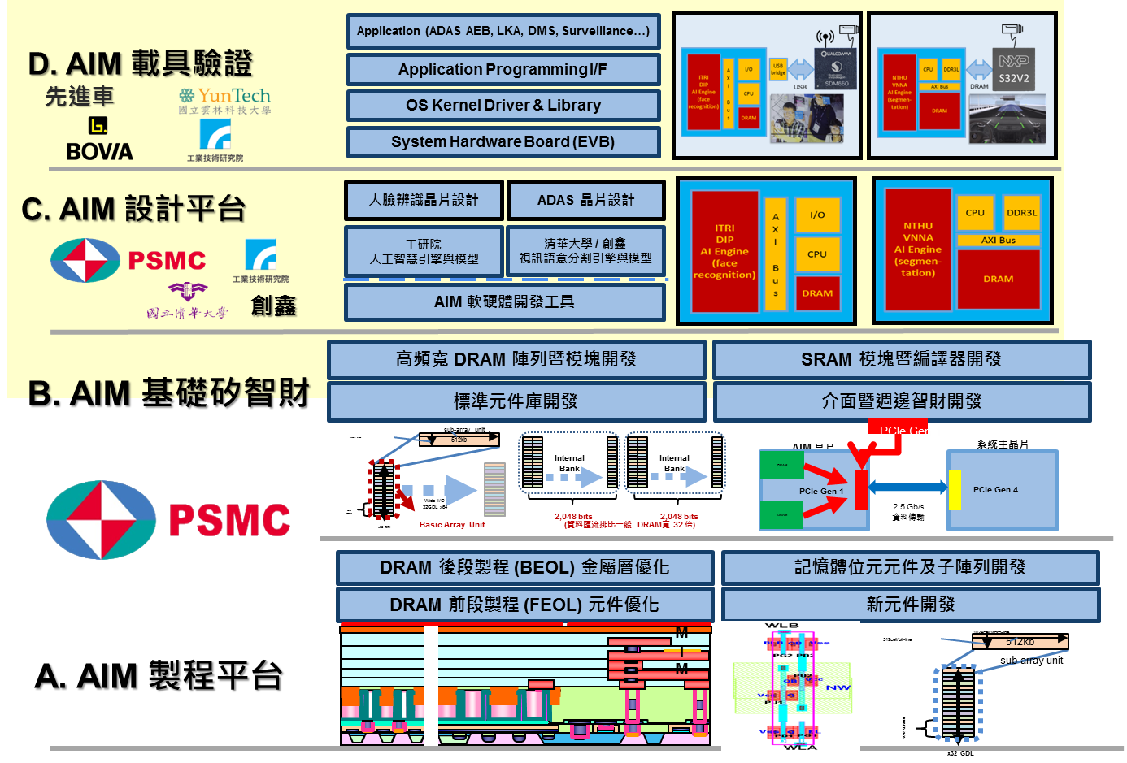

圖2.7計畫研究標的與定位

1. 技術能力與技術關聯圖

本計畫規劃研發的AIM 製程平台開發、AIM 基礎矽智財開發、AIM 設計平台開發及AIM 載具驗證等各分項之間的技術能力與技術關聯如

圖2.8所示，計畫規劃之全程計畫產出如表2.2所示。

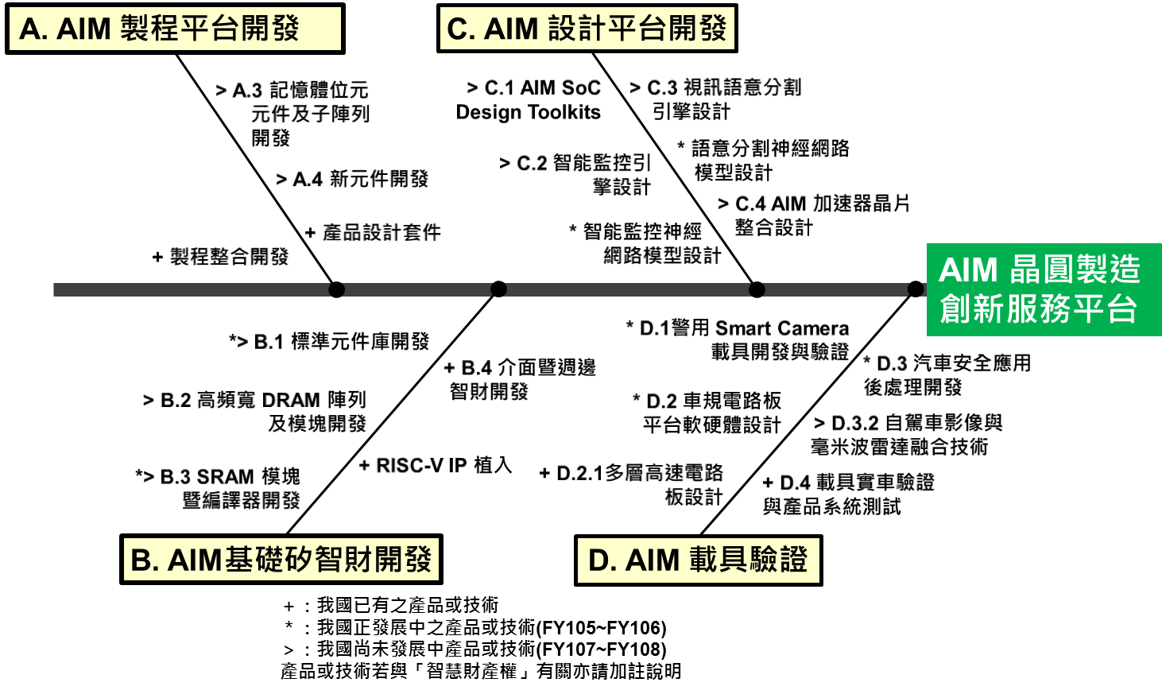

圖2.8技術能力與技術關聯圖

表2.2計畫全程產出

|  |  |  |
| --- | --- | --- |
| 總產出物  （技術/平台/產品） | 產出時間 | 規格 |
| AIM製程平台開發 | 2021 | * 開發DRAM與邏輯整合製程技術平台以提供ASIC及SoC accelerator等AI應用之設計開發 * 新增元件並支援5層Metal等邏輯相容方案，使系統操作能夠達到500 MHz以上之效能 |
| AIM基礎矽智財開發 | 2021 | * 12 track標準元件庫開發 * 高頻寬DRAM模塊矽智財 –1024(同時讀寫512b)位元/Gb * SRAM模塊矽智財及編譯器開發 – 最大容量512 Kb * PCIe 介面及週邊矽智財，提供最大5 Gb/s 之資料傳輸 |
| AIM設計平台開發 | 2021 | * AIM 軟硬體開發工具 * 開發高頻寬高能效AIM SoC，並整合語意分割引擎及駕駛監控引擎，達記憶體存取頻寬2Tbps |
| AIM載具驗證 | 2021 | * 開發AEB應用，符合Euro-NCAP測試方式，如下：      * 開發LKA應用，採ISO11270規格，如下：   測試車輛以速度72~79.2 km/h 直行於車道中心線上，進入彎道持續時間至少5 秒，系統控制車輛使輪胎最外側不超過車道邊線即測試成功，此程序以左彎道與右彎道各執行1次。其中彎道曲率半徑依公式R=V2/ay（V：車速，ay：側向加速度）計算，ay 範圍0.5m/s2 ~ 1.0 m/s2。   * 開發DMS應用，採合作廠商車廠之RFQ，再提高規格(弧內為RFQ規格)規格如下：   偵測速度 = 5 FPS (2fps)  偵測正確率 > 98% (>95%)  偵測誤判率 < 1%   * 開發警用 SmartCam驗證載具平台及AI影像軟硬體處理架構，針對行進中的影像進行分析，在左右或傾斜45度內、俯仰15度內、人臉大於100*100 pixel條件下，辨識正確率達到99%以上，影像辨識處理速度在Full HD影像下可達20FPS |

1. 技術規格

本計畫各分項之技術規格如表2.3 所示。

表2.3技術規格

| 分/子項  計畫名稱 | 技術指標/產品規格/品質指標/服務指標 | | 完成 年度 |
| --- | --- | --- | --- |
| 分項 A：AIM製程平台開發 | | | |
| DRAM前段製程(FEOL)元件優化 | * 低DRAM Cell密度(e.g. < 40%)對製程產生不同於標準品的負載效應，開發新製程條件，以滿足原有DRAM Cell設計目標。 | | 110 |
| * 將週邊電路電晶體效能提升，使其驅動電流改善10%以上，降低接觸電阻抗15 %以上(salicide on S/D)，以符合較高頻操作需求。 | | 110 |
| DRAM後段製程(BEOL)金屬層優化 | * 微縮現有金屬線寬 15 %以上: 使用邏輯平台後段製程，以滿足線寬的微縮的需求。 | | 110 |
| * 新增兩層鋁製程 (inter-metal)，滿足AIM邏輯電路高密度和高積集化的需求。 | | 110 |
| * 新增MIM製程，在現有4M(metal-4)和TM(top metal)之間生成MIM電容 (2F/um^2)，以滿足AIM邏輯電路的需求和應用。 | | 110 |
| * 新增最上層金屬層厚度達24 kA，藉以建立電感元件(Inductor)，滿足AIM 產品不同客製化的應用。 | | 110 |
| 記憶體位元元件及子陣列開發 | * SRAM 位元元件 (bit cell) 微縮40 %以上，以提供更微小的電路面積。 | | 109 |
| * DRAM子陣列 (array) 因應周邊電晶體驅動能力改變，DRAM子陣列SA與SWD調整設計。 | | 110 |
| * DRAM子陣列 (array) 因應寬頻需求以及新增兩層鋁佈線空間，重新設計子陣列架構及佈局連線。 | | 110 |
| * 將作為用於DRAM陣列修補的Laser Fuse由原本的1M改至4M | | 109 |
| 新元件開發 | * 開發高阻值 Poly (500ohm/sq 以上) ，以滿足AIM邏輯電路的需求與應用周邊。 | | 110 |
| * 開發Native NMOS (Vt~0V)以滿足AIM邏輯電路的需求和應用。 | | 110 |
| * 開發OTP (efuse) IP以DRAM Cell的修補需求。 | | 110 |
| * 開發RF基礎原件以滿足AIM邏輯電路的應用需求。 | | 110 |
| 分項 B：AIM基礎矽智財開發 | | | |
| 標準元件庫開發 | * 12 track 標準元件庫開發，增強數位設計的部份，讓設計可達到相關速度之要求。 | | 109 |
| 高頻寬DRAM陣列及模塊開發 | * 開發2048位元之DRAM基礎陣列，提高模塊佈局設計面積效率。 | | 110 |
| * 橫向並聯DRAM基礎陣列，設計每2ns可同時讀寫512位元之1Gb DRAM基礎模塊，可供給持續0.5Tbps資料流給人工智慧引擎。 | | 110 |
| SRAM模塊及編譯器開發 | * 針對計畫中人工智慧引擎緩衝器之需求，開發各式大小SRAM模塊，並以此作為編譯器之基礎，目前設計以最大容量512Kb為規格。 | | 110 |
| * 開發SRAM編譯器，靈活提供各式大小SRAM模塊，節省不同容量SRAM模塊之開發時間。 | | 110 |
| 介面及周邊智財開發 | * 週邊智財: 如I2C、SPI、UAR，及相關I/O等供給一般之傳輸介面，I/O驅動能力至少達8mA，ESD可達Human body mode: 2KV, Machine mode: 200V, Current Discharge mode: 500V。 | | 109 |
| * 開發高速介面智財，如：PCIe GenII (5Gb/s)，以提供高頻寬通道與主晶片進行資料傳輸。 | | 110 |
| 分項 C：AIM設計平台開發 | | | |
| AIM軟硬體開發工具 | * AIM架構中之AI加速器性能評估工具，相較於傳統虛擬平台模擬，AI加速器之效能分析速度可加速達100X以加速AIM晶片架構之分析。 | | 109 |
| * 針對AIM晶片硬體開發相對應之軟體工具鏈並以ResNet50之DNN網路進行驗證。 | | 110 |
| 智能監控引擎與模型設計 | * 開發混合式資料匯流平衡設計與內部廣播 (broadcast) 外部與脈動 (systolic) 傳遞之AI加速器之捲積運算單元(資料頻寬可提升達10%之使用率)；針對行進中的影像進行分析，在左右或傾斜45度內、俯仰15度內、人臉大於100*100 pixel條件下，辨識正確率達到99%以上。 | | 109 |
| * 針對PE Array開發定點數(32 🡪 8-bit)乘累加陣列硬體加速器架構且具備低延遲、高使用率(可達70%)。 * 開發AI影軟硬體I/O架構模型，包括串流影像及攝影機影像輸入模組、影像前處理模組，以及USB AI分析器接取模組接取整合，影像處理效能達Full HD 30FPS。 | | 110 |
| 視訊語意分割引擎與模型 | * 基於深度學習-卷積神經網絡 U-shaped 架構，研發影像語義分割模型 (Semantic Segmentation Network U-HarDNet)，使其在NVIDIA GPU (250W) 上處理 1024x2048 影像能達到 Real-Time 水準 (30 fps)，同時於 Cityscapes benchmark 達 75% 以上的State-of-the-art準確度。 | | 109 |
| * 技術引進之AIM U-HarDNet Engine能夠在單晶片上執行前述影像語義分割模型時量化誤差 < 2 %，功耗 < 8W。 | | 110 |
| AIM SOC 深度學習加速器 (DLA) 晶片設計與實現 | * 整合 RISC-V CPU、DIP(Deep Learning Inference Processor) 與U-HarDNet引擎，運算能力可達2.0 TOPs @ 250MHz。 * 開發高頻寬高效能DMA、DRAM控制器，並整合讀寫各512-bit DRAM之設計，二、四通道內部記憶體頻寬可達128、256GB/s @ 250MHz。 | | 109 |
| * 完成搭載 DIPEngine 之SmartCam 次系統AIM-1 SoC，實現人臉辨識速度達20FPS。 * 完成搭載 U-HarDNet Engine 之ADAS 次系統AIM-2 SoC，實現物件偵測速度達30 FPS。 | | 110 |
| 分項 D：AIM載具驗證 | | | |
| 警用SmartCam載具開發與驗證 | * 開發警用適用於人臉及車牌辨識之SmartCam驗證載具平台，包含核心運算模組、高感度影像感測模組、無線通訊模組、電池模組、天線模組、顯示模組設計，平均功耗<8W，並支援USB AI擴充運算模組。 * 整合AIM硬體加速器，開發Android架構之人臉偵測與識別APP，並結合雲端影像管理平台，以警用SmartCam載具輔助應用於人臉識別偵測，達200ms以下示警速度。 | 109 | |
| 車規電路板平台軟硬體設計 | * 完成搭載DIPEngine 之SmartCam次系統SoC，實現人臉辨識速度達20FPS。 * 完成搭載U-HarDNet Engine 之ADAS次系統SoC，實現物件偵測速度30FPS。 | | 109 |
| * AIM 加速器介面軟體、驅動程式、異質核心溝通機制設計開發。 | | 109 |
| 汽車安全應用後處理開發 | * 結合AIM 加速器，開發深度估測、車道線偵測演算法，完成車道偏移與前方防撞警示功能，效能達30 FPS。 | | 109 |
| * 結合AIM DLA，開發駕駛者注意力、抽煙、看手機辨識演算法，完成駕駛者監控功能，效能達4 FPS。 | | 109 |
| * 開發車輛決策演算法，效能達 33 ms。 | | 110 |
| 載具實車驗證與產品系統測試 | * 基於車輛決策演算法，於S3 EV車款實現車輛控制。 * 完成AEB整車測試，符合Euro-NCAP測試方式，無追撞靜止車輛。 * 完成LKA整車測試，採ISO11270規格。直行於車道中心線上，進入彎道持續時間至少5 秒，自動將車輛保持在偵測車道內，主動反向控制方向盤，並通知駕駛介入。 * 完成DMS整車測試，於全速域條件下，提醒駕駛專注開車，更新頻率達4 Hz。 | | 110 |

1. 國內外技術領先指標圖

本計畫各分項相關之國內外技術領先指標如表2.4 所示。

表2.4國內外技術領先指標

| 發展項目 | 技術突破點與技術指標 (2021) | Benchmark |
| --- | --- | --- |
| 分項 A：AIM製程平台開發 | | |
| DRAM前段製程(FEOL)元件優化 | * DRAM製程本質旨在降低漏電電流，但這也使得DRAM週邊電路電晶體驅動能力較弱。為達到如同一般邏輯製程般，符合較高頻操作需求，特此將電晶體效能提升。 * 低DRAM Cell佔比(<<40%)：對原本DRAM製程會產生不同負載效應，所以需開發新製程條件，以滿足原有DRAM Cell設計目標。 | * 較既有DRAM 2x/1xnm製程週邊電路電晶體，改善其驅動電流10% 以上。 * 維持DRAM Cell 效能如同DRAM 2x/1xnm製程標準產品。 |
| DRAM後段製程(BEOL)金屬層優化 | * 傳統DRAM製程為降低成本，僅採用三層金屬層完成電路佈線；且因DRAM陣列相對較為規律，金屬層線寬也無需太緊密。然而，針對邏輯設計，電路相對較為複雜，需要更多金屬層、更緊密線寬，以提供更多佈線資源，如此才能減少電路佈線面積。所以計畫中將微縮現有金屬線寬，並新增兩層鋁製程，共提供五層鋁金屬層可供使用。 | 相較既有DRAM 2xnm製程， Al金屬層由三層擴展至五層。金屬層線寬縮減15%。 |
| 記憶體位元元件及子陣列開發 | * 傳統DRAM電路設計中，僅少量採用SRAM，是以不會針對SRAM位元元件 (bit cell) 進行最佳化。然而於一般邏輯線路設計中，經常用SRAM作為資料緩衝，所以需將SRAM 位元元件微縮，以使電路面積較小、速度較快。 * 傳統DRAM電路設計中，以低成本而非寬頻為主要導向。因應寬頻應用需求，以及善用新增兩層金屬層佈線空間，重新設計DRAM子陣列 (sub array) 架構，做為未來模塊設計的基礎陣列單元。 | * 相較既有DRAM 2xnm製程中之SRAM，SRAM位元元件 (bit cell) 微縮40 %以上。 * 相較既有DRAM 2xnm製程中之DRAM子陣列 (sub array) 提供更寬接口。 |
| 新元件開發 | * 在既有DRAM 2xnm製程上添加各式新元件，如：高阻值Poly、Native NMOS、OTP IP (DRAM修補)、RF IP所需之基礎元件等，以因應不同邏輯電路需求和應用。 | 在既有DRAM 2xnm製程中不具這些HiR Poly、Native NMOS、OTP IP、RF基礎元件。 |
| 分項 B：AIM基礎矽智財開發 | | |
| 標準元件庫開發 | 由於DRAM製程特性，元件驅動能力較弱，為達到一般邏輯製程般的運作效率，DRAM標準元件庫之設計較一般邏輯標準元件庫困難許多。此外，因DRAM製程最底層金屬層是鎢，鎢阻抗較一般邏輯製程高出許多，故於佈局方面也較邏輯製程複雜許多。 | 由於業界沒有以DRAM製程從事邏輯晶片代工，所以也無DRAM專屬標準元件庫。過去所謂嵌入式DRAM製程，也是於一般邏輯製程上設法開發DRAM元件。 |
| 高頻寬DRAM陣列及模塊開發 | 本計畫之DRAM基礎陣列及模塊為因應高頻寛應用而設計(陣列輸出入寬度為2048位元，模塊頻寬為0.5Tbps)，頻寬較一般DRAM方案高出許多。 | 本案DRAM矽智財設計，為業界首創，過去並無DRAM相關矽智財之範例。 |
| SRAM模塊及編譯器開發 | DRAM製程之SRAM模塊 (macro) 設計較一般邏輯製程不易達成，因為如同DRAM標準元件庫所遇到的挑戰，因應底層金屬阻抗高，要達到晶片所要求之速度也較為困難。 | 由於業界並沒有以DRAM製程來從事邏輯產品代工，所以也無專屬DRAM製程之SRAM模塊及編譯器。 |
| 介面及周邊智財開發 | PCIe在一般邏輯製程平台屬於必備之高速介面智財，然考量DRAM製程平台之元件特殊性，設計也較為困難，速度不易達到新一代PCIe之規格(如：Gen3)。 | PCIe規格與業界相容，為求得速度，面積預期會比業界相同規格大，但漏電會比業界同規格小。 |
| 分項 C：AIM設計平台開發 | | |
| AIM軟硬體開發工具 | * AIM架構性能評估工具。相較於傳統虛擬平台模擬，針對AIM架構中AI加速器之效能分析速度可加速達100X。 * AIM功能驗證軟硬體虛擬平台。 | NVDIA所開源之NVDLA人工智慧加速器之虛擬平台。 |
| 智能監控引擎與模型設計 | * 提出高正確性低運算量之DMS AI架構。 * 智能監控DMS功能 > 大陸汽車行業DMS標準。 * DMS偵測速度 = 5FPS@1920x1080。 * DMS偵測正確率 > 98%。 * DMS偵測誤判率 < 1%。 * 警用SmartCam人臉辨識率 > 98%。 * 警用SmartCam偵測速度 20FPS@1920x1080。 * 開發動態可調整頻寬之網路以提升資料傳輸網路之有效頻寬使用率 (可提升有效頻寬使用率達20%)。 | * 大陸汽車行業DMS標準：注意力集中、抽菸警示、用手機警示、睡眠偵測警示。目前市售規格：FPS = 2、偵測率 > 90%。 * MIT團隊所開發之Eyeriss人工智慧加速器。 |
| 視訊語意分割引擎與模型 | * 相較於現有影像語義分割模型，本計畫目標期能超越全球State-of-the-art，打造高速、高解析度、高準確度的U-HarDNet model。 * 本應用需高容量高頻寬On-Chip記憶體平台，才能達 Real-Time標準，本計畫所技術引進的U-HarDNet Engine善用AIM 平台所提供的高頻寬，並以低功耗、低誤差值，達 U-HarDNet model 的技術標準。 | 現存影像語義分割模型大都以 高解析度之Cityscapes benchmark 評估效能，其提供的 dataset 主要以城市街景為主，並使用intersection-over-union (IoU) 為衡量準確度指標。 |
| AIM SoC 晶片整合與實現 | * 整合 RISC-V CPU、USB slave I/F與DIP引擎之AIM-1 SoC，0.5TOPs @ 250MHz運算能力。 * 整合 RISC-V CPU、DDR slave I/F與U-HarDNet引擎之AIM-2 SoC，2TOPs @ 250MHz運算能力，耗能1pj/b。 * 開發高頻寬高能效晶片架構，並整合2+4通道頻寬384 GB/s @ 250 MHz之記憶體。 | Google TPU2採用HBM2記憶體，頻寬300 GB/s、耗能4pj/b。 |
| 分項 D：AIM載具驗證 | | |
| 警用SmartCam載具開發與驗證 | 研發行動穿戴影像 AI 辨識警示軟硬體技術及適應超低照度WDR影像調控技術，採用Sony Starvis 星光級感光元件，搭配編碼器與獨特影像品質調，自動適應戶外/室內夜間場景，可大幅提升辨識率，整體反應速度可在200ms以下。 | AI智能影像技術分為雲端與邊緣運算，雲端辨識技術已近成熟，邊緣運算發展迅速，但仍具有行動性不足及耗電與散熱問題，僅適合定點佈署(如智慧路燈)，不適合穿戴式行動應用。 |
| 車規電路板平台軟硬體設計 | 結合既有車規晶片，以DDRx標準介面整合4核心Cortex A53與AIM加速器，修改NXP 32V Board Support Package，完成支援同時執行LKA、AEB之軟硬體平台。 | 以NXP S32V既有車規晶片之人工智慧ADAS功能與效能表現作為技術衡量指標。 |
| 汽車安全應用後處理開發 | 設計開發低複雜度之汽車安全應用後處理技術，有效結合AIM-1智能監控SoC與AIM-2語意分割SoC之影像語義與影像ROI資訊，完成LKA、AEB、DMS ADAS功能，達到，達到高效能低成本目標。 | 以NXP S32V既有車規晶片之人工智慧ADAS性價比表現作為技術衡量指標。 |
| 載具實車驗證與產品系統測試 | 市面上唯一整合影像處理、AI辨識、毫米波雷達訊號處理、車身控制功能為單一主機自駕車系統解決方案。並符合市場主流規格。 | LKA本計畫採ISO11270規格  AEB本計畫採 Euro-NCAP測試方式  DMS未統一，採合作廠商車廠之RFQ，再提高規格 |

三、實施方式

1. 計畫架構

本計畫「AIM 晶圓製造創新服務平台研發計畫」整體計畫規劃 4 大分項與 16子項，整體計畫架構與分工如如圖2.9所示。

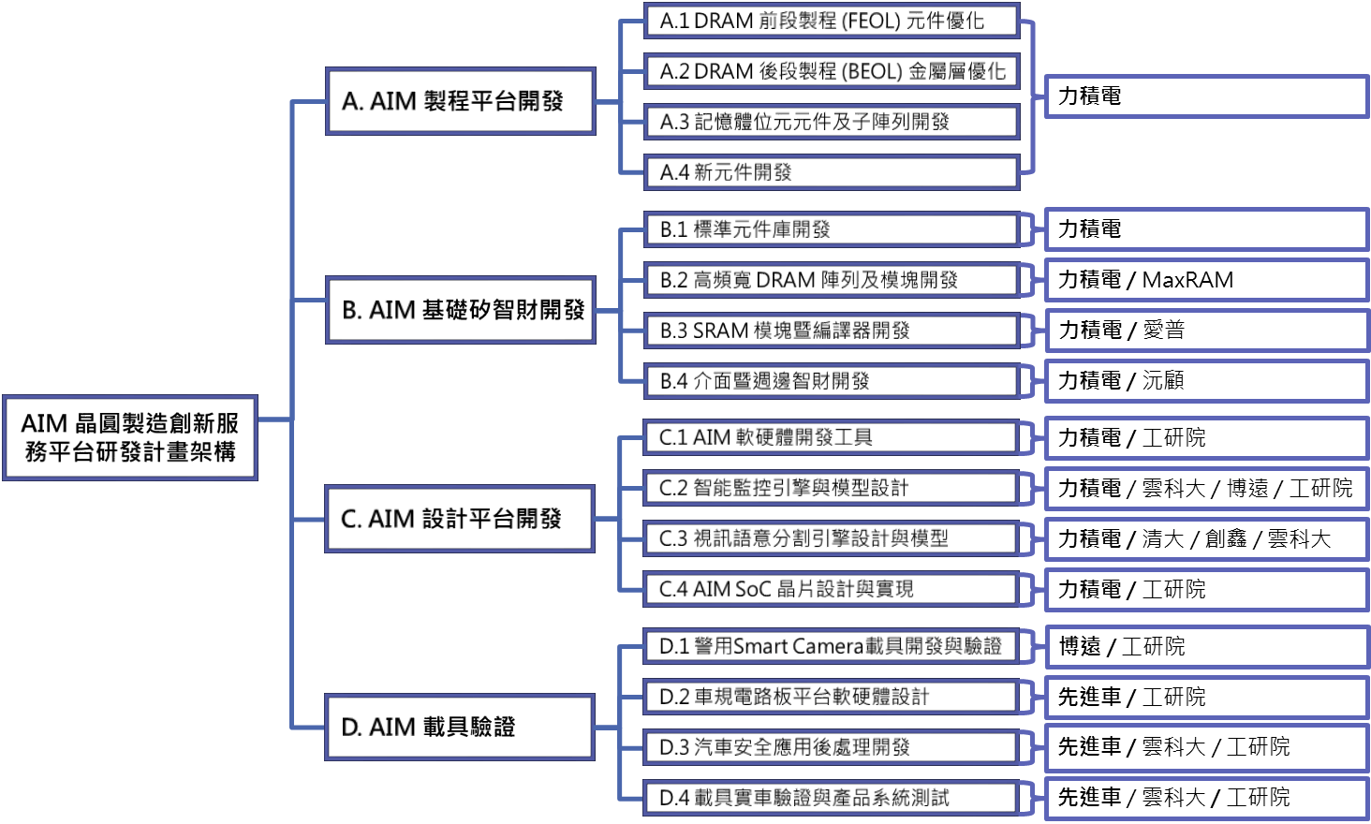

圖2.9 計畫架構

本計畫係由力積電與先進車與博遠智能整合清華大學、雲林科技大學以及工研院等學研單位之技術能量，同時自數家關係企業與上下游廠商引進相關矽智財，規劃中計畫組織分工如圖2.10所示。

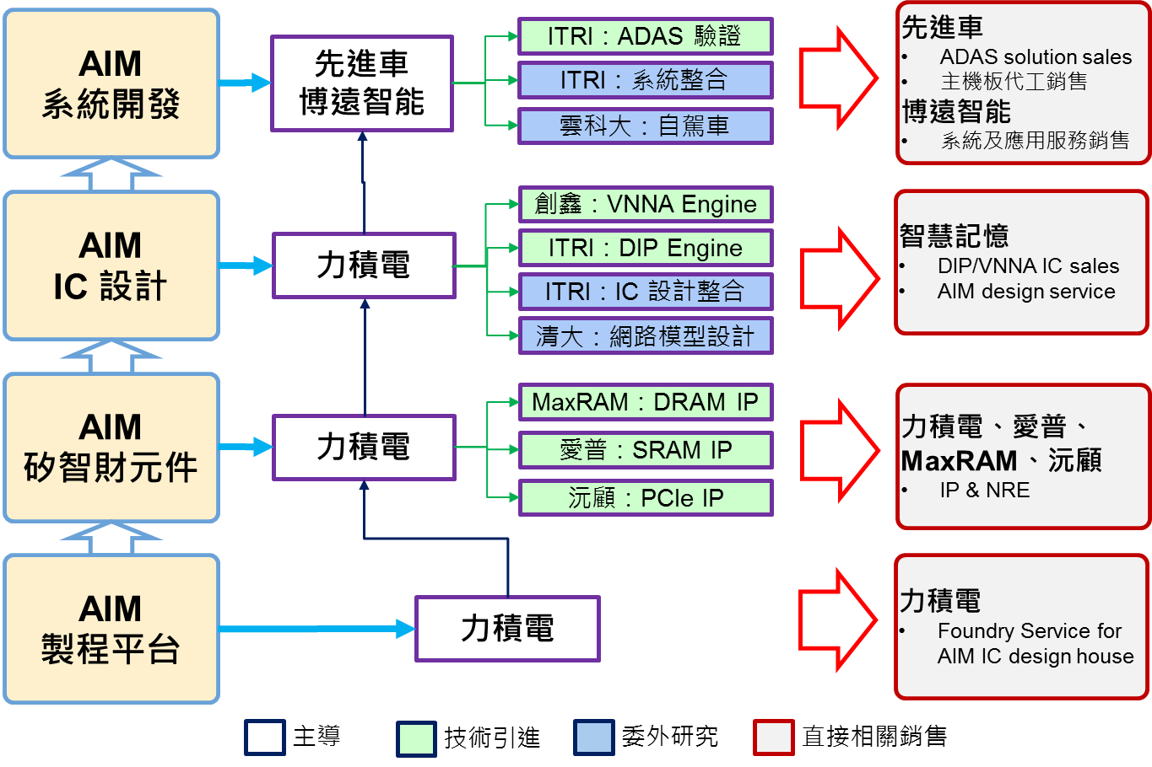

圖2.10計畫分工

在計畫管理方面，本計畫除計畫主持人與共同主持人外，另設立計畫總協調與計畫管理師，統籌工程與行政各類協調整合工作，各分項主持人負責分項產出時程，所有產出的規格文件，必須呈繳到專案資料庫，進行版本管理，另外，各分項與子項計畫之間有許多技術資訊與產出的前後依存關係 (如圖2.11所示)，亦為計畫排程與管理的重要課題。

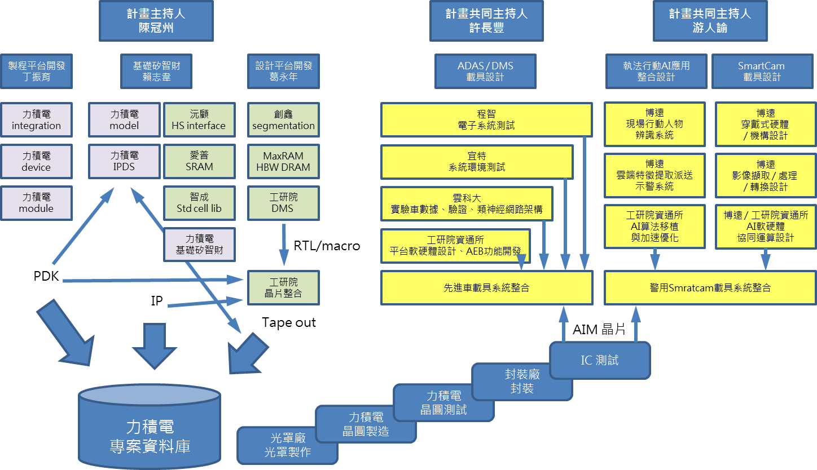

圖2.11計劃與資訊管理

1. 具體實施策略與方式
2. AIM 製程平台開發

近年來人工智慧科技的蓬勃發展，帶動大數據、雲端運算服務及物聯網的科技升級。而隨著AIoT的廣泛應用，邊際運算 (Edge Computing) 更成為重要議題。邊際運算可賦予現場端裝置、閘道器擁有較為初階的AI能力。數據資料能在Edge端便進行更快的篩選、分類、彙整及分析，並且可以利用這些數據資料來不斷修正與優化模型，這意味著不連網的情況下，裝置還是能做到圖像識別、自然語言處理，對複雜的資訊做出智慧的判斷與建議，讓智慧音箱、無人機、無人車、機器人等創新應用，做到更快速精準的反應。然而，存在已久的處理器與記憶體之間資料存取問題，更成為人工智慧深度學習運算的主要瓶頸。為了克服這個障礙，本計畫倡議將處理器與記憶體做在同一晶片，以實現超大頻寬與超低功耗。分項A之AIM 製程平台開發擬以25-nm DRAM前段製程技術為基礎，維持DRAM基本性能，提升電晶體的驅動電流、新增元件 (如低壓介面用的Native NMOS、高阻值正溫度係數的Poly-Si、RF及OTP IPs等)，並支援5層Metal、記憶體位元單元及子陣列 (SRAM & DRAM bit cell & Macro)以相容於邏輯電路之需求 (如圖2.12所示)，作為AI晶片之設計開發平台。

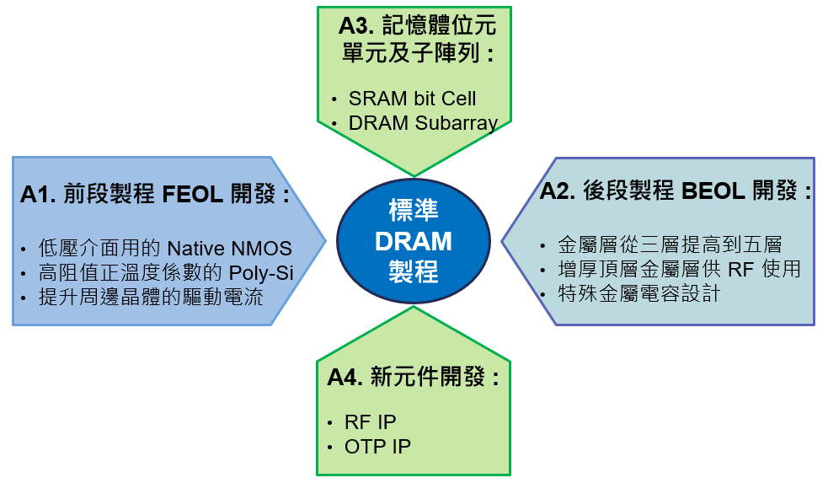

圖2.12 AIM製程平台之基本結構

AIM製程平台有些技術門檻必須突破 (如表2.5所示)，本分項計畫規劃DRAM前段製程(FEOL)元件優化、DRAM後段製程(BEOL)金屬層優化、記憶體位元元件及子陣列開發與新元件開發等四大解決方案，並克服Array density (or DRAM陣列佔晶片比例) 降低所衍生的製程問題。具體作法簡述如下：

表2.5 AIM製程平台開發之挑戰與解決方案

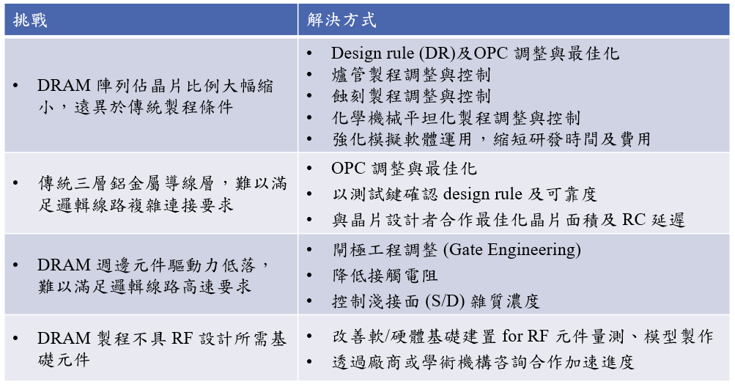

A.1 DRAM前段製程 (FEOL)元件優化

DRAM前段製程 (FEOL) 元件優化的重點在於週邊線路電晶體驅動能力之強化，以解決低DRAM陣列比例形成的負載效應問題，週邊元件驅動電流的改善可分下列兩個方案著手：閘極工程與降低接觸電阻。

A.1.1 閘極工程

在製程中，降低閘極氧化層厚度強化閘極對通道的調控，以克服短通道效應，然而，PMOS閘極多晶矽需使用硼作為摻雜物，當閘極絕緣層厚度降低，易產生硼穿過氧化層/矽介面，進入基材而產生臨界電壓偏移現象，因此，為解決上述問題，一般是在形成閘極氧化層後採用氮化製程，來抑制P+ Poly內的摻雜硼原子對閘極氧化層的穿透與擴散至基底，然而，薄化的閘極氧化層加上氮化製程之高溫，在氮濃度增加時，因氮原子仍有機會擴散到SiO2/Si介面，導致元件特性退化以及衍生的元件可靠度壽命問題，如TDDB及NBTI壽命降低。

本計畫擬使用先進之電漿氮化製程 (RPN)，擁有低溫，高氮化濃度以及高生產力等優點，希望藉氮濃度提升而降低閘極氧化層厚度，並排除硼穿透產生之臨界電壓偏移以及氮原子擴散 (到SiO2/Si介面) 造成之可靠度壽命問題。

A.1.2 降低接觸電阻

DRAM的接觸電阻通常是Logic的數倍到數十倍，其原因是logic使用的salicide製程無法複製於DRAM製程中，因為形成salicide的金屬原子，很容易擴散而影響DRAM的retention，造成可靠性問題，因此，DRAM使用一種localized salicide製程結構 (如圖2.13所示)，然而，這種區域性salicide，因current crowding效應而無法達到Logic那般低的電阻，因此，本計畫提出下列作法以改善接觸電阻，以slot contact 取代square contact (如圖2.13(c)所示)，增加接觸面積，減緩current crowding效應以降低阻值。此項改善，預期降低接觸接電阻抗15%以上(Salicide on Source/Drain)，使驅動電流可提升約3~5%。

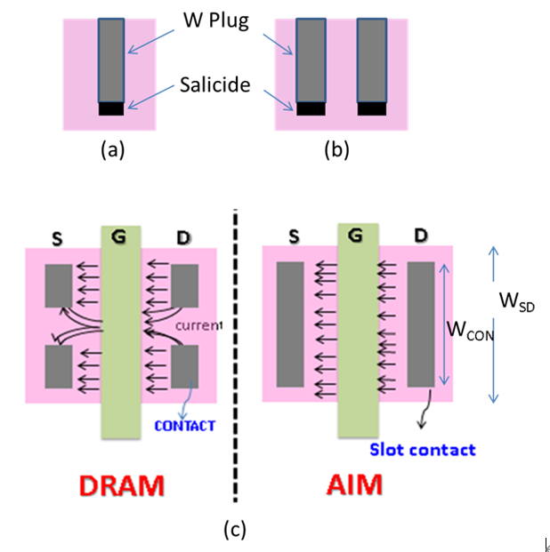

圖2.13 (a)接觸電阻x-方向剖面圖 (b)接觸電阻y-方向剖面圖

(c) 本計畫之解決方法與原DRAM結構之比較。

根據上述，本計畫在 DRAM前段製程 (FEOL)元件優化設計技術之規劃，具有下述各項特點：

* 強化周邊線路電晶體的驅動能力。
* 透過在閘極工程改善及接觸電阻阻接，計畫改善元件驅動電流 10% 以上，以強化AI應用之需求。

A.2 DRAM後段製程(BEOL) 金屬層優化

DRAM後段製程 (BEOL) 金屬層優化方面，本計畫提供一種五層金屬層結構，以滿足Logic的設計需求，如圖2.14。第一層金屬層(M1)，邏輯電路通常拿它當元件間局部連接 (local interconnect) 使用，需要更小的線寬。第二、三層金屬層(M2及M3)，則用於満足邏輯電路高積集化需求。第四層金屬層(M4)，除與M2/M3一樣的功能外，它也是形成MIM電容的底電層。第五層金屬層TM，有兩種厚度製程(1um和2.4um)，分別提供一般電路及RF電感之製作需求。另一方面，圖2.13結構於M4及TM之間，增加一光罩定義產生MIM電容，以提供邏輯電路使用。計畫規劃，先以公司內可能可以使用的後段製程，進行評估，依據其結構 (線寛、IMD厚度、金屬厚度等)、設計規則及電性等特性，配合可能的製程變化需求，經由模擬或計算的資料比對，選擇出適合的後段製程，再經由實際的晶圓製程來確認。

依據以上程序，相對於原DRAM製程，M1線寬微縮15%，而M2~M4線寬微縮 ~22%。未來經由製作過程，可以用測試鍵設計來確定是否符合以上之設定；此外，製程中OPC的修正是重要的，尤其是M1層將使用ArF dry Photo機台至為重要。再者，後段製程RC的重新校正，對維持DRAM功能是必需的。縱觀上述，本計畫在 DRAM後段製程 (BEOL) 金屬層優化設計技術之規劃，具有下述各項特點：

* 導入五層鋁金屬程製程，以增加邏輯佈局效率
* 透過鋁金層導線線寬微縮 15%以上，能維持 DRAM 功能，並滿足AIM邏輯電路高密度及高積集化的需求
* 在 M4 和 TM 間增加一光罩定義產生 MIM 電容; 並透 TM 厚度的調整，建立相關電感元件，將藍芽功能整合到 AIM 產品

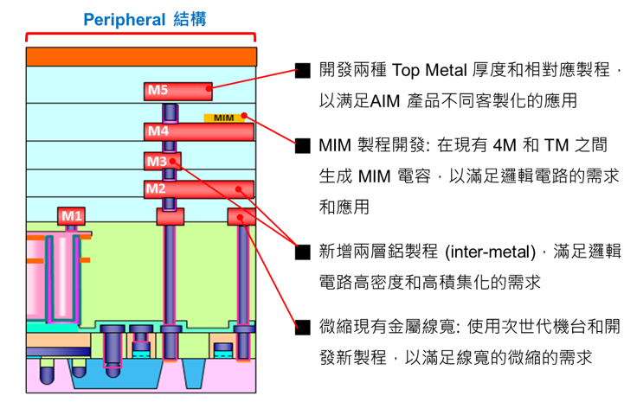

圖2.14本計畫所規畫之五層金屬層結構

A.3記憶體位元元件及子陣列開發

AIM產品會具有較現有25nm DRAM產品密度較低陣列比特性 (e.g. AD < 40%, DRAM > 50%)，在DRAM記憶體元件製程上容易形成負載效應之原因為：(i)薄膜/爐管化學氣相沈積，受到低陣列比影響，導致膜厚出現偏差，(ii) 蝕刻因DRAM記憶體元件面積小導致製程端點偵訊 (EPD) 訊號偏小，造成蝕刻製程無法有效控制蝕刻量，形成圖案蝕刻異常 (e.g. 如memory cell active area damage)，(iii) 化學機械研磨(CMP)在logic 區因為嚴重碟盤效應(dish effect)，導致BEOL金屬層黃光圖形定義異常；因此，在AIM製程中，針對薄膜/爐管化學氣相沈積製程調整與控製，使用新的蝕刻製程或進階機台同樣來調整與控制，藉以達到25nm DRAM Memory Cell設計規格，同時也滿足在週邊元件圖案大小及避免切割道上黃光對準圖案產生異常，此外，關於化學機械平坦化，透過前製程的調整改善，讓化學機研磨於logic 區之碟盤效應最小化，因而改善後段金屬層之平坦度，使得後段金屬層可以被有效定義。

另一方面，針對微縮目前SRAM cell 40% 以上，以提供更微小的電路面積方面，目前SRAM cell部份是用週邊電路的製程最小規定 (mini. rule) 來實現，如圖2.15所示，實踐微縮版的部分是採用DRAM array 區的製程最小規定，可分垂直方向(X-direction) 以及水平方向 (Y-direction) 來進行微縮，垂直方向部分主要採用縮短contact到電晶體閘極的距離，其他相關rule也需要微調整，使得整體垂直方向的主動區的長度可以微縮達20%；水平方向主要是利用array 區的well isolation的製程最小規定來設計以及較小的電晶體channel width來微縮20%。

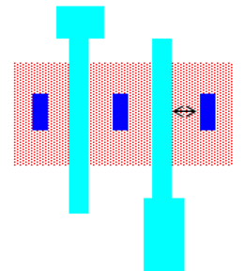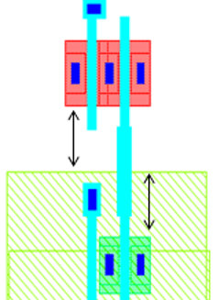

(a)

(b)

圖2.15 (a) x-方向：縮短contact到電晶體到閘極間之距離

(b) 利用array 區的well isolation 的製程最小

因應邏輯線路設計中，需要大量各式大小 SRAM 記憶體模塊，因此需將 SRAM 位元元件專屬設計與佈局連線，以求於不同大小、速度、能耗的需求條件下，達成最佳設計。另一方面，因應周邊元件驅動能力之提昇與改善，DRAM子陣列 (SA 與 SWD) 需要調整設計或增加少數光罩做單獨隔離製程調整。同樣的，五層鋁製程導入，DRAM子陣列需重新設計及佈局連線，重新整合開發設計套件 (Design rules 微縮、 OPC、 Auto-Generation)；綜觀上述之規劃，本子項計畫主要的特性為：依現有技術 25nm DRAM 製程發展 SRAM 位元元件及 DRAM 子陣列，以作為AIM 設計平台發展基礎。

A.4 新元件開發

本計畫在新元件開發子向上規劃開發RF IP所需之基礎元件，如：高阻抗Poly ( > 500ohm/sq)、Native NMOS元件、高驅動電流之電晶體、SRAM IP、RF IP及OTP IP等(如圖2.16所示)。

* 高阻抗Poly：高阻抗Poly的做法是在DRAM位元線(Bit-line)和週邊電路邏輯閘圖案形成前,透過一光罩設計和黃光定義一區域，透過乾蝕刻將此區域上方金層移除後留下高阻抗poly，接續在下一道光罩中同時定義DRAM位元線和週邊電路邏輯閘和不同線寬 (阻抗) 之高阻抗poly。
* Native NMOS：Native NMOS (Vth~0V) 則是在p-Sub上定義主動元件區，接續定義閘極，確認源/汲極離子植入條件，量測NMOS特性。其目的是在於Vt趨近於零，所以Switching或運作速度會非常快，可以滿足高速邏輯線路的應用需求。
* RF 基礎元件：開發RF線路所需之基礎元件。採最上層厚金屬層，此層厚度達24 kA，可作出RF線路所需之電感、電容等基礎元件。
* OTP (eFuse) IP：傳統DRAM陣列修補一般採Laser Fuse方式，此種方式缺點在封測後無法進一步修補，另外由於需於Fuse的上方開孔，在某些應用中會有可靠度的顧慮。是以開發OTP (eFuse) IP取代Laser Fuse，以作為在五層金屬層DRAM Cell的修補機制之一。

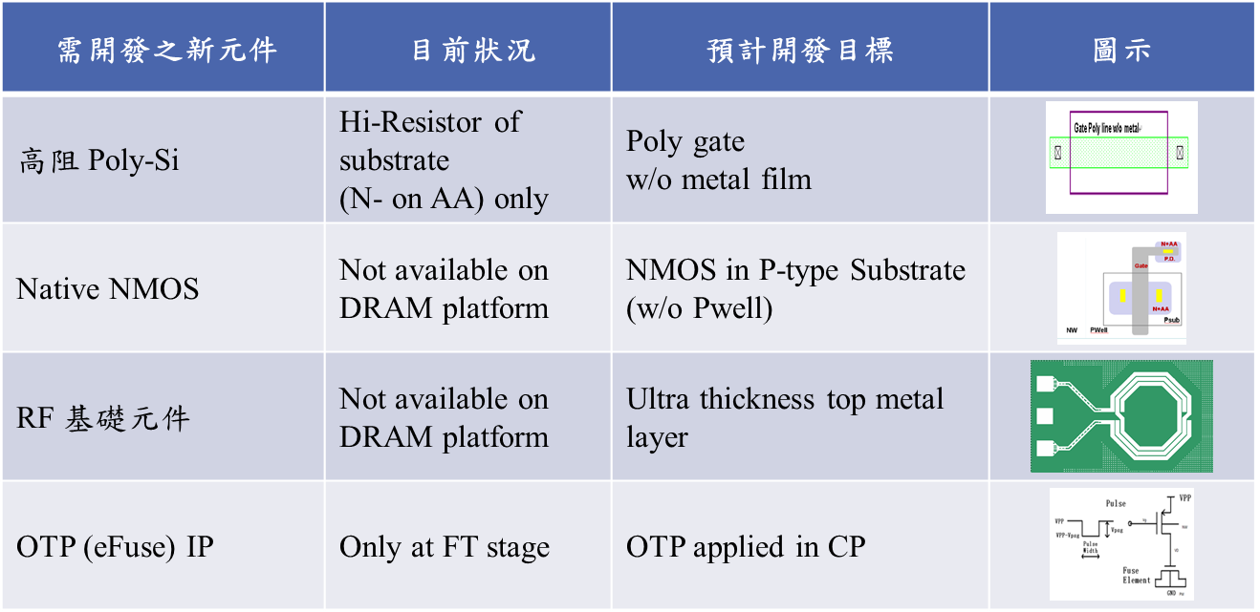圖2.16新元件開發

根據上述，AIM 製程整合平台式以原生25nm DRAM為基礎，再多增加六層光罩，如表2.6所示，來達成以上所述效能增加與新元件開發。

表2.6 AIM與標準DRAM光罩比較

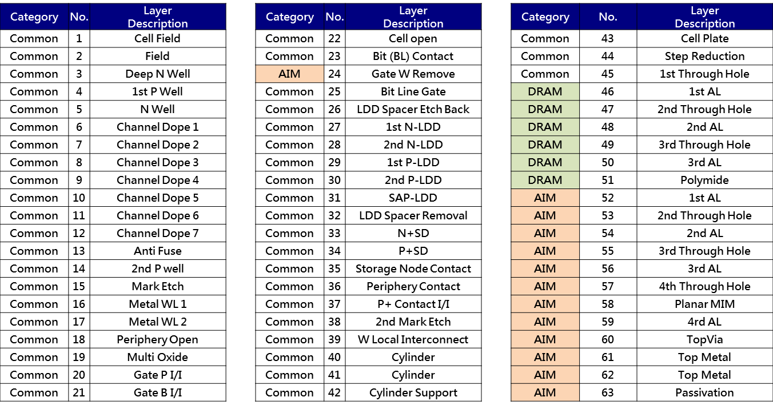

1. AIM 基礎矽智財開發

AIM 基礎矽智財開發主要目的在於AIM平台上，提供邏輯線路設計所需各式基礎矽智財元件，目前DRAM原生製程上，欠缺完整矽智財可供邏輯線路設計使用，欲使其成為AIM代工平台，以從事各式邏輯線路設計，本計畫將進行相關基礎矽智財的開發 (圖2.17所示)，如：提供邏輯電路基礎單元之標準元件庫、提供高頻記憶體模塊之DRAM陣列、提供邏輯電路緩衝器之SRAM陣列及提供與晶片外部進行資料傳輸之週邊及介面IP等。

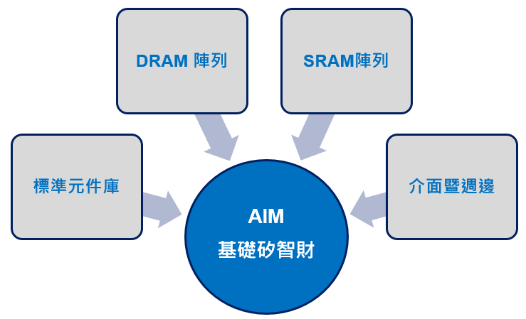

圖2.17 AIM基礎矽智財開發規畫

因應AIM基礎矽智財開發所面臨的技術門檻挑戰及其相對應的解決方式 (如表2.7所示)，本分項計畫規劃：標準元件庫開發、高頻寬 DRAM 陣列及模塊開發、SRAM模塊暨編譯器開發及介面暨週邊智財開發等四大子項，具體作法簡述如下：

表2.7 AIM製程平台開發之挑戰與解決方案

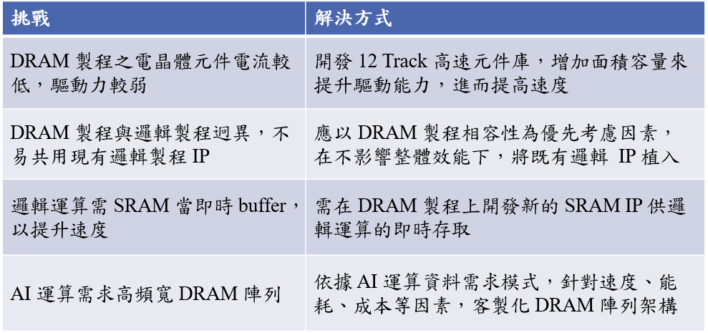

B.1 標準元件庫開發

標準元件庫 (Standard Cell Library) 是邏輯電路設計基礎單元，其中包含了如AND閘及OR閘等邏輯運算基礎單元，或是 Flip-Flop、Latch 等記憶基礎單元，一般Standard Cell會因速度、功耗、面積等考量因素而採取不同設計方式，以速度為例，速度快慢取決於每一Standard Cell輸出的驅動力或電流大小，輸出電流愈大意謂驅動力愈強則速度愈快，對於較強的驅動力可藉由並聯數個電晶體來達成，當並聯電晶體數目愈多，電流可通過的通道也愈多，驅動力也愈強因而速度也愈快。但單一Standard Cell並聯電晶體愈多，也意謂著其所需面積愈大，所以速度與面積間的取捨就取決於應用需求與製程特性，一般Standard Cell中之電晶體會朝高度方向並聯，所以會因驅動能力或速度要求不同，會有不同高度，高度以可通過金屬線 (Track) 之數目來描述，Standard Cell高度越高，可通過金屬線越多，Standard Cell的驅動力也就越高、速度也越快，但所需容納單元面積也越大，以圖2.18為例，十個track的驅動能力要比八個Track元件驅動力較為強，可提昇邏輯設計的速度，但顯而易見其面積也愈大，因DRAM製程先天特性，其電晶體驅動力相對較弱，因此，本子項計畫標準元件庫開發時，採用十二 個Track高金屬線數設計，藉此增強邏輯單元驅動能力，以達到本計畫目標應用之速度要求；此外，因DRAM製程最底層金屬層是鎢，鎢阻抗較一般邏輯製程金屬層高出許多，故於每一Standrad Cell內的佈局也較一般邏輯製程複雜許多，需進一步詳加考量。

綜觀上述之規劃，本子項計畫DRAM製程標準元件庫，具有下述之特性：

* 完全相容於原生DRAM製程
* 以較大單元面積來取得單元速度

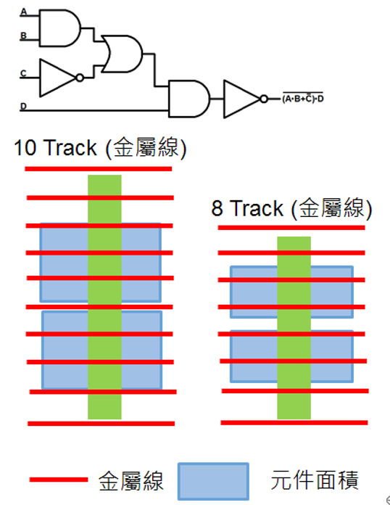

圖2.18 AIM基礎矽智財開發規劃

B.2 高頻寬 DRAM 陣列及模塊開發

傳統DRAM應用中，由於考量封裝成本，DRAM外部接口往往有限，大多為16、32位元或至多1,024位元，這也使得DRAM內部陣列匯流排無需太寬，也因此進一步晶片降低成本。然而，在某些應用 (如：深度神經網路) 運行時，當需要處理大量資料，而上述有限的外部接口往往成為系統效能瓶頸。本計畫AIM平台目的就在於讓邏輯運算線路與DRAM陣列直接溝通，減少邏輯運算等待資料的時間，又因為沒有外部接口的限制，可將DRAM陣列匯流排進一步擴展，進而提高與邏輯運算線路間之溝通效率。由於應用不同，邏輯運算線路會因不同頻寬或成本考量而需不同DRAM陣列模塊，模塊會依不同應用有不同匯流排寬度或不同容量大小需求。

有鑑於此，本子項計畫旨在開發專屬DRAM基礎陣列單元 (Basic Array Unit)，每一DRAM基礎陣列單元大小為8Mb，輸出為32位元，於實際應用中，可依不同應用頻寬需求或容量大小，將DRAM基礎陣列單元橫向並聯，組成具有超寬接口的 DRAM 模塊。如圖2.19所示，本子項計畫中，規劃並聯組成具有2,048位元的超寬接口DRAM庫 (Bank)，於採4bit Prefetch的運作模式下，每2ns可提供512位元的資料，約當0.25Tbps的持續資料流供給給人工智慧引擎，同時本子項計畫中進一步將兩個DRAM庫組合成一模塊，人工智慧引擎可同時對一模塊中之其中一個庫讀出資料，並於另一庫寫入資料，因此於同一模塊可同時提供0.25Tbps輸入和0.25Tbps輸出的頻寬，如此方可維持人工智慧引擎高檔運行效率 (utilization rate)。

綜觀上述之規劃，本計畫DRAM基礎陣列及模塊之開發，具有下述之特性：

* 具有高頻寬資料傳輸之能力
* 可與邏輯線路設計充分結合，供人工智慧引擎於晶片內

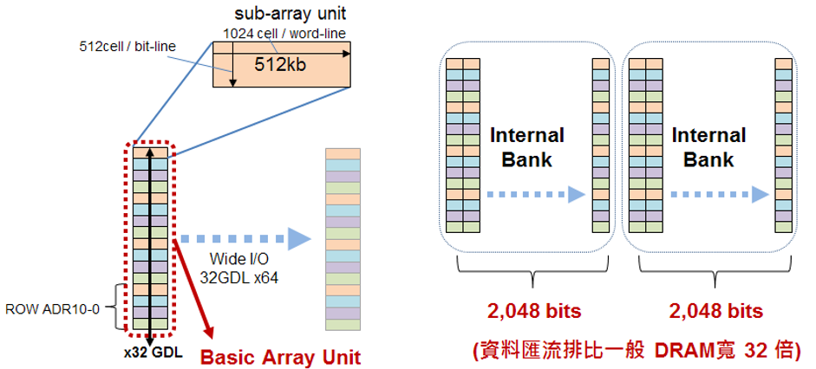

圖2.19高頻寬 DRAM 陣列及模塊開發規劃

B.3 SRAM模塊暨編譯器開發

SRAM模塊是邏輯線路設計中不可或缺的元件之一，SRAM模塊主要做為邏輯電路中資料緩衝之用，依其不同速度、大小及操作方式需要不同的SRAM陣列設計，以操作方式為例，SRAM可分為 Single Port、Duel Port和Two Port等三種架構 (如圖2.20所示)，Single-Port為最基礎SRAM模塊架構，僅有一個輸出入接口，一般作為如CPU Cache的功用；Dual-Port顧名思義為具有兩個接口的SRAM模塊架構，兩個接口可獨立讀寫，一般用於兩個運算單元之間的資料交換；Two-Port同樣為具有兩個接口的SRAM模塊架構，但其一接口僅負責寫入，另一接口則負責讀出，一般扮演類似佇列的角色。

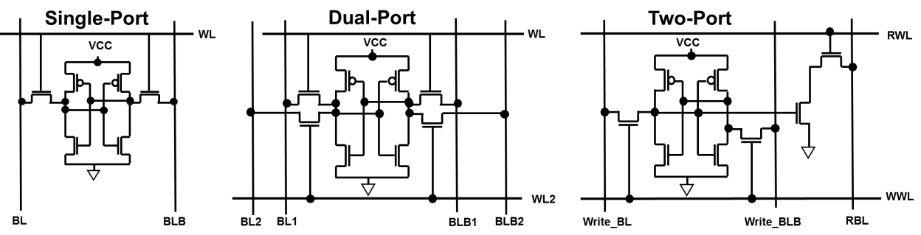圖2.20 SRAM Bit Cell架構

SRAM模塊因其速度、大小及操作方式不同而有不同設計，而一般邏輯線路中常有數種乃至數十種不同SRAM模塊需求規格，為滿足這些需求規格，可採專門設計方式為每一規格設計一個實例 (Instance)，然而，模塊規格往往繁雜多樣，為減少設計資源及時間投入，一般大多採用提供SRAM 編譯器方式，依需求規格，來自動產生邏輯線路所需SRAM模塊實例，如圖2.21所示，本子項計畫規劃將依計畫中人工智慧引擎線路需求規格，設計出各種形式及大小SRAM模塊實例，並將這些SRAM模塊實例進行晶片驗証，同時開發SRAM 編譯器，然後自晶片驗証過後的SRAM模塊實例抽取參數，經過校正和調參後，植入SRAM編譯器。以此為基礎，進一步完成SRAM編譯器開發；綜觀上述之規劃，本子項計畫旨在於開發SRAM編譯器，再依據不同字節與位元組合，自動生成各式SRAM 模塊實例，可針對速度、能耗、成本等因素，靈活優化設計，提供邏輯電路設計使用。

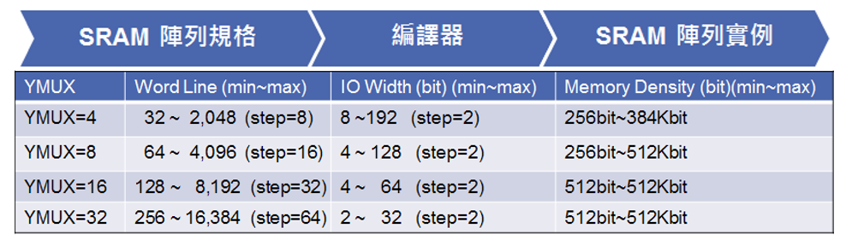

圖2.21 SRAM 模塊設計

B.4 介面暨週邊智財開發

因應邏輯晶片設計，需要相關週邊智財以作為晶片與晶片間之傳輸橋梁，如 I2C、SPI 、 UART 等相關智財 (如圖2.22所示)，本子項計畫之週邊智財乃依據業界標準規格進行建立，並於透過相關測試軟體，於計畫中之晶片設計進行驗証，同時，本子項計畫亦會進行I/O buffer之開發，以提供給相關SOC晶片之設計使用。

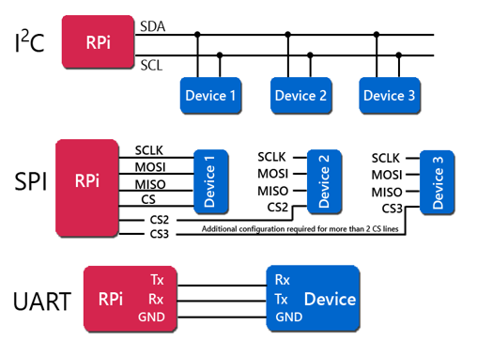

圖2.22 週邊智財開發

為應付更高頻寬需求，需由高速介面 (如PCIe) 負責AIM晶片與系統主晶片間之傳輸， PCIe在一般邏輯製程平台屬於必備之高速介面智財，然而，考量DRAM製程平台之元件特殊性，設計亦較為複雜，本子項計畫評估PCIe Gen2 (5Gbps) 為高頻介面智財選項，產品開發時，若考量更高頻寬應用需求，可採16頻道設計，以達整體頻寬為80Gbps (如圖2.23所示)。

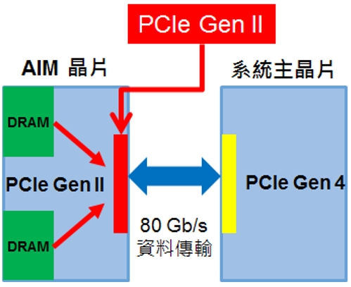

圖2.23 PCIe 高速介面智財設計

綜觀上述之規劃，計畫規劃之介面暨週邊智財開發，具有下述之特性：

* 提供多樣性週邊矽智財，以供AIM晶片對外溝通之用。
* 在特定高速應用中，PCIe高速介面可為人工智慧引擎提供80Gbps之頻寬介面，以維持晶片之高效率運作。

1. AIM 設計平台開發

2012年所提出的AlexNet 演算法因大幅提升了圖形辨識準確度而開啟了人工智慧的新一波浪潮，導致VGG16、ResNet、GoogleNet等相關的演算法如雨後春筍般出現，圖2.24所示為不同DNN網路的TOP 1 準確度 (Accuracy)、運算量 (Operation) 與參數量之比較圖。由圖2.25可以得知，AlexNet網路的TOP 1 準確度為57.1%，所需要的參數量為60M，NASNet-A-Large 網路的TOP 1 準確度則可達到82.7%，所需要之參數量與運算量分別高達為88.9M與23.8G-FLOPs；雖然NASNet-A-Large網路的TOP 1 準確度遠優於AlexNet網路並高達25.6%，但卻付出了大量的運算量與參數量才得到的，因此，為了加速提升需大量運算之DNN網路的運算速度與效率，如TPU 等人工智慧加速器應運而生。然而，以往在設計硬體時通常有明確的規格與介面，但在這一波人工智慧的發展中，軟體系統應用與DNN網路的演進非常迅速，若想研發真正具高度運算效率的人工智慧加速器，必須由應用的角度切入來解決問題。另外，人工智慧之運用範疇非常廣泛，從計算量需求較小的物聯網 (Internet of Things, IoT）到計算量較大的自動駕駛，其運算量差異可以非常大，因此，設計不同應用需求之人工智慧加速處理器，並以高效能與低耗能為目標，便是非常重大的挑戰。有鑑於此，本計畫在AIM 設計平台開發分項計畫中，規劃了AIM 軟硬體開發工具、駕駛監測 (DMS) 引擎神經網路模型與RTL設計、視訊語意分割引擎經網路模型與RTL設計，及AIM SoC 晶片設計與實現等四大方案 (圖2.24所示)，建立AIM SoC設計自動化工具，發展AI軟硬協同設計優化流程並實現AIM晶片快速開發，以解決AIM 設計平台開發之技術挑戰 (如表2.8所示)

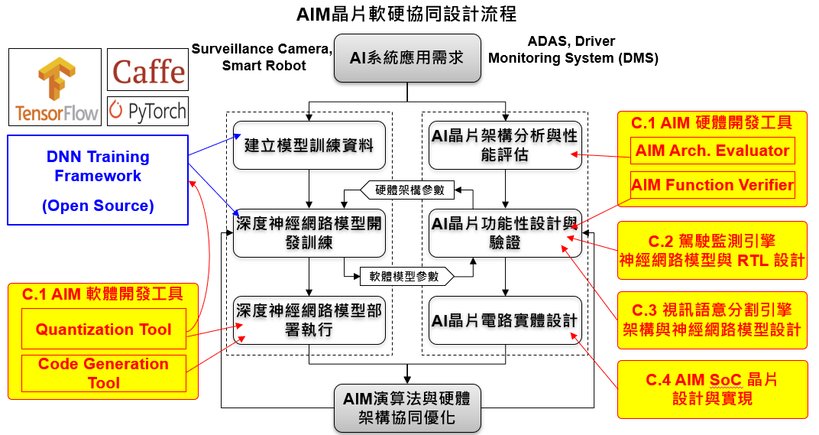

圖2.24 AIM 設計平台開發規劃

表2.8 AIM設計平台開發之挑戰與解決方案

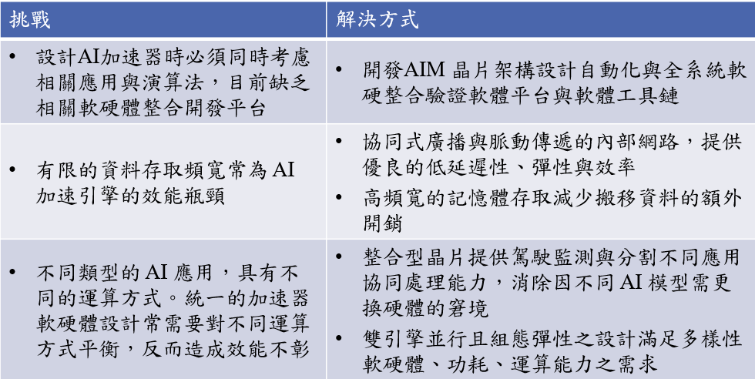

C.1 AIM 軟硬體開發工具

為了加速AIM 晶片設計，『AIM軟硬體開發工具』子項將開發AIM 晶片架構設計自動化與全系統軟硬整合驗證軟體平台，以期快速找出最妥適之AIM晶片硬體組態並建立多位元高精確度之模型量化部署技術與軟體工具鏈，包含：

* AIM架構性能評估工具，以提供硬體設計者針對AIM硬體架構在不同NN演算法與DRAM記憶體頻寬和硬體運算單元個數等不同硬體參數下之系統效能評估 (如圖2.25所示)，換句話說，AIM架構性能評估工具主要是針對AI加速器中資料傳輸與資料運算各別所需之時間進行估測，主要包含三個部分：(i) Parser：針對DNN (Deep Neural Network) 網路進行解析，分析網路中所包含之運算單元與相關運算之參數 (例如:長,寬與通道數目)，(ii) Tiling：針對DNN網路與目標AIM晶片架構進行運算之切割，(iii) 效能評估單元：針對DNN網路分析其在目標AIM晶片架構與相對應之Tiling參數所需要之運算時間，此工具可提供硬體設計者針對AIM硬體架構在不同NN演算法與DRAM記憶體有效頻寬 (Effective Bandwidth) 和硬體運算單元個數等不同硬體參數下之系統效能評估。

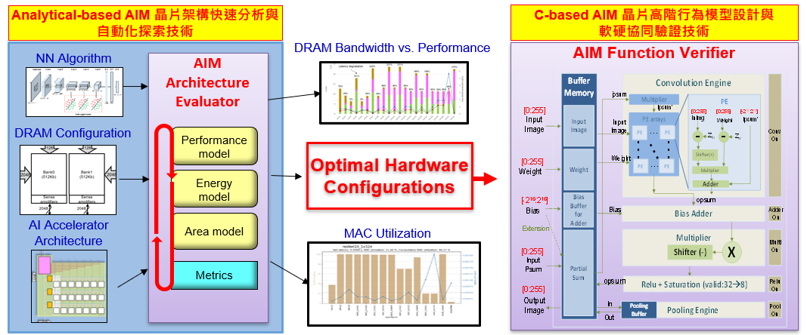

圖2.25 AIM 架構設計工具與驗證軟體平台

* AIM功能驗證軟硬體虛擬平台主要是根據AI加速器與相關硬體開發相對應之功能性硬體模型並根據AIM系統建置相對應之軟硬體虛擬平台，此虛擬平台提供硬體設計者與軟體開發者協同開發之環境並協助硬體開發者在RTL驗證時提供驗證資料(如圖2.25所示)。
* AIM 晶片硬體開發Hardware-aware Quantization Re-Training (HQRT) 模型量化技術 (如圖2.26所示)，此技術可以根據AI加速器上所設計之加法器之位元數進網路之量化與訓練，該技術可利用TensorFlow與PyTorch等開源DNN訓練平台修改。
* AIM 晶片硬體開發相對應之軟體工具鏈 (如圖2.26所示)，包含：(i) Graph IR：將DNN網路模型轉化成工具鏈內部IR之格式，(ii) Scheduling：將運算單元切割成硬體可以執行運算之大小並排序相對應之執行順序，(iii) Optimization：針對DNN網路在AIM晶片硬體之執行效率進行優化之程序， Code Generation：針對AIM晶片硬體產生相對應之程式碼或位元碼。

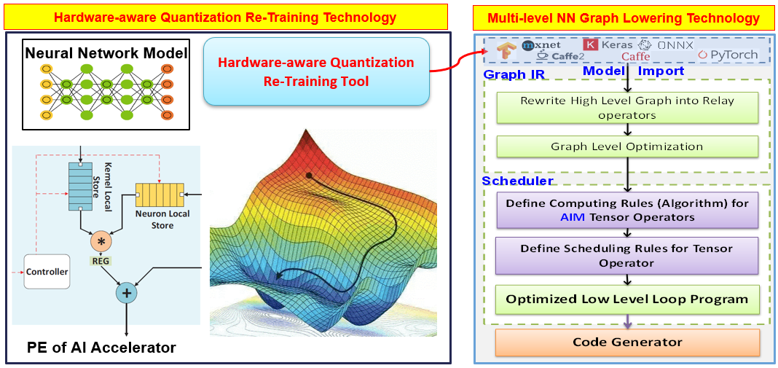

圖2.26 HQRT 模型量化技術與其軟體工具鍊

綜觀上述之規劃，本計畫『AIM軟硬體開發工具』子項之規劃作法，具有下述之特性：

* 相較於傳統虛擬平台模擬分析，針對AIM架構中AI加速器之效能分析速度可加速達100X。
* 相較於傳統之Re-Training Quantization技術， HQRT技術將AI加速器之硬體特性考慮進Re-Training Quantization內，以提高Quantization後之DNN模型在硬體上執行之準確度。

C.2 智能監控引擎與模型設計

本子項計畫規劃開發DMS之AI加速引擎與神經網路模型，以提供高正確率且即時的汽車安全應用之運算能力，AI加速引擎 (如圖2.27) 包括：

* Data Mover：與傳統DMA (Direct Memory Access) 之功能相似，用來搬運資料並會根據AI加速引擎資料搬運之特性提供相對應之硬體加速功能
* Global Buffer：主要是用來縮短資料從DRAM記憶體到AI加速引擎之間的資料存取時間。為了配合PE (Processing Elevment) Array之架構，Global Buffer設計為多Bank之架構以增加資料傳輸之頻寬
* Sequencers：因應Global Buffer與PE Aarray間資料傳輸網路有Multicast網路之特性，所設計之資料傳輸方式，包含：Input Feature、Filter Weight、Input Partial Sum及Output Partial Sum等之資料處理
* PE Array：包含MAC (Multiplier and Adder)單元、濾波器權重 (Filter Weights) 資料儲存單元、輸入特徵影像 (Input Feature Map) 資料儲存單元、輸出特徵影像 (Output Feature Map) 資料儲存單元、輸入資料傳輸網路(Input Interconnection) 與輸出資料傳輸網路 (Output Interconnection) 等
* Pooling Engines：池化引擎主要是用來降低資料量之運算單元，常見的有Average Pooling與Max Pooling等池化引擎，此外，池化引擎在運算時亦須要利用Sequencer 來存取相關之資料
* Quantization Units：量化單元主要是針對定點(Fixed Point)運算所提供之運算單元

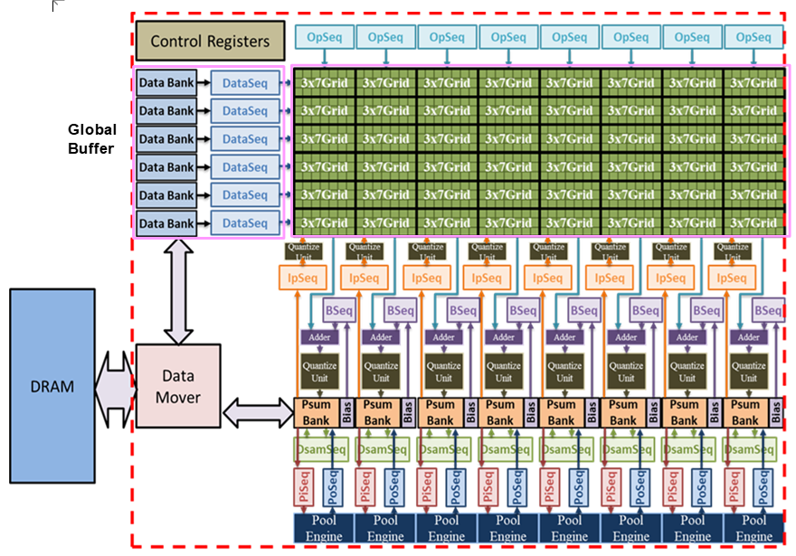

圖2.27 AI加速引擎

下圖針對本AI加速引擎可能之DMS應用進行說明，其中DMS演算法流程如圖2.28所示，當攝影機畫面輸入系統後，圖2.28之行為判別系統利用類神經網路，判斷駕駛者之不當行為，負責偵測抽菸、使用電話等不當駕駛行為，圖2.28之人臉檢測系統負責偵測駕駛注意力是否注意前方路況，計畫規劃將擷取人臉正面包含臉的外輪廓，眼睛、鼻子、嘴巴、眉毛共約30~40個特徵點，再利用標準人臉模型定位所有特徵點之上下左右關係，進而將所有特徵點，利用攝影機角度轉換矩陣結合臉部模型，算出駕駛人臉部正面之角度，以判斷駕駛人是否直視正前方，同時利用人臉模型定位之兩眼睛位置，計算眼球與上下眼瞼之動態長寬比例，決定駕駛人是否打瞌睡。

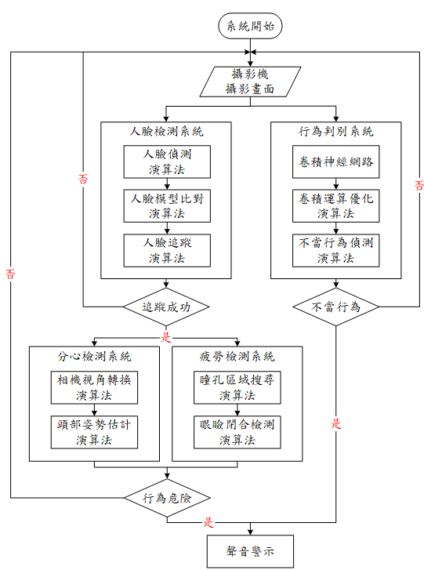

圖2.28 DMS演算法流程圖

綜觀上述之規劃，本計畫『智能監控引擎與模型』子項，具有下述之特性:

* 設計高頻寬之資料流路徑，提供加速引擎高透通率資料流緩存需求
* 開發定點數 (32 -> 8-bit) 乘累加陣列硬體加速器架構，具備低延遲與高使用率
* 混合式資料匯流平衡設計，PE Block (3*7 PEs) 內部廣播 (broadcast)外部與脈動 (systolic) 傳遞

在臉部識別(Face recognition)的部分，我們是基於ResNet的架構來作為臉部特徵萃取的AI模型(He, K., Zhang, X., Ren, S., and Sun, J., 2016)。相較於傳統的卷積網路，ResNet主要是加入了殘差網路，其最大的效果是隨著網路深度的增加，能有效防止由於網路過深而導致梯度爆炸或消失，不僅能夠取得更有代表性的特徵向量以外，也能夠產生更好的收斂效果。在參考相關研究以及不斷的測試後發現，使用Resnet34，在輸入圖像的解析度為160*160，以及使用特徵向量長度為128的模型架構能夠有最好的臉部辨識效能。在訓練的部分，我們採用MS-Celeb-1M的臉部資料集(<https://megapixels.cc/msceleb/>)，共有504萬張照片(包含79077人)，並以8:2的比例來將資料集分為訓練資料(Training Data)及驗證資料(Validation Data)，在經過80個回合的訓練後，在驗證資料中達到最佳的臉部識別效果92%。

為了測試我們的AI模型具有泛化性，我們進一步的取得業界及學術界普遍用來測試臉部辨識模型的LFW 資料集 (<http://vis-www.cs.umass.edu/lfw/#support>) 進行驗證，如圖 2.38所示，我們先從原有的LFW資料及中篩選出具有兩張照片以上的人，共有1680人，並將每個人的兩張不同的照片各分成AB兩組，接著採用上述所訓練的AI模型，找出所有相同與相異臉孔的平均餘弦(Cosine)距離。接著，以此距離作為閾值，利用上述AI模型，從AB兩組中所有各種成對組合的臉部進行辨識並計算準確率。最後，我們在LFW資料集所得到的臉部辨識準確率為99.4%。

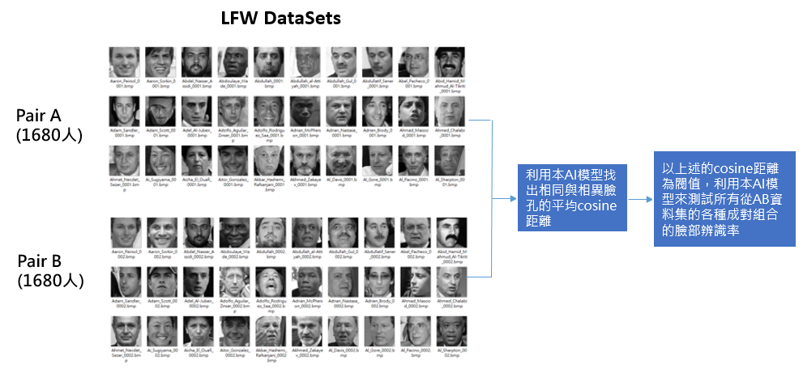

圖2.29 採用LFW 資料集進行臉部識別的流程

C.3 視訊語意分割神經網路模型與引擎RTL設計

如圖2.30所示，『視訊語義分割引擎與模型』子項將規劃完成視訊語義分割神經網路模型U-HarDNet 設計及其硬體實現，規劃以清大研發團隊於ICCV’19提出的HarDNet (Harmonic Densely Connected Network) CNN 骨幹模型為基礎設計，特別考量DRAM Memory Traffic 於 CNN 模型訓練或推論時間帶來的影響力，特點為保有CVPR’17 DenseNet 相同的高準確度，相比 DenseNet 減少 36% 推論時間，預期能使 HarDNet-Based 的視訊語義分割神經網路模型於高解析度情境下達 Real-Time 水準，技術引進之AIM U-HarDNet 引擎，以確保能在單晶片上執行視訊語義分割模型時，達到低功耗、低誤差範圍視訊語義分割軟體模型之技術標準。

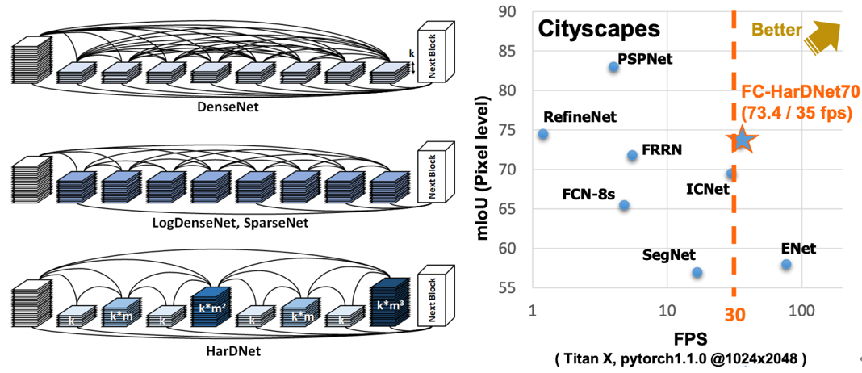

圖2.30 HarDNet-Based 高性能類神經網路設計

如圖2.31所示，本子項計畫所規劃的視訊語義分割神經網路模型 U-HarDNet，期能以Real-Time速度處理高解析度影像(1024x2048)之語義分割應用 (Semantic Segmentation)，為達成此目標初期工作為瞭解此領域的 State-of-the-art ，透過文獻探討協助構思模型設計與優化方向，再以清大團隊在ICCV’19提出的HarDNet CNN 骨幹模型為基礎，打造適合硬體實現的語義分割模型，其設計上需全盤考量模型大小、所需運算量與DRAM 存取量，藉由模型中調整Layers、Width、Depth與連接方式，尋求高準確度，以突破現存技術，U-HarDNet模型也將與硬體結構一同設計，調整為對於硬體平台友善，藉此調高 U-HarDNet Engine 中運算陣列於不同工作 (7x7, 5x5, 3x3, 1x1, etc) 之Utilization，同時需分析模型內的參數分佈，藉此探討 reduced bitwidth 議題，以減少 U-HarDNet Engine 所需資源與功耗，並提高運算速度，模型將使用國研院國網中心 TWCC GPU設備，以 Cityscapes dataset 進行模型訓練，其提供 5,000 張街景圖，2,975張為 Training set，500張提供為Validation set，1,525 張則為 Testing set，並以衡量標準 (Mean IoU) 評估效能與優化效果。

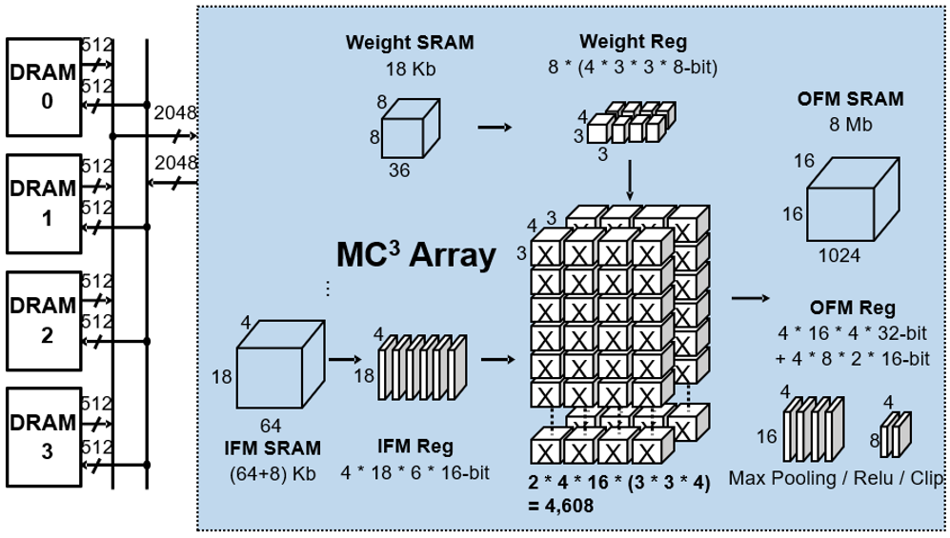

圖2.31 U-HarDNet視訊語義分割神經網路模型

綜觀上述之規劃，本子項『視訊語義分割引擎與模型』包括U-HarDNet 神經網路模型與U-HarDNet硬體引擎，定位於視訊語意分割應用，並以高解析度 1024x2048影像達Real-Time 30 fps為目標，打造低功耗 U-HarDNet 引擎，同時其設計能體現 AIM DRAM Macro 優勢於高解析度影像應用之影響與重要性。

C.4 AIM SoC 晶片整合與實現

本計畫在『AIM SoC晶片設計與實現』子項上之規劃，將完成內嵌 AI 加速器之 2顆AIM 單晶片開發，預計將整合對人臉辨識等圖像應用的駕駛監測系統 (DMS，Driver Monitor System) 引擎及物件與語義分割 (Instance and Sematic Segmentation) 引擎，對於汽車安全監測助理等應用中，能提供不同類型應用的運算能力，以確保即時同時與多工運算、節能省電、高效率與高正確性。如圖2.32圖2.33所示，為了實現集上述目標於一身的晶片，本子項將進行包括外部介面與緩衝、多引擎核心、晶片內部匯流排、數據流排程器、高頻寬DRAM記憶體控制器、中央處理單元、相關測試介面與電路等智財整合開發與驗證測試，並以力積電DRAM 25nm 製程技術，進行DRAM 與邏輯電路共構的晶片設計。

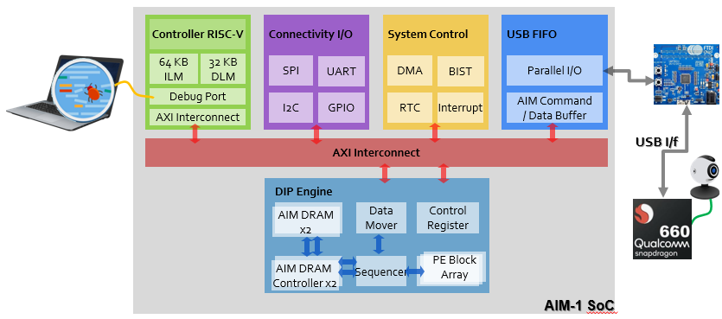

圖2.32 語意分割SoC 晶片設計架構

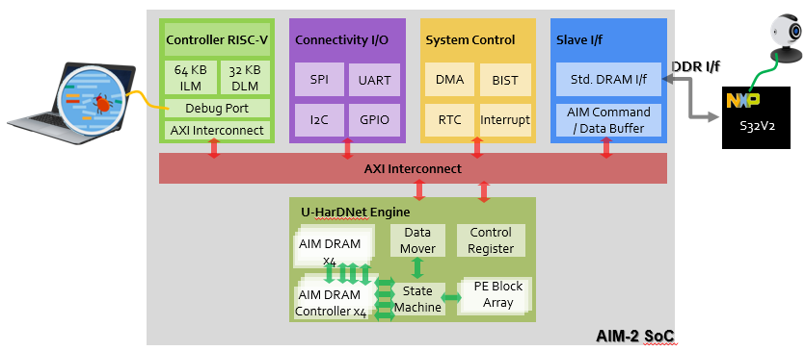

圖2.33 智能監控SoC 晶片設計架構

圖2.32 AIM SoC-1 智能監控SoC，外部以USB介面連接高通公司的Snapdragon 660作為警用Smart CAM應用的主控晶片。圖2.33 AIM-2 語意分割SoC之架構設計中，在外部，在外部以DDR介面連接如恩智浦 NXP 公司的 S32V234 作為汽車安全相關應用的主控晶片。設計初期將以 32-bit LPDDR2/DDR3/DDR3L 為目標。在DDR DRAM時脈 533 MHz 下，資料傳輸率最高為 1066 MT/s，約為 4.3 GB/s，以圖像的應用而言約可以傳收每秒 514 張 FHD 圖像或影片。另一方面，晶片內部整合核心主控中央處理單元 RISC-V 與相關測試介面與電路等智財，能針對不同應用與測試進行相關彈性且高效能的運作。控制匯流排為 APB 32-bit，提供RISC-V 控制與設定不同智財之用。

本子項計畫規劃的2顆AIM SoC晶片將分別整合智能監控引擎與語意分割雙核心引擎，可以執行多種圖像辨識與分類應用，其中智能監控與語意分割引擎各提供約1,000與4,000多個運算單元，在引擎時脈250MHz下，可分別提供0.5 TOPs與2 TOPs運算能力。晶片內部主要AXI 4匯流排為 128-bit，在匯流排時脈 266MHz 情形下能以理想值約 4.3GB/s 點對點主從傳收資料。記憶體直接存取單元 (DMA) 受控制器 RISC-V 管理，即時搬移相關大量資料，並以優先權順序將緊急資料優先排程送出。內部記憶體頻寬方面，單一記憶體模塊大小為128MB，資料通道傳送與接收寬度皆為 512-bit，能同時進行傳收處理。DMS引擎將使用兩個模塊，記憶體時脈 250MHz下，內部頻寬傳共128GB/s (250*512*2*2/8*2=128)；分割引擎將使用四個模塊，可達 256GB/s，總頻寬可達384 GB/s。

綜觀上述之規劃，本計畫在『AIM SoC 晶片設計與實現』子項之規劃作法，具有下述之特性：

* 整合具備0.5 TOPs與2TOPs 運算能力之DIP引擎與U-HarDNet引擎
* 高頻寬高效能的記憶體頻寬可達384GB/s
* 可供不同人工智慧類型應用

1. AIM載具驗證

為了實證本計畫產出之AIM成果可以應用於目前AI邊緣運算應用，本計畫選擇目前已形成AI應用產業鏈中挑戰較高的汽車ADAS應用系統產品，該產品具有高產值、進入門檻高並可帶動台灣上下游零組件供應鏈，確保本計畫之產業效應，計畫規劃以DMS、LKA與AEB這三項技術本質不相同的應用作為AMI成果展現，特性如表2.9所示，其中DMS為低速且背景固定之影像AI識別與AI駕駛人辨識，LKA為高速且動態背景之AI道路標線識別，AEB為高速且動態背景之高速變化物體AI識別，且須融合不同感測器之跨領域技術，此三項功能大略涵蓋各種影像與視訊辨識特質，可檢驗計畫成果之泛用性。

表2.9 AMI成果展現項目

|  |  |  |  |  |  |
| --- | --- | --- | --- | --- | --- |
| 功能項目 | 畫面幀速 | 待辨識物件大小 | 物件變化程度 | 總運算量 | 背景特性 |
| DMS | 低 (>2fps) | 大 | 大 | 小 | 無變化 |
| LKA | 中 (>15fps) | 中 | 小 | 中 | 低動態 |
| AEB | 高 (>30fps) | 小 | 中 | 大 | 高變化 |

在系統運作分工上，AIM適合擔任大運算量但演算法架構變化較少之工作，而DSP適合運算量較低但是演算法變化較大之工作，ARM嵌入式系統適合擔任系統運作之核心角色，依此特性，計畫將規劃AIM載具以NXP S32V2車規嵌入式平台為展示系統，S32V2內建ARM CPU擔任輔助運算，S32V2內建Apex DSP為AI後運算及影像處理運算，AIM擔任AI之主力運算，此種組合可有效並平衡大量AI運算並保有AI系統彈性，使得以AIM為核心之邊緣運算系統更具有產品價格及性能之市場競爭力，換句話說，AIM載具應用主要是結合 AIM SoC 晶片、DSP、ARM，開發應用於高效能低成本之多功能 AI ADAS 次系統，以驗證計畫產出，同時基於現有車規晶片，提升晶片之性價比，如圖2.34所示，本計畫AIM載具應用分項主要驗證項目為：

* AIM晶片 (AI主力運算)
  + ADAS AEB & LKA：車外高速應用之道路物件語義分割 (包括汽車、機車、行人)，因為車速快，反應時間短，因此需要快速AIM晶片運算
  + ADAS DMS：駕駛人ID辨識，並且提供DMS之ROI (Region of Interest)資訊。
* DSP特性 (高彈性AI後運算與影像訊號處理)
  + ADAS AEB & LKA：負責車種分類(AI)、 深度估測、車輛動態決策
  + ADAS DMS：結合ROI資訊，進而辨識注意力、抽煙、看手機等危險行為。
* ARM with NEON (系統運算、輔助運算)

為實現上述之驗證規劃，本計畫在AIM 載具驗證分項計畫中，擬針對：車規電路板平台軟硬體設計、汽車安全應用後處理開發及載具實車驗證與產品系統測試等項目，進行研究開發，以解決AIM 載具驗證開發之技術挑戰 (如表2.8所示)，實現Autonomous Emergency Braking (AEB)-自動緊急煞車、Lane Keeping Aid (LKA)-車道維持輔助系統及Driver Monitoring System(DMS)-駕駛者監控系統等功能。

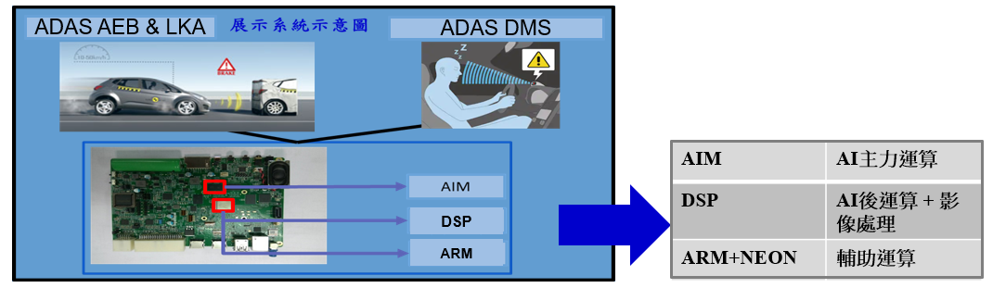

圖2.34 AIM 載具應用規劃

表2.10 AIM載具驗證之挑戰與解決方案

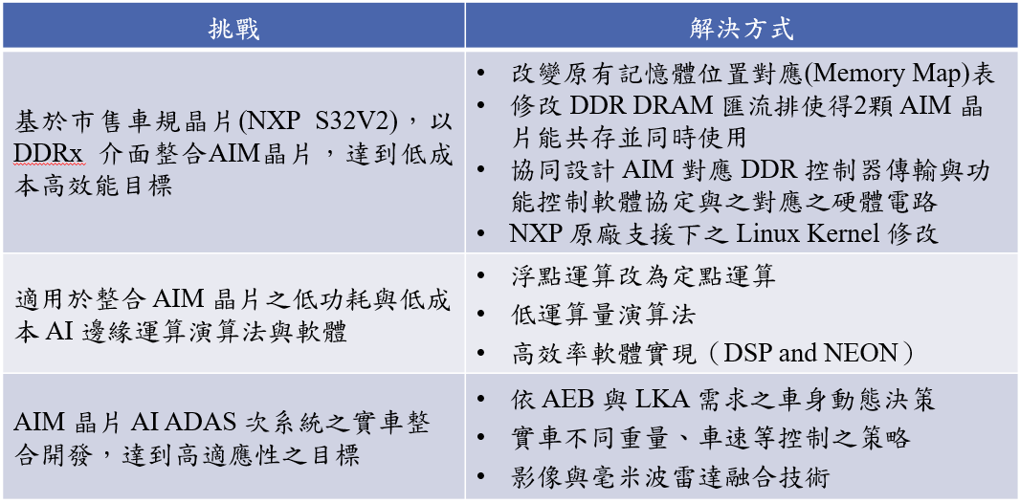

如表2.10所示，本方向計畫主要挑戰為平台設計，演算法開發及實際ADAS系統與汽車整合驗證等三方面：

* AIM與系統實體介面為JEDEC DDR標準，並為使AIM能更廣泛應用於目前商用晶片。因此AIM在嵌入於市售SoC晶片時必須重新定義並調整記憶體配置方式，其中需要整個改動原廠SoC系統規畫。包含記憶體位址映射、記憶體解碼IC內容、電路板解碼電路、驅動程式改寫及Linux Kernel底層更動。工程十分浩大，但是為確保AIM將來可以應用於目前市售SoC此方面之系統設計經驗將關乎未來AIM在市場之接受程度。
* AIM目標為邊緣即時運算AI產品，因此如何分割演算法並對應到不同運算單元達到即時處理便是AIM系統產品需面對的課題。其中必須解決邊緣運算無法提供足夠的浮點運算硬體、運算量不足及如何利用現有市售SoC內建的運算硬體偕同AIM最高校處理。
* 為實際驗證AIM技術可為汽車ADAS商品應用，因此依先進車系統公司此前開發ADAS產品之經驗，對車廠及一級零件商之實車道路展示為是否能夠打入汽車供應鏈之關鍵。因此我們將結合工研院及雲林科技大學之技術與設備，規畫以實車整合AIM計畫之嵌入式系統達成能實車展示之目標，最為本計畫是否能擴大產業效益之最終技術檢驗。

另外，在警用穿戴式影像應用也是未來邊緣運算重要的戰場，大量的影像資料運算辨識處理、低功耗AI運算設計、軟硬體協同運算架構等，可透過本計畫研發項目，快速打入客戶端高附加價值應用。

D.1警用SmartCam載具開發與驗證

研發適合運用於警政執法維安及智能工廠巡檢之Smartcam智能AI載具，，應用情境如圖2.35、圖2.36。



圖2.35 警政執法維安情境



圖2.36 智能工廠巡檢情境

載具包含多核心運算模組、適合人臉、車牌辨識之影像擷取感測模組、4G/WiFi無線通訊模組、可熱插拔之電池模組、微型天線模組、顯示模組設計，並支援USB AI算力擴充，可外接本計畫開發之USB AI加速運算模組。多核心運算模組採用高通ARM 8核心64位元(2.2Ghz*4 + 1.8Ghz*4)，影像擷取感測模組具備適合夜間低照度及高背光環境下WDR能力，可自動適應戶外/室內夜間場景，在0.1 Lux以上照度環境人眼仍可清楚辨識物體，無線通訊模組具備WiFi 2.4G/5G、4G LTE、BT5.0，影像輸入接取介面支援MIPI、UVC、RTSP Streaming，影像壓縮支援H.264/H.265。



圖2.37 SmartCam規格

進一步基於AIM 晶片進行整合應用，以Smartcam Android手持裝置為載具，搭配AIM晶片對NN model的加速運算能力，達成人臉偵測與識別之目的。研發警用行動邊緣端人臉辨識引擎，支援AI 運算加速，在解析度 1920 x1080 下，人臉偵測運算時間< 90ms，人臉特徵值運算時間< 80ms，20萬筆人臉比對時間< 30ms。系統運作流程如下圖，在Smartcam端進行影像擷取與快速人臉偵測，將最複雜的人臉特徵擷取放到AIM晶片進行分析，回傳特徵值後進行資料庫比對，如果有在關注名單中，則立即進行通報，告知現場配戴人員，並同步回傳雲端通報指揮中心以及任務群組成員。



圖2. 38 SmartCam運作流程

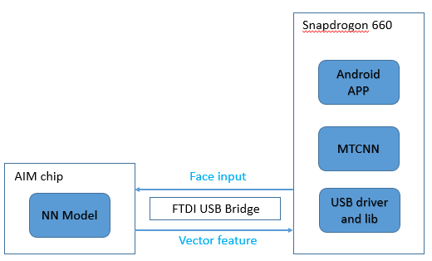

圖2.39 SmartCam系統架構圖

圖2.39則為SmartCam系統架構圖，資料流起始為Android手持裝置端的APP應用程式，首先能透過手持裝置取得Camera資料，接著透過MTCNN演算法框取相片中人臉之位置，達到人臉偵測的目的，後續再透過USB驅動程式，透過FTDI USB Bridge硬體將人臉資料傳送至AIM晶片端，經由NN model運算後得到具識別該人臉資料之多維向量，而後再將此向量返回手機端，最後比對向量中最相似值並搭配資料庫取得人臉與人名之標記。

在人臉偵測的部分，採用的是MTCNN(Multi-task Cascaded Convolutional Networks)演算法，其作法可以下列四步驟簡述：

* 對輸入圖片做不同尺度的縮放，形成圖片金字塔(image pyramid)
* 經由Proposal Net(P-Net) 初步得到大量候選框 (candidate bbox)
* 所有得出的候選框丟進另一個CNN(Refine Net, R-Net)，結合nms做精調，將數個候選框做調整整合成幾個更有可能是人臉的候選框
* 最後再丟進Output Net(O-net)，結合nms，準確輸出臉部細節及其位置

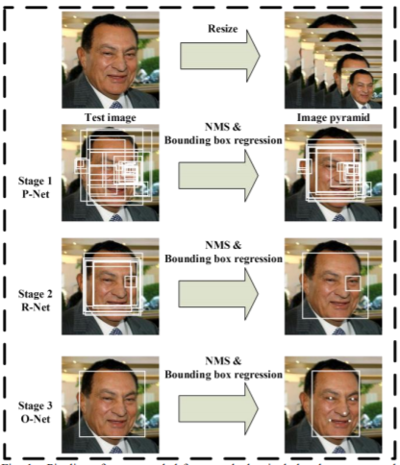

圖2.40 P-Net、R-Net、O-Net主要處理工作

如此一來便可得出臉孔在照片上的bounding box座標，且MTCNN是透過圖片金字塔做過訓練，因此輸入照片大小可不用一致，最後使用OpenCV結合bounding box座標，即便每張照片中的人臉大小不一，依然能依其臉孔在照片上的比例框出臉孔資訊。

在資料傳輸的部分，採用的是FTDI公司的USB Bridge硬體，較需要突破的點是如何將FTDI的傳輸控制移植到Android作業系統上。

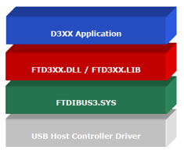

圖2.41 FTDI USB software stack

圖2.41則為FTDI USB需要的軟體堆疊，除了需要Android作業系統本身對USB Host Controller驅動程式的支援外，本計畫所開發的APP還需要載入FTD3系列的函式庫，透過此函式庫提供的API，應用程式才能將已偵測出的人臉資訊藉由USB協定傳輸之AIM晶片端，之後也才能由AIM晶片端接收人臉vector feature。

最終APP端取得此feature後，需再跟識別library資料庫做cos distance的計算，比對後找出最接近的人名做為辨識的結果，開發流程中會反覆測試以設定threshold之數值，若低於threshold則呈現unknown做為辨識的結果，此識別library資料庫為offline製作。

D.2車規電路板平台軟硬體設計

本子項計畫將基於NXP S32V SoC進行AIM-2 語意分割SoC開發整合，促使以高CP值之商售車規SoC能夠同時執行兩個AEB、LKA主動式ADAS功能，結合毫米波雷達，結合AIM-2 AI主力運算，DSP 後處理，ARM NEON輔助運算，以高效能Edge-Computing分散式架構，逐步建構Level 2、Level 3、Level 4自動駕駛所需之感知次系統。NXP S32V主要有4核心Cortex-A53、1核心Cortex-M4、2個APEX加速器、8路MIPI CSI Video Input、2個DRAM Controller等，如圖2.42所示。本子項計畫AIM-2 SoC 是以標準DDRx介面，作為與主SoC的通訊界面，其設計除應用於 NXP S32V外，亦可拓展應用於其它商售車規SoC，為了達到此功能，必須依據BSP(Board Support Package) 的源碼進行 “AIM-2 SoC DDRx Interface軟體設計開發” ，包含 “Memory Controller設定” 與 “Memory Mapping”，並且設計開發 “AIM-2 SoC Driver”，以利系統平台提供System Call予應用程式呼叫應用。

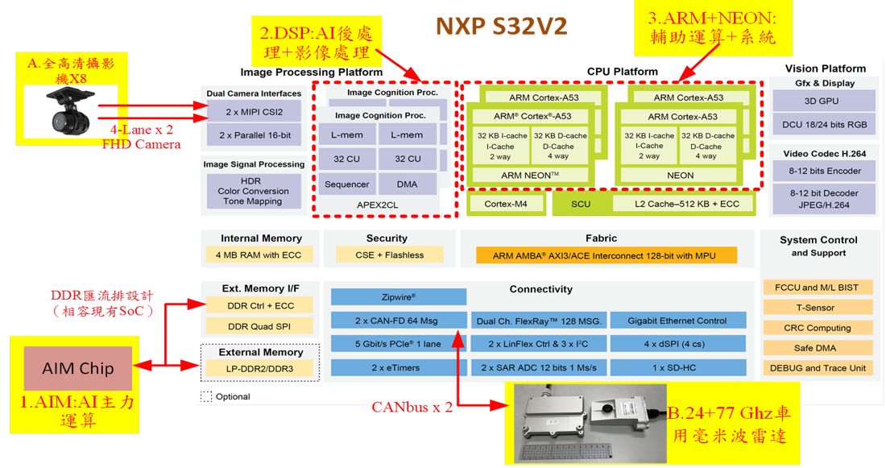

圖2.42 NXP SoC 方塊圖

圖2.42中，NXP SoC的Memory Controller有兩個，一個為CPU專用，另一個為GPU專用，本子項計畫所開發之平台，目標為AI-ADAS Edge-Computing，規畫透過GPU專用之Memory Controller來進行修改介接，其原本組態為32 bits模式，打件2個16 bits 記憶體顆粒，同時本子項計畫將維持Memory Controller為32 bits模式，但是，原本的2個16 bits記憶體顆粒將以AIM-2 SoC 取代，NXP S32V將以虛擬化標準32 bits記憶體顆粒來對AIM-2 SoC 進行存取，如圖2.43所示；然而，由於平台尚有作業系統，上述方法，僅可以達到主SoC與AIM-2 SoC 的溝通傳輸，未能確保該虛擬記憶體定址空間不為作業系統存取，因此，亦必需修改Memory Mapping，使作業系統無法存取此定址空間，完成AIM-2 SoC DDRx Interface軟體設計開發。

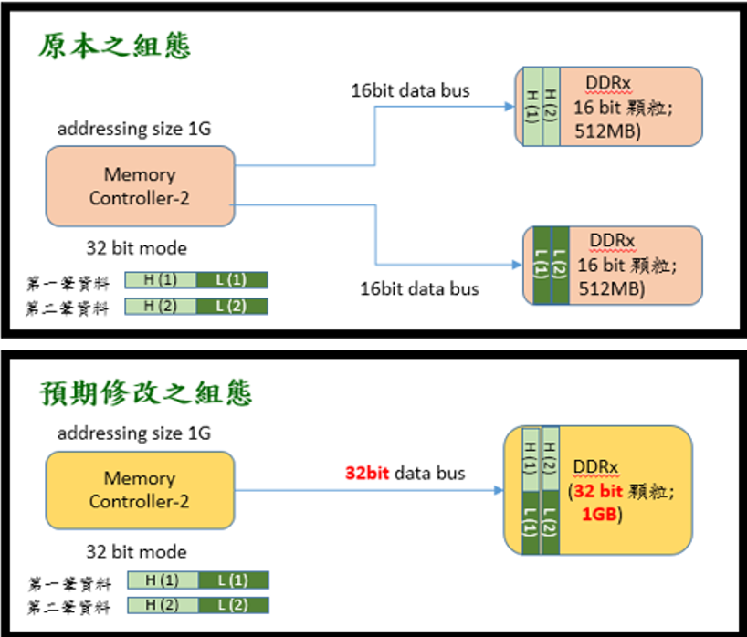

圖2.43 Memory Controller設定修改策略

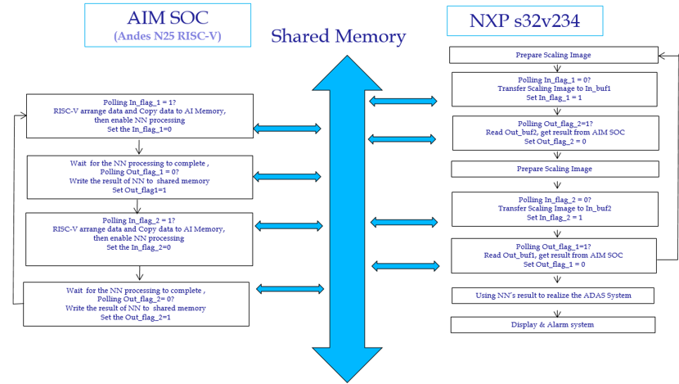 另一方面，由於基於作業系統之任何應用，皆操作於虛擬定址空間，並為確保該位置只能予AIM-2 SoC使用，開發設計AIM-2 SoC 的驅動程式是必要的。此驅動程式須達到Virtual to Physical/Physical to Virtual功能，以提供System Call予應用程式開發，再結合NXP SoC and AIM-2 SoC 溝通機制設計開發，如圖2.44所示。

圖2.44 Hand Shaking 機制

D.3 汽車安全應用後處理開發

D.3子項計畫將基於AIM-2 SoC 之Semantic Segmentation之結果進行3項即時影像後處理術開發，包含：深度估測、車道偵測與車輛決策演算法；深度估測之方法有許多種，包含雙鏡頭、單鏡頭與感測融合方式，基於可靠度問題，本子項計畫規畫於單眼鏡頭亦須得知物件深度值，主要考量是要將所偵測到的物件與車道線從影像座標系轉換至世界座標系，策略與方法為設計棋盤格並鋪至於地面，進而得到角點位置，而每個角點於世界座標系的X與Y之公尺距離已知，可做為Ground Truth，再設計Neurons架構進行訓練，輸入為棋盤格之影像座標後，訓練輸出之轉換矩陣即可從Pixel轉換至公尺，反應出距離參數，如圖2.45所示；然而，必須注意的是：Semantic Segmentation為Pixel層級之辨識分類，通常會有許多雜點，因此，必須透過後處理加以優化結果，包含Lane Selector、Point-Wise Cluster、Cluster Filtering及Polynomial Regression等，Lane Selector須從Segmentation Map中選出屬於車道線的分類像素，並經過Point-Wise Cluster將同一個Lane視為同一條線，但是，其中將會有許多雜訊，以Stop Line為例，如圖2.46所示，必須透過面積大小與斜率等關係式進行濾除，才可得到正確之車道線像素點，最終進行Polynomial Regression得到車道線之方程式，以利得到更精準平滑之車道線。

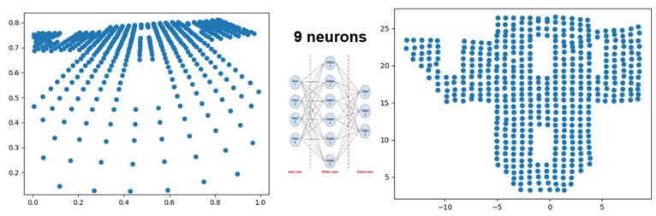

圖2.45 影像座標角點 (像素) 與世界座標系 (公尺) 之轉換

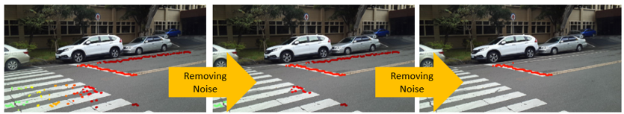

圖2.46 Semantic Segmentation濾雜訊示意圖

本子項計畫實車整合功能包含AEB與LKA，AEB功能為將本車車輛停止於前方，而LKA是當本車車輛偏離車道時，將車輛保持於車道內，其決策參數包含本車速度、物件距離、車道線距離、煞車G值、方向盤角度，並參考車輛控制限制，基於Fuzzy Logic方法，進行路徑規畫、煞車、油門、轉向之決策，本子項計畫將以華創車電S3 EV為載具，於車輛控制限制部分，將俱備足夠資訊加以決策，並同時於模擬器中初步驗證決策演算法正確性，以提升實車整合的安全性與效率，AEB與LKA功能示意圖如圖2.47所示。綜觀上述之規劃，本子項計畫汽車安全應用後處理開發，開發低複雜度之演算法，並設計適合結合 AIM-2 SoC 晶片之實現架構，以解決車用AI之演算法層級須加快與高度平行化實現之挑戰，如圖2.48所示，以達到高效能低成本，多功能 AI ADAS 次系統驗證載具目標。

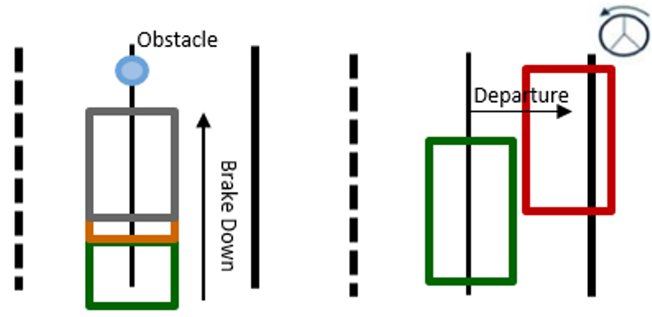

圖2.47 AEB與LKA示意圖

綜觀上述之規劃，本子項計畫汽車安全應用後處理開發，開發低複雜度之演算法，並設計適合結合 AIM-2 SoC 晶片之實現架構，以解決車用AI之演算法層級須加快與高度平行化實現之挑戰 (如圖2.48所示)，以達到高效能低成本，多功能 AI ADAS 次系統驗證載具目標。

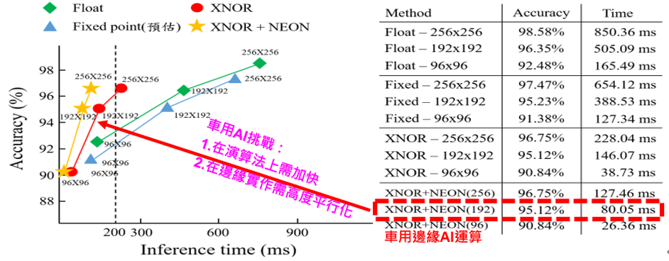

圖2.48車用AI之挑戰

D.3 載具實車驗證與產品系統測試

根據上述技術開發，已可得知物件距離與決策策略，後續必須轉譯為車輛之控制指令，針對高階決策指令，本子項計畫將實作以華創車電S3 EV 135控制指令實現之，首先先透過模擬器完成HiL (Hardware in the Loop)，驗證測試感知與決策是否能夠應對AEB與LKA之情境，如圖2.49所示；通過HiL (Hardware in the Loop)測試之後，結合毫米波雷達與影像感測器，將決策演算法實現於ECU平台，並透過CAN Interface與S3 EV Gateway介接，進而操控車輛之煞車、油門、轉向，整合系統方塊圖如圖2.50所示。

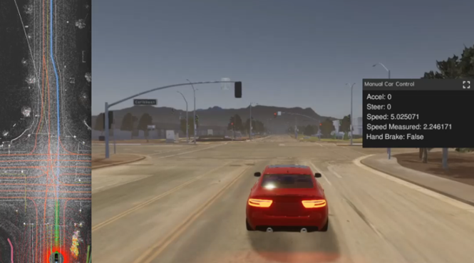

圖2.49 HiL 示意圖

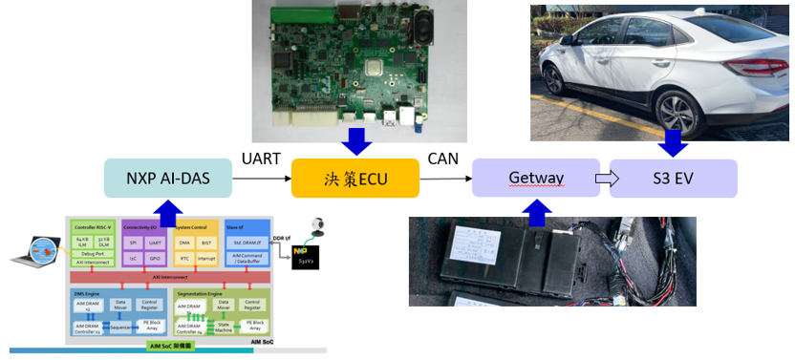

圖2.50系統整合方塊圖

S3 EV透過Gateway總共有135個指令可使用，其中從決策ECU送出給S3 EV的控制指令為10個，其餘皆為從S3 EV回傳之回授訊號，其從決策ECU送出之控制指令整合並於CAN Bus表示之資料結構有2組結構體 (如圖2.51所示)，進而操控此2組CAN Bus ID，進而達成控制煞車、油門、檔位、方向盤轉向等4個訊號，CAN Bus結構體 0x201與0x200的控制Flow chart如圖2.52所示，在決策ECU中將以更新頻率為20毫秒與10毫秒更新一次，由NXP AI-DAS平台計算前方障礙物距離或車道線的實際距離後，偵測結果透過UART方式傳輸於決策ECU，決策ECU中決策演算法將透過偵測結果與當前車體的回授訊號進行判斷，計算後依據控制Flow chart的流程透過CAN Interface的方式操控車體進行相對應的動作。

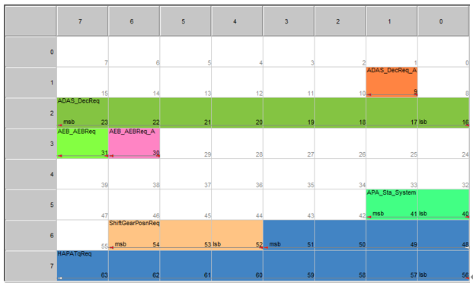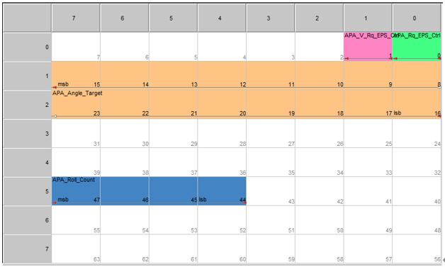

(a)

(b)

圖2.51 (a) 煞車、油門、檔位等訊號 (b) 方向盤轉向訊號

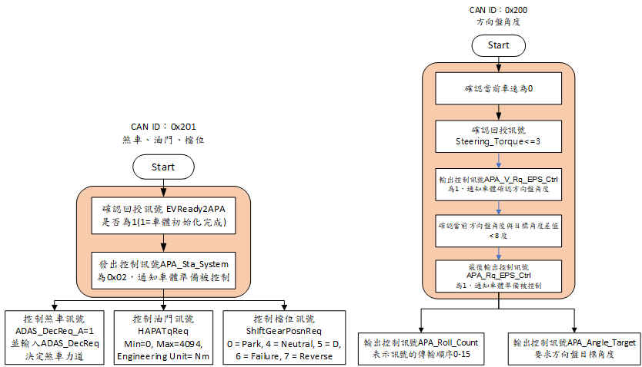

圖2.52 煞車、油門、檔位、方向盤角度之控制流程圖

綜觀上述之規劃，本子項計畫載具實車驗證與產品系統測試，具有下述之特性：

* 完成主動式先進駕駛輔助系統之實車應用功能開發
* 具備自主化感知、決策、控制之主動式ADAS次系統整合測試能力。

1. 技術來源

如圖2.7所示，本計畫規劃結合產研學資源與能量，共同開發設計平台，相關的技術引進、委託研究及委託研究單位基本資料如 表2.11、表2.12 -表2.15 所示。

2.11技術引進

| 對象 | 分/子項名稱 | 內容 | 經費  (單位：千元) | 起迄期間 |
| --- | --- | --- | --- | --- |
| 工業技術研究院 | 人工智慧晶片開發技術 (力積電引進***)*** | * AI加速器網路架構設計方法 * AI加速器動態調整傳輸頻寬之系統與方法 * AI晶片架構探索自動化技術 * AI加速器資料流排程系統與方法 | 10,000 | 108.12.01~110.11.30 |
| AIM載具驗證與系統測試 (先進車引進) | * AEB功能開發 * 道路物件深度估測 * 自駕車車輛動態決策 * 車輛控制與系統整合框架設計 * HiL(Hardware in the Loop)測試驗證工具 | 8,000 | 108.12.01~110.11.30 |
| 創鑫智慧 | 視訊語意分割引擎 | * U-HarDNet視訊語義分割硬體引擎RTL設計 * AIM DRAM Macro最佳化資料流排程 | 15,000 | 108.12.01~110.11.30 |
| Maxram | 高頻寬 DRAM 陣列及模塊開發 | * 新製程DRAM陣列線路開發 * 可彈性組合DRAM基礎陣列單元 (Basic Array Unit) 開發 * 超寬接口DRAM庫 (Bank) 設計 * 高頻寬雙向DRAM模塊 (Macro) IP設計 | 40,000 | 108.12.01~110.11.30 |
| 愛普科技 | SRAM模塊暨編譯器開發 | * 特定SRAM實例 (instance) 模塊設計 | 6,000 | 108.12.01~110.11.30 |
| 沅顧科技 | 介面暨週邊智財開發 | * PCIe高頻週邊IP設計 * PLL IP設計 | 15,000 | 108.12.01~110.11.30 |
| 雲林科技大學 | 載具實車驗證與產品系統測試 | * 載具實車驗證與數據分析 * 收集量產用攝影機資料至少2500萬幀包含市區、高速道路、山路、雨天、晴天、夜晚…等道路持車狀況 * 依計畫規格精準標示道路上之物件 * 提供DMS邊緣運算最佳化NN架構設計參數，並協助SIP系統設計 * 提供AEB/LKA提供DMS邊緣運算最佳化NN架構設計設計參數，並協助SIP系統設計 | 3,600 | 108.12.01~110.11.30 |

表2.12委託研究

|  |  |  |  |  |
| --- | --- | --- | --- | --- |
| 對象 | 分/子項名稱 | 內容 | 經費  (單位：千元) | 起迄期間 |
| 工業技術研究院 | AI晶片軟硬體整合與設計驗證(力積電委託) | * AIM人工智慧加速器效能評估分析技術 * AIM加速器晶片軟體工具鏈開發 * AIM晶片整合與系統驗證 | 20,000 | 108.12.01~110.11.30 |
| 警用SmartCam軟體介面開發與客製化 | * 人臉辨識APP雛型開發 * USB介面開發 | 2,400 | 108.12.01~110.11.30 |
| 車規電路板平台軟硬體設計(先進車引進) | * 車規電路板平台軟體工具開發 * 異質DRAM晶片系統設計 * 車用系統快速開機技術 | 4,000 | 108.12.01~110.11.30 |
| 清華大學 | 語意分割引擎設計 | * U-HarDNet視訊語義分割神經網路模型設計 | 3,000 | 108.12.01~110.11.30 |
| 雲林科技大學 | 汽車安全應用後處理開發 | * 數位訊號處理器在神經網路架構研究 * 語意分割後之DSP獨立物件切割訊號處理 * DSP獨立物件切割包含汽車、行人、騎士、道路標線、道路標誌、道路號誌等。 * ARM自駕車使用情境後處理。 | 3,800 | 108.12.01~110.11.30 |

表2.13委託研究 – 工研院基本資料一覽表

|  |  |  |  |  |  |  |  |
| --- | --- | --- | --- | --- | --- | --- | --- |
| 委託研究單位 | 工業技術研究單位資通所 | | | | 統一編號 | | 02750963 |
| 企業經營項目 | 自然及工程科學研究發展服務 | | | | | | |
| 企業近五年來  主要相關業務 | * 工業技術資訊與諮詢服務 * 積體電路設計製作有關業務 * 光電資訊與電子零組件及系統設計、製造有關業務 * 電子資訊產業整合服務 * 醫療器材、設備及其相關產品組件、設計、製造相關業務 * 機械類顧問服務、機動車輛檢驗與各種機械及其零件之製造、設計 * 能源政策、能源節約、替代及再生能源、冷凍空調、通風、機電、自動控制、交通號誌、照明、能源轉換、燃燒系統、工業用爐、保溫保冷等工程及相關技術服務 * 地質、土木、水利、結構、大地、測量、水保、鑽探、鑿井、海事等工程、都市計畫、土地開發、環境影響評估、地下水及土壤汙染防治、資源再生、礦產土石採取、土石方資源、防蝕及靜電防護、水處理、海域探測、遙測等相關技術服務 * 材料與化工諮詢服務、製程技術及加工技術服務、檢定服務、講習及訓練服務 * 提供儀器檢校技術服務、建立全國檢校追溯體系並接受各界委託研究計畫 * 建立及維持全國最高量測標準實驗室 * 產業及工業科技各領域人才培訓 * 環境技術研發設計與推廣、環境策略、環境管理、環境工程、水汙染、空氣汙染、廢棄物與毒性化學物質清理及處置、環境檢驗測定、環境相關教育訓練及電子商務 * 安全衛生與消防技術及設備之研發、設計、工程、推廣，以及檢驗測定、管理、輔導、教育、職業訓練與電子商務 * 電腦與通訊產品設計及應用技術業務 * 網際網路、無線通訊及寬頻有線通訊之系統技術開發與整合 * 策略性工業輔導、系統產品整合及品質保證技術服務 * 航空與太空技術研發與服務 * 智慧財產權之加值與服務，及有關業務之投資 * 其他工業技術之研究與服務 | | | | | | |
| 企業近3年資本額及營業額  (千元) | 年度別 | 106年度 | 105年度 | 104年度 | | 備註 | |
| 資本額 | 467,967 | 467,967 | 467,967 | | 員工人數：6,243人 (請載明未含生產線之員工人數) | |
| 營業額 | 22,033,730 | 21,364,007 | 19,997,314 | |

表2.14委託研究 – 清華大學基本資料一覽表

|  |  |  |  |
| --- | --- | --- | --- |
| 委託單位 | 國立清華大學(資訊工程學系) | 統一編號 | 46804804 |
| 企業經營項目 | 教學(大學部、碩士班、博士班) 、研究 | | |
| 學術單位近五年來主要相關業務 | * 本系成立於民國66年，前身為「計算機管理決策研究所」，初始僅招收碩士班研究生，72年增設博士班，79 年招收大學部學生。民國86年起更名為「資訊工程學系」。 * 本系的教學與研究對於理論與實務並重，課程依專業領域規畫了以下五個系學程：理論與演算法、電腦網路、系統軟體、IC設計以及多媒體與影像處理，學生可依個人興趣，選擇相關領域，做有系統的進深學習。在此開放學習風氣下，本系學生歷年來積極參加各項國內外的軟、硬體設計競賽，表現優異，頻傳佳績，如：獲得2019ASC世界大學生超級計算機競賽、2016 NVIDIA Embedded Intelligent Robotic Challenge全國冠軍、ASC16 世界大學生超級計算機競賽一等獎、Super Computing 2014 Student Cluster Competition 冠軍、2013第8屆由田機器視覺獎人臉識別冠軍、2013及2014 Asia Student Supercomputing Challenge 亞軍及季軍等殊榮。 * 由於鄰近科學工業園區與工研院，本系教師與產業界互動關係良好，合作研發與技轉的研究單位與產業界廠商眾多，包括Microsoft、Intel、Google、Siemens、工研院、資策會，以及聯詠、聯發科及台達電等國內外多家知名企業。因實驗室研究成果優異，至目前為止已有多位教授參與創辦公司、研發IC與網路多媒體相關之高科技產品。 | | |

表2.15委託研究 – 雲林科技大學基本資料一覽表

|  |  |  |  |
| --- | --- | --- | --- |
| **委託單位** | 國立雲林科技大學 | **統一編號** | 06195262 |
| 企業經營項目 | **電子工程系** | | |
| 學術單位近五年來主要相關業務 | * 本系成立於民國80年，民國97年成立博士班，成為具有大學部、碩士班及博士班的完整系所。 * 本系的教育目標為使學生成為具有實務能力之電子工程專業人才，並培養符合電子與光電產業人才之需求，課程規劃涵蓋數理及專業技術能力之培養、電路與系統、電子元件與製程之基本工程專業能力以及電子/光電工程專業領域設計與分析之能力。本系學生在此課程規畫下，於全球及全國性專業競賽屢獲佳績，包括2018/2019裕隆集團主辦台灣車客松競賽，連續兩年冠軍、IIIC國際創新發明競賽金牌獎、第32屆美國匹茲堡國際發明競賽銀牌獎以及International Conference on Science, Engineering, Vocational Education and Novelty) 2018 ICSEVEN國際研討會最佳論文獎。 | | |

1. 權利義務關係

如(三)所述，本計畫之技術來源除了力積電與先進車之既有關鍵技術外，另可分為技術引進與委託研究兩大部分，其權利義務關係說明如下：

技術引進：本計畫引進之技術，皆以IP (software RTL, hardware macro)方式呈現。本計畫必須支付一次性工程費用 (NRE)，請技術來源廠商將其技術實現在AIM平台。力積電身為晶圓代工服務廠商，支援下游IC設計公司使用這些IP，並協助技術來源廠商收取合理IP使用權利金。

委託研究：本計畫將與受委託研究機構簽訂合約，規範研究成果的共享機制。研究成果如以專利方式呈現，力積電與先進車將向專利使用者收取權利金，並依照議定的比例分享給受託機構。

四、計畫執行時程及查核

本計畫規劃進行兩次的實體矽晶圓驗證，其時程與目分別如下：

* Shuttle-1 (109年4月)：主要目的在製程元件與IP驗證，含A1、A2、A3、A4、B1、B3、B4等子分項技術。
* Shuttle-2 (109年12月): 主要目的在載具產品驗證，含 C2, C3 與C4 等子項分技術。其中 Shuttle-1 的驗證結果，係作為 shuttle-2 的產品IC 的實現基礎。

本計畫之預定進度表及預訂查核點如表2.16與表2.17所示。

表2.16預定進度表

|  |  |  |  |  |  |  |  |  |  |  |  |  |  |  |  |  |  |  |  |  |  |  |  |  |  |  |  |  |  |  |  |  |  |  |  |  |
| --- | --- | --- | --- | --- | --- | --- | --- | --- | --- | --- | --- | --- | --- | --- | --- | --- | --- | --- | --- | --- | --- | --- | --- | --- | --- | --- | --- | --- | --- | --- | --- | --- | --- | --- | --- | --- |
| 月份  進度  工作項目 | 第1年度  (108年12月~109年11月) | | | | | | | | | | | | | | | | | | | | | | | | 第2年度  (109年12月~110年11月) | | | | | | | | | | | |
| 第1季 | | | | | | 第2季 | | | | | | 第3季 | | | | | | 第4季 | | | | | | 第1季 | | | 第2季 | | | 第3季 | | | 第4季 | | |
| 1 | | 2 | | 3 | | 4 | | 5 | | 6 | | 7 | | 8 | | 9 | | 10 | | 11 | | 12 | | 1 | 2 | 3 | 4 | 5 | 6 | 7 | 8 | 9 | 10 | 11 | 12 |
| 分項A、AIM製程平台 | | | | | | | | | | | | | | | | | | | | | | | | | | | | | | | | | | | | |
| A.1 DRAM前段製程(FEOL)元件優化 |  | |  | |  | |  | |  | |  | |  | |  | |  | |  | | A  1.1 | |  | |  |  |  |  | A  1.2 |  |  |  |  |  | A  1.3 |  |
| A.2 DRAM後段製程(BEOL)金屬層優化 |  | |  | |  | |  | |  | |  | |  | |  | |  | |  | | A  2.1 | |  | |  |  |  |  | A  2.2 |  |  |  |  |  | A  2.3 |  |
| A.3 記憶體位元元件 |  | |  | |  | |  | |  | |  | |  | |  | |  | |  | | A  3.1 | |  | |  |  |  |  | A  3.2 |  |  |  |  |  | A  3.3 |  |
| A.4子陣列開發與新元件開發 |  | |  | |  | |  | |  | |  | |  | |  | |  | |  | | A  4.1 | |  | |  |  |  |  | A  4.2 |  |  |  |  |  | A  4.3 |  |
| **進度百分比％** | **12%** | | | | | | **25%** | | | | | | **37%** | | | | | | **50%** | | | | | | **62%** | | | **75%** | | | **87%** | | | **100%** | | |
| 分項B、AIM基礎矽智財 | | | | | | | | | | | | | | | | | | | | | | | | | | | | | | | | | | | | |
| B.1標準元件庫開發 |  | |  | |  | |  | |  | |  | |  | |  | |  | |  | | B  1.1 | |  | |  |  |  |  | B  1.2 |  |  |  |  |  |  |  |
| B.2高頻寬 DRAM 陣列及模塊開發 |  | |  | |  | |  | |  | |  | |  | |  | |  | |  | | B  2.1 | |  | |  |  |  |  | B  2.2 |  |  |  |  |  |  |  |
| B.3 SRAM模塊暨編譯器開發 |  | |  | |  | |  | |  | |  | |  | |  | |  | |  | | B  3.1 | |  | |  |  |  |  | B  3.2 |  |  |  |  |  | B  3.3 |  |
| B.4介面暨週邊智財開發 |  | |  | |  | |  | |  | |  | | B  4.1 | |  | |  | |  | | B  4.2 | |  | |  |  |  |  |  | B  4.3 |  |  |  |  | B  4.4 |  |
| **進度百分比％** | **12%** | | | | | | **25%** | | | | | | **37%** | | | | | | **50%** | | | | | | **62%** | | | **75%** | | | **87%** | | | **100%** | | |
| 分項C、AIM設計平台 | | | | | | | | | | | | | | | | | | | | | | | | | | | | | | | | | | | | |
| C.1 AIM 軟硬體開發工具 |  | |  | |  | |  | |  | | C  1.1 | |  | |  | |  | |  | |  | | C  1.2 | |  |  |  |  |  | C  1.3 |  |  |  |  |  |  |
| C.2智能監控引擎神經網路模型與RTL設計 |  | |  | |  | |  | |  | | C  2.1 | |  | |  | |  | |  | |  | | C  2.2 | |  |  |  |  |  | C  2.3 |  |  |  |  |  |  |
| C.3視訊語意分割引擎 |  | |  | |  | |  | |  | | C  3.1 | |  | |  | |  | |  | |  | | C  3.2 | |  |  |  |  |  | C  3.3 |  |  |  |  | C  3.4 |  |
| C.4 AIM SoC 晶片整合與實現 |  | |  | |  | |  | |  | |  | |  | | C  4.1 | |  | |  | |  | | C  4.2 | |  |  |  |  |  |  |  | C  4.3 |  |  | C  4.4 |  |
| **進度百分比％** | **12%** | | | | | | **25%** | | | | | | **37%** | | | | | | **50%** | | | | | | **62%** | | | **75%** | | | **87%** | | | **100%** | | |
| 分項D、AIM載具應用 | | | | | | | | | | | | | | | | | | | | | | | | | | | | | | | | | | | | |
| D.1警用SmartCam載具開發與驗證 | |  | |  | |  | |  | |  | |  | |  | |  | |  | |  | |  | | D  1.1 |  |  |  |  |  |  |  |  |  |  | D  1.2 |  |
| D.2車規電路板平台軟硬體設計 | |  | |  | |  | |  | |  | | D  2.1 | |  | |  | |  | |  | |  | | D  2.2 |  |  |  |  |  |  |  |  |  |  |  |  |
| D.3汽車安全應用後處理開發 | |  | |  | |  | |  | |  | |  | |  | |  | | D  3.1 | |  | |  | |  |  |  | D  3.2 |  |  |  |  |  |  |  |  |  |
| D.4載具實車驗證與產品系統測試 | |  | |  | |  | |  | |  | |  | |  | |  | |  | |  | |  | |  |  |  |  |  |  | D  4.1 |  |  |  |  | D  4.2 |  |
| **進度百分比％** | | **12%** | | | | | | **25%** | | | | | | **37%** | | | | | | **50%** | | | | | **62%** | | | **75%** | | | **87%** | | | **100%** | | |

表2.17預定查核點說明

|  |  |  |
| --- | --- | --- |
| 編號 | 預定完成時間 | 查核點內容(技術指標及規格) |
| A1.1 | 109年10月 | * DRAM週邊線路電晶體電流改善3% (N24 Ids: 298uA/um, P24 Ids: 135uA/um)。 |
| A1.2 | 110年4月 | * DRAM週邊線路電晶體電流改善5% (N24 Ids: 304uA/um, P24 Ids: 138uA/um) 。 |
| A1.3 | 110年10月 | * DRAM週邊線路電晶體電流改善10% (N24 Ids: 319uA/um, P24 Ids: 144uA/um) 。 |
| A2.1 | 109年10月 | * 五層金屬層電阻值 (M1: 0.31ohm、M2~M4:0.3 ohm、TM:0.04 ohm) * MIM 電容值 (2fF/um2.) |
| A2.2 | 110年4月 | * 後段BEOL金屬層製程完成可靠度分析 (可靠度條件：Lifetime at 0.1% cum failure is 10y at 85C) |
| A2.3 | 110年10月 | * 後段BEOL金屬層製程設計套件完成 (包含各項參數，電阻、電容、…等) 。 |
| A3.1 | 109年10月 | * 製程小DRAM陣列之負載效應改善， 4GDDR4 Test Chip Typical Function 良率>30% |
| A3.2 | 110年4月 | * 製程小DRAM陣列之負載效應改善， 4GDDR4 Test Chip Typical Function良率>50% |
| A3.3 | 110年10月 | * 製程小DRAM陣列之負載效應改善， 4GDDR4 Test Chip良率>50% |
| A4.1 | 110年10月 | * 新元件圖形試作確認 (Native NMOS 光罩和離子條件定義，NNMOS Vth~0V, Ids=290uA/um) |
| A4.2 | 110年4月 | * 新元件電性確認 (高阻抗poly Rs 500ohm/sq以上、Native NMOS spice model-Vth~0V, Ids=290uA/um、OTP IP) |
| A4.3 | 110年10月 | * 新元件設計套件完成 (Native NMOS、高阻抗 Poly、eFuse OTP) |
| B1.1 | 109年10月 | * 將此12 track標準元件庫，放入本計畫之晶片中，確認用此標準元件庫之設計達到 500MHz，另利用標準元件庫之測試晶片進行功能驗証。 |
| B1.2 | 110年4月 | * 完成標準元件庫晶片1MHz頻率測試 |
| B2.1 | 109年10月 | * 完成 DRAM 基礎陣列及1Gb模塊設計達1024b I/O，並進行晶片驗証。 |
| B2.2 | 110年4月 | * 晶片測試達到 500 MHz，符合 DRAM 相關之規格。 |
| B3.1 | 109年10月 | * 完成 SRAM 模塊設計，並將模塊於晶片上進行驗証，可達500MHz之頻率要求。 |
| B3.2 | 110年4月 | * 根據測試結果，進行 SRAM 模塊之再校正工程，並確認在1.08V模塊可達500MHz。 |
| B3.3 | 110年10月 | * 將再校正之 SRAM 模塊，植入編譯器中，讓編譯器可產生256bits ~ 512Kbits容量之SRAM模塊。 |
| B4.1 | 109年6月 | * 週邊矽智財透過相關設計軟體完成驗証確認功能正常，及SPI之介面於模擬上可達100MHz。 |
| B4.2 | 109年10月 | * 完成 PCIe 設計，頻寬可達單一通道 5Gb/s，並將 PCIe 放入晶片中進行驗証。 |
| B4.3 | 110年6月 | * 測試晶片之速度達到單一通道 5Gb/s。 |
| B4.4 | 110年10月 | * 完成所有特性之校正，並完成 PCIe 之相關模型，並確認對內數位控制可達250MHz。 |
| C1.1 | 109年5月 | * 完成 AIM 架構中之 AI 加速器性能評估工具，相較於傳統虛擬平台模擬， AI 加速器之效能分析速度可加速達 100X。 |
| C1.2 | 109年11月 | * AIM晶片系統之快速功能驗證平台 (可提升分析速度達 400%)。 |
| C1.3 | 110年5月 | * 完成AIM晶片硬體開發相對應之軟體工具鏈並以 ResNet50 之 DNN 網路進行驗證。 |
| C2.1 | 109年5月 | * 完成 1008 PEs 之 AI 加速引擎架構規格設計。 |
| C2.2 | 109年11月 | * 完成 AI 加速引擎之 RTL 設計，支援定點數 (32 🡪 8-bit) 乘累加陣列硬體加速器架構。 |
| C2.3 | 110年5月 | * 完成智能監控引擎之晶片初步彥正，PE使用率可達70%。 |
| C3.1 | 109年5月 | * 確立影像語義分割模型 (U-HarDNet)，使其處理 1024x2048 影像能超越現有 Real-Time 水準 (30 fps)，同時於 Cityscapes benchmark 達 75% 以上的準確度。 |
| C3.2 | 109年5月 | * AIM U-HarDNet Engine 4,608 PEs架構設計(支援定點數運算)與建置驗證環境，使其能完成Cityscapes dataset之Function Simulation (量化誤差< 2%)。 |
| C3.3 | 109年11月 | * U-HarDNet Engine 於 FPGA 上進行驗證與評估其於 Cityscapes dataset 之效能(PE 使用率達 70% 以上)。 |
| C3.4 | 110年5月 | * U-HarDNet Engine驗證其於 Cityscapes dataset達高精準度(Full HD)、高速(30 fps)、高準確度(量化誤差< 2%)產品。 |
| C4.1 | 109年7月 | * 完成 AIM SoC 內部匯流排與架構設計，高速點對點匯流排頻寬達 4GB/s，DRAM存取頻寬可達 384 GB/s @ 250MHz |
| C4.2 | 110年2月 | * 整合 CPU、AI 引擎與 DRAM 之 AIM SoC 晶片，以PSMC 25-nm DRAM製程下線，時脈速度可達 250 MHz |
| C4.3 | 110年7月 | * 完成搭載DIPEngine AIM-1 SoC 下線晶片軟硬體整合測試，運算能效達0.5 TOPs @ 250MHz。 * 完成搭載U-HarDNet Engine AIM-2 SoC 下線晶片軟硬體整合測試，運算能效達2TOPs @ 250MHz。 |
| C4.4 | 110年10月 | * 完成搭載DIPEngine AIM-1 SoC 晶片警用SmartCam Engine應用情境測試，人臉特徵處理速度每秒平均20張人臉。 * 完成搭載U-HarDNet Engine AIM-2 SoC晶片ADAS 應用情境測試，情境物件分割30FPS。 |
| D1.1 | 109年9月 | * 完成警用SmartCam載具規格設計與AI模型架構設計，影像擷取支援1080P及4K解像力。 |
| D1.2 | 110年3月 | * 完成警用SmartCam Engine電路板平台之軟硬體設計與實作報告、電路圖、程式碼，支援多來源影像串流與影像處理，平均功耗<8W，並支援USB AI擴充運算介面。 |
| D1.3 | 110年7月 | * 完成搭載警用SmartCam Engine之 AIM SoC USB介面整合與現場行動人物辨識系統架構設計，現場即時示警反應速度達200ms以下。 |
| D1.4 | 110年11月 | * 完成警用SmartCam現場示警系統與雲端服務整合，上線進行500人次辨識驗證。 |
| D2.1 | 109年5月 | * 完成搭載U-HarDNetEngine之 AIM SoC DDRx介面整合，達到同時傳輸1920x1080@30FPS影像。 |
| D2.2 | 109年11月 | * 完成NXP S32V與AIM-2 SoC整合設計電路板平台之軟硬體設計與實作報告、電路圖、程式碼，支援1920x1080解析度影像傳輸於AIM SoC功能。 * 完成DIPEngine電路板平台之軟硬體設計與實作報告、電路圖、程式碼，支援1920x1080解析度影像傳輸於AIM SoC功能。 |
| D3.1 | 109年8月 | * 完成AIM-1 SoC與AIM-2影像語義與影像ROI資訊之後處理演算法設計報告與程式碼，於非ARM平台效能達30FPS。 |
| D3.2 | 110年2月 | * 完成後處理實作，物件偵測速度達30FPS。 * 完成後處理實作，車輛決策達33ms。 |
| D4.1 | 110年5月 | * 完成HiL環境建置設計報告與程式碼，達到車速30Km/H條件下之LKA與AEB模擬測試。 |
| D4.2 | 110年10月 | * 完成實車測試之AIM系統與車輛控制整合，戶外道路測試達到LKA符合ISO11270規格與AEB符合Euro-NCAP測試方式。 |

五、競爭分析

如前所述，記憶體和控制單元分離的傳統架構，對於人工智慧深度學習的神經網路運算所產生的大量資料存取需求而言，是一大瓶頸，而且不同晶片之間的資料傳輸需要消耗大量的能源。目前業界的解決方案有如下數端，

* 追求先進邏輯製程（如7nm邏輯製程），以達到提高效能，降低功耗的目的。但由於資料存取瓶頸問題不易解決，運算單元的運算效率極低，無法顯著提高效能。只好大幅增加晶片上SRAM的容量，忍受先進晶圓的高昂成本，這類廠商以 Graphcore 為代表。
* 使用高頻寬的記憶體模組，例如 HBM-2。此類產品價格非常昂貴，能量消耗仍無法忽視。此類廠商如 Google, Nvidia 等。
* 使用RRAM 或Flash進行記憶體內的類比運算，以加速乘積累加運算，然而也無法徹底解決資料存取問題。目前這類技術尚在萌芽階段，無法從事商業量產。代表廠商是 Mythic.
* 將記憶體與邏輯晶片異質整合，其中最有效的方式是 wafer on wafer 3D stack。這個方法可以有效提供記憶體頻寬並降低功耗。然而這個方法的限制是邏輯與記憶體晶片必須同樣尺寸，易造成浪費。而且堆疊的技術與良率的掌握，還需要很大的努力。本公司與相關企業愛普科技，有從事相關的研發。

本計畫係以突破記憶體存取的疆界為基礎，開發整合邏輯核心處理器與DRAM 製程於一體之AIM 晶圓製造創新服務平台，並以先進駕駛輔助系統 (ADAS) 為應用載具，提供自駕車場域即時性高速之辨識能力。本計畫的優勢在於整合已經成熟的DRAM 與邏輯製程技術，加以優化改善，能夠立即有效解決AI 晶片的效能與功耗問題，提供最佳性價比的製程解決方案。

本計畫研發團隊競爭優勢如下：

5.1力積電唯一提供DRAM 與邏輯製程技術的代工服務公司

力積電在記憶體產品研發與邏輯製程研發已深耕多年，是唯一提供DRAM 與邏輯製程技術的代工服務公司。力積電結合旗下MaxRAM、愛普科技、智成電子和智慧記憶科技等之技術能量，從事AIM技術平台開發。即利用力積電在動態隨機存取記憶體 (DRAM) 技術研發的優勢，在既有的 DRAM 製程上，加入邏輯電路來設計製作 AI 運算單元，以解決AI運算晶片大量資料搬移問題，提升AI晶片20倍運算效能及10倍節能效率。

5.2計畫參與公司、學界及法人擁有堅強技術研發團隊

本計畫規劃結合先進車系統公司之ADAS技術、博智智能科技之穿戴式AI行動影像技術、清華大學資工系/創鑫智慧股份有限公司之AI視訊語意分割技術及工研院資通所嵌入式系統與晶片設計組之 AI 軟體技術，開發AIM SoC設計平台，相關研發團隊簡述如下，

* 創鑫智慧股份有限公司

創鑫智慧股份有限公司專精於低功耗高性能AI硬體加速器設計開發，其核心技術為智能AI模型參數壓縮，使用少量的運算及記憶體，在有限的硬體環境下，於終端裝置實現多項低功耗、高精準度的 AI應用，參與本計畫之執行，將開發清大資工團隊所設計之即時AI高解析視訊語義分割模型於開發應用AIM SoC設計平台，以推進自動車終端裝置之應用。

* 清華大學資訊工程系

本團隊專注於電腦視覺領域，著重於 AI 模型之軟硬體開發與應用；研發技術含AI軟體模型架構設計、軟硬體協同開發與開拓應用項目，其中軟體模型架構設計與硬體開發一併思考為主軸，參與本計畫之執行，將開發即時AI高解析視訊語義分割模型為目標，以推動自動車應用之相關技術。

* 工研院資通所嵌入式系統與晶片設計組

工研院資通所嵌入式系統與晶片設計組以智慧聯網裝置軟硬體設計為核心技術，著重於嵌入式系統之整合應用；技術能量含系統架構設計、系統軟硬體開發、軟硬體協同設計及系統整合驗證與應用，其中系統架構設計乃是以應用於多核心處理器、行動記憶體及人工智慧之系統架構探索與設計為主軸，參與本計畫之執行，將以開發 AI 軟體工具鍊為標的，以確保計畫產出能在既定的功能規格上順利運作。

* 雲林科技大學

雲林科技大學自2011年投入汽車電子安全領域產品研究，已近10年。從早期之學術研究，到中期之ADAS產品(被動警示式)技術開發，到現階段能提供完整的產品試量產產線，是國內少數深根汽車安全領域，並擁有量產技術的學術研究單位。自2020年起，雲林科技大學將積極投入自駕車控制器相關領域，學校可以提供所有項產產品所需之研發、認證與實車測試之環境。本校特有有的未來學院學生可以以研究目標導向師徒制之學習型態，跨領域學習。科大在汽車安全領域研究成果獲多家媒體報導，相關領域之競賽成果豐碩。相信本次計畫在雲科大參與下將提供「載具實車驗證與數據分析」及「 數位訊號處理器在神經網路架構研究」兩方面提供本計畫關鍵技術。

5.3 本計畫切合當前台灣技術升級與產業發展所需

因應當前半導體製程微縮與 AI 產業化所面臨的技術研發挑戰，同時配合行政院 AI on Chip 示範計畫之規劃，本計畫所提出各項解決方案，可具體協助台灣AI晶片設計技術升級與相關產業發展，即本計畫之產出，不僅可符合當前產業環境與經濟發展的需求，也可深化台灣在人工智慧物聯網 (AIoT) 領域的領先地位。

六、預期效益與價值創造

1. 產業質化效益

6.1.1短期質化效益

* 推動 AI 晶片記憶體與邏輯運算共構之技術研發

透過本計畫之執行，可整合DRAM與邏輯製程於一體，開發突破人工智慧運算瓶頸，實現低成本、低能耗與高頻寬資料流量之AIM SoC晶片，加速我國AI 晶片領域的技術研發與產業鏈的形成。

* 促進國內相關產業上中下游供應鏈產值提升

透過本計畫之執行，將可結合國內IC設計公司、記憶體設計公司、AI領域應用公司、雲端服務公司及系統整合業者等產業之技術能量，促進整體上中下游供應鏈之互助合作，共同將研發技術商業化，提升產品產值與產業效益。

6.1.2中長期質化效益

* 提供整體解決方案

透過本計畫之執行，可望開發具世界領先地位之記憶體與邏輯製程整合之晶圓製造創新服務平台，同時將此一解決方案導入量產，以呼應政府AI產業化政策，提升我國半導體相關產業之國際競爭力。

* 推動創新AIM 晶片應用

AIM SoC晶片之技術研發，預期可有效應用於自動駕駛行為偵測、安全監控視覺辨識、智慧醫療系統應用與 IoT 互聯網等相關領域，具體落實產業 AI 化之成效。

1. 產業量化效益

計畫執行之具體創造價值創造之量化效益如表2.18所示。

表2.18計畫預期之量化效益

|  |  |  |  |
| --- | --- | --- | --- |
| **成果項目** | **第1年度** | **第2年度** | **合 計** |
| 申請專利數 | 7 | 20 | 27 |
| 合作研究件數 | 5 | 7 | 12 |
| 合作研究金額 *1 | NT$60.45M | NT$60.45M | NT$120.9M |
| 技術交流研討會 | 1 | 1 | 2 |
| 新產品開發種類 | 3 | 4 | 7 |
| 新產品開發產值金額 | NA | NT$150M | NT$150M |
| 衍生投資金額 *2 | NT$60M | NT$70M | NT$130M |
| 新增就業機會 | 10人 | 2人 | 12人 |
| 其他(請說明內容) |  |  |  |

1. 產業外溢效益
   * 1. 促進AI晶片設計整體供應鏈互助合作，提升垂直領域應用與矽智財共享之產業效益(如圖2.53與圖2.54所示)。

* IC設計公司

本計畫所開發的AIM技術與生產平台，將可協助IC設計公司設計高效能與低功耗之AI 晶片，為我國IP供應商、IC設計軟硬體服務商及晶圓代工廠帶來新產品商機，並推動Edge AI 相關領域之應用。

* 記憶體公司

本計畫所規劃研發之AIM SoC晶片，將整合DRAM與邏輯製程於一體，計畫研發成功後，預期將推動國內記憶體設計業者參與 AI 晶片之研發，並布局於新興記憶體技術開發，開創新的產品領域，提昇公司競爭與獲利能力。

* AI領域應用公司

本計畫所規劃之AIM SoC晶片之技術研發，乃是以先進駕駛輔助系統 (ADAS) 為應用載具，提供自駕車場域即時性高速之辨識能力，除此之外，計畫產出預期可有效應用於影像監控、無人機、工控及醫療影像等相關AI領域。

* 雲端服務公司

本計畫所開發的AIM晶片，可大幅提升人工智慧運算效率，有助提升雲端服務業者之競爭力。

* 系統整合業者

本計畫乃是整合CPU、DRAM及邏輯運算單元等元件之功能於一體，開發高能效之AIM SoC晶片，可協助AI晶片相關系統整合業者技術能量之提升及創新產品之研發，落實AI產業化之成效。

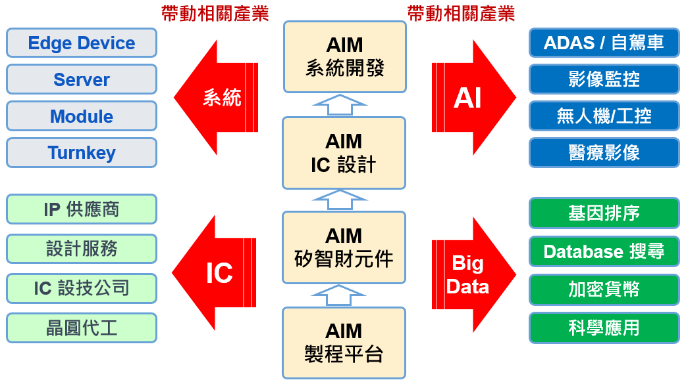

圖2.53 整體供應鏈產業效益

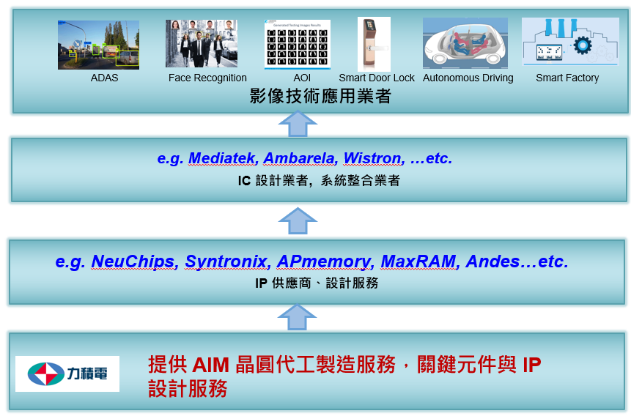

圖2.54 垂直領域應用產業效益

* + 1. 鏈結 AI on Chip 計畫價值創造、

配合政府政策，鏈結 AI on Chip 既定規劃之半通用晶片與AI系統整合設計軟體平台，提供記憶體內運算AIM SoC之整體解決方案，同時規劃將開發之解決方案導入量產，以促進AI晶片相關產業全面升級，進而提升我國半導體相關產業之國際競爭力，創造國際領先優勢 (如圖2.55所示)。

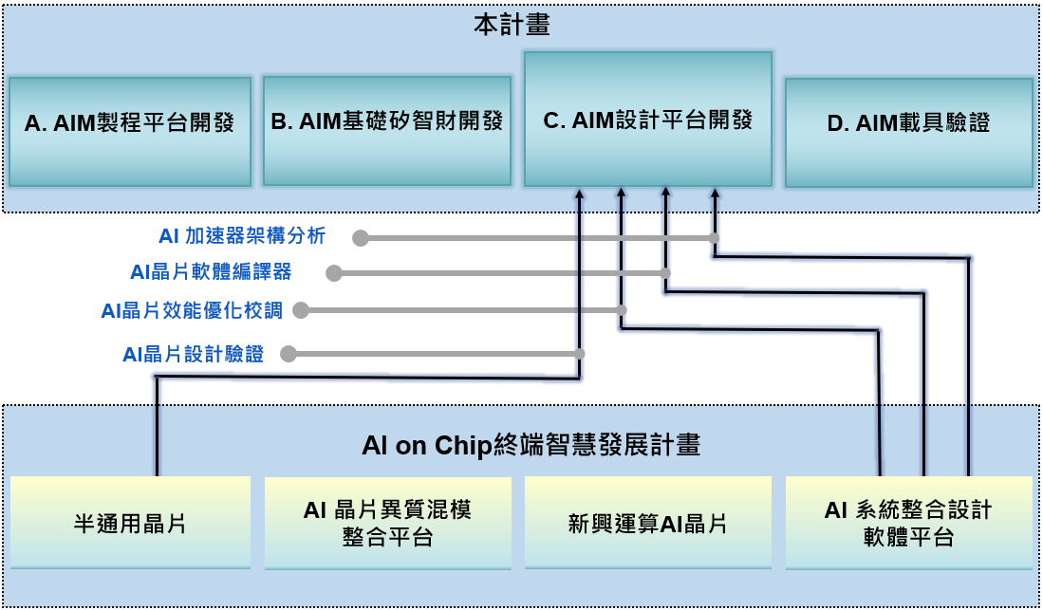

圖2.55 鏈結AI on Chip之產業外溢效益

七、風險評估與因應對策

7.1 技術研發風險

* AIM 所提供的 DRAM 記憶體與邏輯整合的單一製程平台，多年來一直有DRAM製程線路上有追趕不及先進邏輯製程線路速度的疑慮，DRAM為求高密度及穩定度，在週邊線路邏輯製程上略遜於先進邏輯製程。但由於 AI 及 5G 所需之大量資料快速儲存讀取的關係，使得在系統晶片設計上必須考量記憶體與邏輯運算之間的平衡，現階段有直接大量使用 SRAM 的設計，也有開發基於非揮發記憶體如 FRAM、RRAM之技術，然而這些技術無論在使用面積、製造成本及可靠度上，仍無法與 DRAM 比擬。

因應策略：

本計畫策略是設法提升 DRAM 製程應用於邏輯線路設計上的佈局密度及驅動能力，使得邏輯運算效能更加提升，加上擴大記憶體存取頻寬及單晶片一體設計的優勢下，讓人工智慧及大數據等應用的運算能如行雲流水般的順暢執行，藉以解決採用最先進邏輯製程 (如：7nm) 及分離式高速記憶體 (如：HBM) 時所產生的高成本及高能耗缺憾。AIM 的設計旨在追求運算效能與能耗的最佳化，因此即使在邏輯製程上有所限制，仍可滿足高密度運算的需求。

* 全球汽車產業隨著智慧化的蓬勃發展，以主動式先進駕駛輔助系統 (ADAS) 為核心的自動駕駛技術已成為最重要的趨勢之一，國外大廠競爭對手在市場上耕耘已久且持續精進推出產品，縱向鏈結晶片、系統、車廠，建構完整主動式ADAS 開發與驗證解決方案。

因應策略:

先進車系統公司於被動式 ADAS 技術開發已深耕多年，具有產品實績與通路，本計畫將透過 DDRx 標準介面整合 AIM SoC 與既有車規晶片，並基於 AIM SoC 影像語義與影像 ROI 資訊，開發高效能後處理演算法，建立高性價比感知次系統；策略合作研究法人 (工研院) 與車廠 (華創車電)，系統面設計與實現三大功能，包含感知、決策、控制，完成高效能 AEB、LKA、DMS 等系統，透過高性價比優勢與縱向鏈結國內晶片、系統、車廠業者優勢，建立主動式ADAS 開發與驗證生態系，以提升國內自主技術能量，開發差異化產品，建立更多產品實績，逐步拓展亞洲市場，進而跨足歐美市場。

* 行動影像產品在安控產業屬新興子市場，國際上具競爭力的廠商主要都具備行動裝置技術能力，包括行動通訊、影像、穿戴式、天線、電池、散熱防水落摔設計等，更進一步需要具備AI處理能力平台、AI算法加速以及雲端服務平台，以提供完整解決方案。

因應對策 :

博遠智能針對市場競爭對策，核心方針為『軟體加硬體，發展行動AI技術與雲端服務』，能夠在縱向與橫向產品發展皆能施展，降低單一產品或技術失敗風險，尤其在兼顧軟體與硬體平衡的發展，才能展現整體綜效，其產生的產品進入障礙將遠高於發展單一項目，以本公司發展的技術項目，橫跨AI、4G/5G行動通訊、穿戴式、行動影像串流、雲端服務、低功耗微型產品設計、超低照度微型攝影機，透過靈活跨領域搭配，持續在國內外智能安防及智慧工廠領域保有技術競爭力。

7.2 技術推廣風險

AI晶片相關研發技術蓬勃發展，國內外指標性大廠甚至各國政府都相繼投入研發資源，各種解決方案與技術平台多不勝數。而半導體晶片市場因多年的慣性所致，大多傾向使用最先進的邏輯製程來提升效能，而不敢輕易嘗試突破性的解決方案。

因應策略：

本公司對深耕記憶體相關研發多年，本計畫將依規劃開發整合邏輯元件核心處理器與DRAM共構之AIM 晶圓製造創新服務平台，並以先進駕駛輔助系統(Advanced Driver Assistance System, ADAS)為應用載具，來證明 AIM 技術架構在AI 運算與節能上的卓越能力。然而，技術推廣能否順利執行與推動，仍需要政府相關部門的政策之指導與及經費之挹注，協助推動計畫產出給國內外相關產業，提升我國 AI 晶片技術能量與影響力。

7.3 人才招募風險

台灣本土人才缺乏，而受到對岸挖角，半導體業人才流失情況愈來愈嚴重; 而AI晶片相關產業所需的研發人才，需要兼具軟體工程實務背景與硬體設計知識，這類的人才尤其欠缺，恐影響招募時程。

因應策略：

* + 深化校園舉辦相關人才招募活動，同時與產學研各界建立並維持良好之研發夥伴關係，建立多元人才培育與招募管道。
  + 當前國內業者對外國 (含中國大陸) 高階技術白領人才的引進，仍受既有政策限制導致國外專業人才招募不易，建議能放寬引進相關人才的政策或擴大國際攬才的額度。

八、智慧財產權說明

* 1. **力晶積成電子公司**

力積電在本專案的專利佈局上可分為兩方面: 製程及 IP 布局、委外合作研究。

8.1.1 製程及 IP 布局

著重於以近存運算 (Near Memory Computing) 為智慧財產權佈局重點，藉由製程、元件、架構整合，提升運算引擎速度和記憶體存取效率，以達成高效運算，優化各式應用場景。計畫 A 分項著重於元件效能提升、元件阻抗降低、元件耗能降低、金屬層增加、金屬層優化等基礎項目，預估可產生十篇以上的有效專利，凸顯力積電在記憶體與邏輯製程整合上的獨特技術。提案之 B 分項以矽智財 IP 為主，包括記憶體單元、記憶體組態、記憶體存取線路、記憶體存取模式等，除了力積電本身提供的基礎 IP 外，也委由力積電及力晶集團的相關公司開發各式晶片IP，因此而產生的專利也將與力積電分享。項目分列如下:

* + 記憶體 IP 含DRAM、SRAM、NV/OTP 等 (力積電、愛普，MaxRAM，力旺)
  + 標準元件庫 (智成)
  + CPU 核心 (晶心)
  + 介面與周邊IP (智成，Synopsys，沅顧等)
  + 深度學習演算法與引擎 (創鑫智慧、清華大學，工研院)

其中部分 IP 已於 AIM 第一階段開發時完成，包括力旺、智成、晶心及 Synopsis。計畫為使 AIM 開發平台更具實用性及普遍性，進一步委託相關公司及學研單位開發專屬適用IP，包括關係企業愛普科技、MaxRAM，以及委外公司沅顧、創鑫智慧，以及清華大學及工研院。集眾家之所長，共同開發國人自主性的技術。

8.1.2 委外合作研究

力積電積極與產學研合作，計畫委由清華大學及工研院團隊開發人工智慧加速架構、人工智慧資料流模式、人工智慧模型設計分析、人工智慧架構設計輔助等項目，此部分主要是應用於 C 項目，以 AIM 為晶片設計開發平台，開發出具有超越性及實用性的 AI 加速器應用 IC，預計可產生五篇以上的有效專利，可與力積電共同享有使用權。

* 1. **先進車系統公司**

先進車系統股份有限公司為新創公司，專注於自動駕駛汽車控制器子系統完整軟硬體解決方案。目前產品主要系統技術均來自新創團隊與自力研發，周邊模組與零組件則與國內外供應商合作，保持系統競爭力之優勢。在累積足夠之產品設計與量產經驗，並穩固業務基礎下，第二階段則轉型為汽車子系統產品之一級供應商。

8.2.1 專利佈局

技術分為兩大類，一、演算法，二、平台設計，在演算法部分不適合申請專利，平台設計則包含軟硬體技術，適合專利佈局。未來將結合演算法語平台形成包裹演算法之專利佈局。本按將規劃兩件專利佈局分述如下：

* 整合AIM晶片之系統平台架構：由於AIM與傳統之AI硬體加速器不同，本計畫之AIM晶片可廣泛使用至各領域，為了提高與各產品系統之相容性，本計畫將提出一套整合AIM晶片之軟體與硬體架構，並申請專利。該專利可保護AIM系統使用，防止其他半導體廠商仿造AIM架構設計並量產相似產品。專利內容為，記憶體定址與傳輸方式、系統電路設計方式、系統軟體（含Linux）實做方式…等。
* 嵌入式系統之多類別物件辨識技術：一般來說，物件辨識分類之AI架構會隨著可分辨物件種類與特性造成NN架構複雜化，這在高效能、高功率之雲端系統不會造成太大困擾。但是在多數的嵌入式系統與AIM架構下則會面臨很大挑戰。本專利將以NN架構設計為核心，並綁定嵌入式系統架構申請專利。該專利將保護本計畫產出之NN架構與適用到一般嵌入式系統，擴大專利保護範圍。
  1. **博遠智能科技股份有限公司**

博遠智能科技為新創公司，專注智慧城市安全與企業工廠安全領域，技術的部分將以Mobile AI為主要專利佈局重點。

8.3.1 專利佈局

Mobile AI系統技術 : Mobile AI有別於目前的邊緣AI運算(Edge AI Computing)，有更多的技術挑戰與軟硬體協同運作的技術需要突破，主要由於使用場景環境變得更複雜，在行動影像擷取、傳輸與辨識上非一般固定式辨識設備能適應，並且需要考量省電與可攜性，在低功耗與微小化尺吋的挑戰極大，因應這個需求，我們將率先發展國內外領先的4G/5G Mobile AI穿戴式智能終端，可結合AI Framework AI Chip加速架構，發展行動人臉、車牌、物件及音訊等AI解決方案。

# 參、研發團隊說明

## 計畫主持人資歷說明

表3.1 計畫主持人資歷(力積電)

|  |  |  |  |  |  |  |  |
| --- | --- | --- | --- | --- | --- | --- | --- |
| 姓名 | 陳冠州 | 性別 | ☑男 □ 女  □ 其他 | | 電話 | 03-5795000 #2029 | |
| 職稱 | 副總經理 | | | | 產業領域 | 積體電路製造 | |
| 重要成就 | 1. 工研院電通所迷你電腦研發計畫協同主持人 2. 力積電子股份有限公司上櫃，時任總經理。 3. 力晶積成電子製造股份有限公司AIM專案負責人。 | | | | | | |
| 學歷 | 學校(大專以上) | | | 時間 | 學位 | | 科系 |
| 台灣大學 | | | 72/06 | 碩士 | | 電機工程 |
| 台灣大學 | | | 70/06 | 學士 | | 電機工程 |
| 經歷 | 公司名稱 | | | 時間 | 部門 | | 職稱 |
| 力積電子 | | | 106/9 |  | | 總經理 |
| 華邦電子 | | | 95/6 | 記憶體事業群 | | 行銷企劃協理 |
| 工研院電通所 | | | 74/6 | 系統軟體部 | | 經理 |
| 參與計畫 | 計畫名稱 | | | 時間 | 公司 | | 主要任務 |
| 迷你電腦研發計畫 | | | 1987~1989 | 工研院電通所 | | 作業系統製作  協同主持人 |
| 中文期刊資料庫光碟 | | | 1991~1993 | 工研院電通所/中央圖書館 | | 規格制定  計畫管理 |
| 繪圖晶片開發 | | | 1995~1997 | 華邦電子 | | 規格制定  行銷企劃 |
| 利基型DRAM 開發 | | | 1998 ~ 2006 | 華邦電子 | | 規格制定  行銷企劃  協理 |
| 各式DRAM產品開發 | | | 2007~2017 | 力積電子 | | 總經理 |
| AIM專案 | | | 2018~ | 力晶科技，力晶積成 | | 副總經理 |

表3.2計畫主持人資歷(先進車)

|  |  |  |  |  |  |  |  |
| --- | --- | --- | --- | --- | --- | --- | --- |
| 姓名 | 許長豐 | 性別 | ☑男 □ 女  □ 其他 | | 電話 | 03-6688205 | |
| 職稱 | 總經理 | | | | 產業領域 | 汽車電子 | |
| 重要成就 | 1. 開發首項利用國產晶片凌陽SPHE6700為系統之ADAS六合一解決方案 2. 成功開發AI車用邊緣即時運算並價格具競爭力之L2-L3技術 3. 推動台灣半導體與系統廠商間垂直合作，擔任TSIA IC設計委員會汽車工作小組召集人 | | | | | | |
| 學歷 | 學校(大專以上) | | | 時間 | 學位 | | 科系 |
| 交通大學 | | | 79/06 | 碩士 | | 電子工程 |
| 海洋大學 | | | 75/06 | 學士 | | 電子工程 |
| 經歷 | 公司名稱 | | | 時間 | 部門 | | 職稱 |
| 鈺創科技 | | | 101/9 | 總經理室 | | 董事長特助 |
| 立衛科技 | | | 100/4 | 總經理室 | | 執行副總 |
| 麥瑟半導體 | | | 98/7 | 營業中心 | | 副總經理 |
| 東琳精密 | | | 96/9 | 營業中心 | | 副總經理 |
| 欣相光電 | | | 95/4 | 業務處 | | 協理 |
| 參與計畫 | 計畫名稱 | | | 時間 | 公司 | | 主要任務 |
| 推動台灣半導體與系統廠商間垂直合作，擔任TSIA IC設計委員會汽車工作小組召集人 | | | 2014 ~ 2018 | 鈺創科技 | | 董事長特助 |
| 成功開發AI車用邊緣即時運算並價格具競爭力之L2-L3技術 | | | 2018~2019 | 先進車系統股份有限公司 | | 總經理 |
| 開發首項利用國產晶片凌陽SPHE6700為系統之ADAS六合一解決方案 | | | 2018~2019 | 先進車系統股份有限公司 | | 總經理 |

表3.3計畫主持人資歷(博遠智能)

|  |  |  |  |  |  |  |  |
| --- | --- | --- | --- | --- | --- | --- | --- |
| 姓名 | 游人諭 | 性別 | ☑男 □ 女  □ 其他 | | 電話 | 03-6576002#10 | |
| 職稱 | 總經理 | | | | 產業領域 | 行動影音創新技術 | |
| 重要成就 | 推動研發行動影音創新技術，應用於國內外型場域應用，多年來深耕多媒體影音串流技術，相關專利14件論文35篇，技術移轉授權一億五千餘萬 | | | | | | |
| 學歷 | 學校(大專以上) | | | 時間 | 學位 | | 科系 |
| 交通大學 | | | 91/06 | 碩士 | | 資訊工程 |
| 交通大學 | | | 89/06 | 學士 | | 資訊工程 |
| 經歷 | 公司名稱 | | | 時間 | 部門 | | 職稱 |
| 博遠智能 | | | 105年 | 董事長室 | | 總經理 |
| 工研院 | | | 96~105 | 資訊與通訊研究所 | | 副組長 |
| 參與計畫 | 計畫名稱 | | | 時間 | 公司 | | 主要任務 |
| SBIR創業概念海選計畫「技術創新突破類」 | | | 107年~107年 | 博遠智能科技(股)公司 | | 計畫主持人 |
| 亞洲矽谷創新創業鏈結計畫之厚科技創新 | | | 106年~107年 | 博遠智能科技(股)公司 | | 計畫主持人 |
| 雲端智慧化網路影音存取技術 | | | 103年~104年 | 工研院 | | 分項計畫主持人 |
| 雲端服務暨巨量資料產業發展計畫 | | | 104年~104年 | 工研院 | | 分項計畫主持人 |
| 智慧手持裝置視訊監控專網系統優化技術 | | | 101年~102年 | 工研院 | | 分項計畫主持人 |
| 智慧視訊聯網技術  分散式網路影音存取技術 | | | 101年~102年 | 工研院 | | 分項計畫主持人 |
| 分散式網路影音存取技術 | | | 98年~102年 | 工研院 | | 分項計畫主持人 |
| 網路視訊服務技術 | | | 97年~97年 | 工研院 | | 分項計畫主持人 |

## 參與計畫人力統計

表3.4計畫人力統計

單位：人數

|  |  |  |  |  |  |  |  |  |  |
| --- | --- | --- | --- | --- | --- | --- | --- | --- | --- |
|    公司名稱 | 計畫人力 | | | | | | | | |
| 學歷 | | | | 性別 | | | 平均年資 | 待聘人數 |
| 博士 | 碩士 | 學士 | 專科(含)以下 | 男性 | 女性 | 其他 |
| 力積電 | 2 | 38 | 18 | 1 | 43 | 16 | 0 | 12年 | 5 |
| 先進車 | 0 | 5 | 7 | 1 | 12 | 1 | 0 | 8年 | 5 |
| 博遠 | 0 | 16 | 9 | 1 | 17 | 9 | 0 | 11年 | 2 |
| 總計 | 2 | 59 | 34 | 3 | 72 | 26 | 0 | 11.2 | 12 |

## 關鍵人員能力分析表

表3.5人員能力分析表

|  |  |  |  |  |  |  |  |
| --- | --- | --- | --- | --- | --- | --- | --- |
| 姓名 | 職稱 | 最高學歷  (學校系所) | | 經歷 | | 本業  經驗 | 重大技術成就  (或曾執行計畫經驗) |
| 丁振育 | 技術  經理 | 碩士 | 中正大學  物理 | 力積電DRAM技術開發主管 | 力晶AG-AND Flash 製程整合課長 | 18年 | 25nm 4G DDR4  產品開發 |
| 賴志韋 | 副處長 | 學士 | 台灣海洋  大學電機 | 智原科技  IP service  經理 | 聯電  IP outsource副理 | 19年 | 聯電0.11um ROM和55nm SRAM設計  聯電28nm fundamental and interface IP 開發 |
| 葛永年 | 處長 | 碩士 | 清華大學  資訊科學 | Rise Tech  亞太行銷 | 茂矽科技  產品經理 | 26年 | 訂定X86 SoC平台方案  主導PC OEM專案 |
| 許長豐 | 總經理 | 碩士 | 交通大學  電子系 | 鈺創科技董事長特助 | 麥瑟半導體副總經理 | 25年 | 開發首項  ADAS六合一產品解決方案 |
| 游人諭 | 總經理 | 碩士 | 交通大學  資工系 | 工研院  副組長 |  | 18  年 | 研發行動影音創新技術與IP，導入國內外指標性客戶 |

註：1.請分項計畫主持人資料均應填註。

2.至少列出本計畫4名主要人員能力分析(最高學歷、經歷及可勝任之理由)。

## 國際研發人員[1]簡歷表

表3.6國際研發人員簡歷表

|  |  |  |  |  |  |  |  |  |
| --- | --- | --- | --- | --- | --- | --- | --- | --- |
| 編號 | 姓名 | 部門 | 職稱 | 最高學歷  (學校系所) | 主要經歷 | 本業年資 | 預期對本計畫之貢獻 | 投入月數 |
| 1 | 無 |  |  |  |  |  |  |  |

## 參與計畫人員簡歷表

表3.7參與計畫人員簡歷表(力積電)

申請單位名稱：力晶積成電子製造股份有限公司

|  |  |  |  |  |  |  |  |  |  |
| --- | --- | --- | --- | --- | --- | --- | --- | --- | --- |
| 類型 | 編號 | 姓名 | 部門 | 職稱 | 最高學歷  (學校系所) | 主要經歷 | 本業年資 | 參與分項計畫及工作項目 | 投入月數 |
| 研究發展人員 | 1 | 葛永年 | 記憶產品事業群 | 技術處長 | 清華大學資訊科學碩士 | 產品管理  市場行銷 | 26 | 分項計畫C：AIM設計平台  分項計畫C計畫負責人 | 12 |
| 2 | 賴志韋 | 矽智財技術處 | 副處長 | 台灣海洋大學電機工程學士 | 標準及週邊矽智財開發 | 19 | 分項計畫B：AIM基礎矽智財  分項計畫B計畫負責人 | 12 |
| 3 | 丁振育 | 特殊DRAM開發技術處 | 技術經理 | 中正大學物理碩士 | 力積電DRAM 製程技術開發整合 | 18 | 分項計畫Ａ：AIM製程平台  分項計畫A計畫負責人 | 24 |
| 4 | 張立鵬 | DRAM元件技術部 | 技術副理 | 中央大學物理碩士 | DRAM, 邏輯製程開發 | 16 | 分項計畫Ａ：AIM製程平台  元件 testkey 設計, WAT 元件測試分析. | 24 |
| 5 | 蕭啟維 | 產品應用工程部 | 部經理 | 中華大學資訊工程碩士 | 應用工程 | 12 | 分項計畫Ａ：AIM製程平台  產品應用與驗證 | 15 |
| 6 | 吳承德 | 產品封裝工程組 | 部經理 | 台灣工業技術學院化學工程學士 | 力晶科技產品封裝 | 22 | 分項計畫Ａ：AIM製程平台  封裝製程 | 3 |
| 7 | 麥永慶 | 光學修正技術組 | 技術經理 | 交通大學土木碩士 | 力積電公司/技術開發/94年2月迄今 | 16 | 分項計畫Ａ：AIM製程平台  1. 協助與整合溝通需求規格時程  2. OPC開發策略規劃 | 1.2 |
| 8 | 張世昌 | 矽智財設計部 | 技術經理 | 中山大學電機碩士 | MTP/OTP IP 開發  IO開發 | 17 | 分項計畫B：AIM基礎矽智財  IO library development | 6 |
| 9 | 陳慧真 | 代工產品工程部 | 技術經理 | 聯合工專光電工程二專 | 力晶科技產品分析 | 29 | 分項計畫Ａ：AIM製程平台  產品驗證分析 | 21 |
| 10 | 陳怡靜 | 代工產品工程部 | 技術經理 | 清華大學物理學士 | 力晶科技產品分析 | 21 | "分項計畫Ａ：AIM製程平台  產品驗證分析" | 21 |
| 11 | 陳柏老 | 產品封裝工程組 | 技術經理 | 清華大學數學學士 | 力晶科技產品封裝 | 20 | "分項計畫Ａ：AIM製程平台  封裝電性熱傳模擬" | 3 |
| 12 | 黃正和 | DRAM產品工程部 | 技術經理 | 清雲技術學院電子工程學士 | "宏測(發)科技產品工程課經理  力晶積成電子產品工程技術經理 | 19 | "分項計畫Ａ：AIM製程平台  測試程式開發驗證" | 15 |
| 13 | 張宜翔 | 奈米微影技術組 | 技術經理 | 清華大學工程與系統科學碩士 | 力積電公司/技術開發/94年迄今 | 15 | "分項計畫Ａ：AIM製程平台  1.Team management  2.Advanced Patterning technology research & development" | 1.8 |
| 14 | 方彥程 | 元件可靠度技術部 | 副理 | 成功大學微電子博士 | 力晶RD | 8 | "分項計畫Ａ：AIM製程平台  元件及製程TCAD驗證" | 8 |
|  | 15 | 劉邦榮 | DRAM產品工程部 | 副理 | 明新技術學院工業工程與管理學士 | 鑫成科技設備工程師  力晶半導體產品工程師  宏宇半導體產品工程師  揚智科技產品工程師  力晶積成電子副理 | 22 | "分項計畫Ａ：AIM製程平台  測試程式開發驗證" | 15 |
| 16 | 陳智維 | 產品應用工程部 | 副理 | 明新科技大學電子學士 | 應用工程 | 13 | "分項計畫Ａ：AIM製程平台  產品應用與驗證" | 15 |
| 17 | 周芳棋 | 晶圓測試工程部 | 副理 | 虎尾技術學院光電工程學士 | 記憶体產品修補程式與雷射修補製程 | 16 | "分項計畫Ａ：AIM製程平台  修補程式與雷射修補製程" | 15 |
| 18 | 涂淑君 | 晶圓測試工程部 | 副理 | 崑山科技大學電子學士 | 記憶体產品測試與程式開發 | 17 | "分項計畫Ａ：AIM製程平台  測試程式開發與產品異常分析" | 15 |
| 19 | 陳育志 | 元件模型技術部 | 副理 | 交通大學電子物理碩士 | 聯電RD、嘉通、力晶RD | 15 | "分項計畫Ａ：AIM製程平台  基頻元件模型模擬與修正" | 2 |
|  | 20 | 吳孟遂 | 特殊製程整合組 | 技術副理 | 台灣科技大學機械學士 | 力積電DRAM 製程技術開發 | 14 | 分項計畫Ａ：AIM製程平台 | 24 |
| 21 | 徐德誠 | 元件模型技術部 | 技術副理 | 清華大學電子碩士 | 新唐RD、力晶RD | 11 | "分項計畫Ａ：AIM製程平台  基頻元件模型模擬與修正" | 2 |
| 22 | 盧仲德 | 產品封裝工程組 | 技術副理 | 中興大學材料碩士 | 力晶科技產品封裝 | 18 | "分項計畫Ａ：AIM製程平台  封裝材料" | 3 |
| 23 | 邱文桔 | 產品應用工程部 | 技術副理 | 逢甲大學電子學士 | 應用工程 | 24 | "分項計畫Ａ：AIM製程平台  產品應用與驗證" | 15 |
| 24 | 吳宗益 | 晶圓測試工程部 | 技術副理 | 逢甲大學電機學士 | 記憶体產品測試與程式開發 | 18 | "分項計畫Ａ：AIM製程平台  測試程式開發與產品異常分析" | 15 |
| 25 | 李瀛州 | 晶圓測試工程部 | 技術副理 | 虎尾科技大學電機工程學士 | 記憶体產品測試與程式開發 | 15 | "分項計畫Ａ：AIM製程平台  測試程式開發與產品異常分析" | 15 |
| 26 | 張淨剴 | 電腦輔助設計部 | 技術課長 | 成功大學半導體製程碩士 | CAD engineer section manager | 10 | "分項計畫Ａ：AIM製程平台  AIM shuttle Boolean operation" | 3 |
|  | 27 | 賴義凱 | 光學修正技術組 | 技術課長 | 中央大學化學工程碩士 | 力積電公司/技術開發/102年1月迄今 | 17 | "分項計畫Ａ：AIM製程平台  1. 與整合溝通確認需求內容  2. OPC 開發(layer sponser)" | 8.4 |
| 28 | 陳來福 | 矽智財工程部 | 技術課長 | 清華大學電子工程碩士 | SRAM and Via ROM compiler development | 10 | "分項計畫B：AIM基礎矽智財  SRAM compiler implantation" | 12 |
| 29 | 廖孟玲 | 矽智財設計部 | 技術課長 | 勤益技術學院電子學士(技術學院) | Layout engineer | 18 | "分項計畫B：AIM基礎矽智財  IO IP and test chip layout" | 4 |
| 30 | 陳柏元 | DRAM元件技術部 | 主任工程師 | 輔仁大學物理碩士 | DRAM元件製程開發 | 14 | "分項計畫Ａ：AIM製程平台  元件 testkey 設計, WAT 元件測試分析." | 24 |
| 31 | 王昱人 | DRAM元件技術部 | 主任工程師 | 長庚大學電子碩士 | DRAM元件製程開發 | 9 | "分項計畫Ａ：AIM製程平台  元件 testkey 設計, WAT 元件測試分析." | 24 |
|  | 32 | 黃聖惠 | DRAM元件技術部 | 主任工程師 | 清華大學物理碩士 | DRAM元件製程開發 | 8 | "分項計畫Ａ：AIM製程平台  元件 testkey 設計, WAT 元件測試分析." | 24 |
| 33 | 洪誌臨 | DRAM元件技術部 | 主任工程師 | 成功大學奈米科技暨微系統工程碩士 | Flash元件製程開發 | 8 | "分項計畫Ａ：AIM製程平台  元件 testkey 設計, WAT 元件測試分析" | 24 |
| 34 | 何宜芳 | 特殊製程整合組 | 主任工程師 | 東華大學化學碩士 | 力積電DRAM製程整合 | 7 | "分項計畫Ａ：AIM製程平台  前段製程 BEOL 開發" | 24 |
| 35 | 陳秉翔 | 特殊製程整合組 | 主任工程師 | 中央大學機械工程碩士 | 台積電良率工程師 | 8 | "分項計畫Ａ：AIM製程平台  前段製程 FEOL 開發" | 24 |
| 36 | 王志宏 | 電腦輔助設計部 | 主任工程師 | 逢甲大學電子工程學士 | Frame engineer | 15 | "分項計畫Ａ：AIM製程平台  AIM shuttle Frame" | 3 |
| 37 | 顏淑萍 | 電腦輔助設計部 | 主任工程師 | 龍華科技大學電機工程學士 | Frame engineer | 9 | "分項計畫Ａ：AIM製程平台  AIM shuttle Frame" | 3 |
|  | 38 | 詹雅庭 | 奈米微影技術組 | 主任工程師 | 中山大學化學碩士 | 力積電公司/技術開發/98年迄今 | 9 | "分項計畫Ａ：AIM製程平台  Advanced Patterning technology research & development" | 6.6 |
| 39 | 張昱政 | 奈米微影技術組 | 主任工程師 | 清華大學工程與系統科學碩士 | 力積電公司/技術開發/103年迄今 | 6 | "分項計畫Ａ：AIM製程平台  Advanced Patterning technology research & development" | 3.6 |
| 40 | 諶柏勝 | 光學修正技術組 | 主任工程師 | 中正大學物理碩士 | 力積電公司/技術開發/104年9月迄今 | 6 | "分項計畫Ａ：AIM製程平台  1. OPC 開發(layer sponser)" | 4.2 |
| 41 | 賴岱鈺 | 矽智財設計部 | 主任工程師 | 清華大學微機電工程碩士 | MTP/OTP IP development IO development | 13 | "分項計畫B：AIM基礎矽智財  IO library development" | 6 |
| 42 | 賴宏奎 | 矽智財工程部 | 主任工程師 | 國立彰化師範大學電子工程碩士 | IP testing | 6 | "分項計畫B：AIM基礎矽智財  IO test chip testing" | 2 |
|  | 43 | 陳芷琪 | 矽智財設計部 | 主任工程師 | 長庚大學化工與材料碩士 | OTP IP development IP outsourcing | 14 | "分項計畫B：AIM基礎矽智財  Outsourcing analog IP contact window" | 12 |
| 44 | 周柏仰 | 元件模型技術部 | 主任工程師 | 交通大學電子工程碩士 | 力晶RD | 6 | "分項計畫Ａ：AIM製程平台  基頻元件模型模擬與修正" | 2 |
| 45 | 徐瑩珈 | 元件模型技術部 | 主任工程師 | 交通大學電子物理碩士 | 力晶RD | 9 | "分項計畫Ａ：AIM製程平台  基頻元件模型模擬與修正" | 2 |
| 46 | 林詣淳 | 元件模型技術部 | 主任工程師 | 清華大學物理碩士 | 穩懋RD、旺宏RD、力晶RD | 6 | "分項計畫Ａ：AIM製程平台  高頻元件特性" | 4 |
| 47 | 張洪銘 | 特殊製程整合組 | 資深工程師 | 中央大學光電科學與工程碩士 | 世界先進擴散製程工程師 | 4 | 前段製程 FEOL 開發 | 24 |
| 48 | 林彥良 | 電腦輔助設計部 | 資深工程師 | 龍華科技大學電機工程學士 | CAD engineer | 8 | "分項計畫Ａ：AIM製程平台  AIM shuttle Boolean operation" | 3 |
|  | 49 | 羅文昕 | 光學修正技術組 | 資深工程師 | 台灣大學材料科學與工程碩士 | 力積電公司/技術開發/103年1月迄今 | 6 | "分項計畫Ａ：AIM製程平台  1. OPC 開發 (OPC result reorganization & testpattern preparation)" | 1.8 |
| 50 | 陸一婷 | 元件模型技術部 | 資深工程師 | 清華大學奈米工程與微系統碩士 | 力晶RD | 5 | "分項計畫Ａ：AIM製程平台  基頻元件模型模擬與修正" | 2 |
| 51 | 趙培蓉 | 元件模型技術部 | 工程師 | 交通大學生醫工程碩士 | 力晶RD | 1 | "分項計畫Ａ：AIM製程平台  基頻元件模型模擬與修正" | 2 |
| 52 | 蔡孟翰 | 元件模型技術部 | 工程師 | 交通大學電子碩士 | 力晶RD | 2 | "分項計畫Ａ：AIM製程平台  高頻元件特性" | 4 |
| 53 | 黃彥翔 | 元件模型技術部 | 工程師 | 台灣大學物理碩士 | 力晶RD | 0 | "分項計畫Ａ：AIM製程平台  基頻元件模型模擬與修正" | 2 |
| 54 | 鍾俊彥 | 產品應用工程部 | 工程師 | 明新科技大學電子工程學士 | 應用工程 | 4 | "分項計畫Ａ：AIM製程平台  產品應用與驗證" | 15 |
|  | 55 | 吳柏範 | 特殊製程整合組 | 工程師 | 國防大學化學工程碩士 | 力積電DRAM製程整合 | 3 | "分項計畫Ａ：AIM製程平台  前段製程 FEOL 開發" | 24 |
| 56 | 蘇柔瑋 | 特殊製程整合組 | 工程師 | 交通大學應用化學碩士 | 力積電DRAM 製程技術開發整合 | 2 | "分項計畫Ａ：AIM製程平台  前段製程 FEOL 開發" | 24 |
| 57 | 陳柏宏 | 特殊製程整合組 | 工程師 | 清華大學光電工程碩士 | 力積電DRAM 製程技術開發整合 | 1 | "分項計畫Ａ：AIM製程平台  前段製程 FEOL 開發" | 24 |
| 58 | 徐懋騰 | 元件可靠度技術部 | 主任工程師 | 成功大學微電子博士 | 力晶RD | 6 | "分項計畫Ａ：AIM製程平台  元件及製程TCAD驗證" | 4 |
| 59 | 陳姿含 | 元件可靠度技術部 |  | 台灣師範大學機電科技碩士 | 力晶RD | 6 | "分項計畫Ａ：AIM製程平台  元件及製程TCAD驗證" | 4 |
| 60 | 待補人力 |  |  | 碩士 |  |  | 分項計畫Ａ：AIM製程平台  前段製程 FEOL 開發 | 24 |
|  | 61 | 待補人力 |  |  | 碩士 |  |  | 分項計畫Ａ：AIM製程平台  前段製程 FEOL 開發 | 24 |
|  | 62 | 待補人力 |  |  | 碩士 |  |  | 分項計畫Ａ：AIM製程平台  前段製程 FEOL 開發 | 24 |
|  | 63 | 待補人力 |  |  | 碩士 |  |  | 分項計畫Ａ：AIM製程平台  前段製程 BEOL 開發 | 24 |
|  | 64 | 待補人力 |  |  | 碩士 |  |  | 分項計畫Ａ：AIM製程平台  前段製程 BEOL 開發 | 24 |
|  | 合 計 | | | | | | | |  |

表3.8參與計畫人員簡歷表(先進車)

申請單位名稱：先進車系統股份有限公司

|  |  |  |  |  |  |  |  |  |  |
| --- | --- | --- | --- | --- | --- | --- | --- | --- | --- |
| 類型 | 編號 | 姓名 | 部門 | 職稱 | 最高學歷  (學校系所) | 主要經歷 | 本業年資 | 參與分項計畫  及工作項目 | 投入月數 |
| 計畫管理人員 | 1 | 許長豐 | 總經  理室 | 總經理 | 交通大學  電子碩士 | 管理、業務 | 25 | 分項計畫D  分項計畫主持人 | 18 |
| 2 | 吳佩芊 | 財務部 | 主任 | 中原大學  會計學系 | 財會、管理 | 9 | 分項計畫D  計畫管理 | 24 |
| 研究發展人員 | 3 | 陳威任 | 核心  開發部 | 副理 | 雲林科大  電子系學士 | 演算法開發 | 5 | 分項計畫D  DMS演算法開發 | 24 |
| 4 | 胡佳賜 | 系統  開發部 | 資深  工程師 | 崑山工專  電子系 | 車用電子  周邊研發 | 34 | 分項計畫D  電路設計、電路板驗證 | 24 |
| 5 | 陳晁偉 | 系統  開發部 | 副工  程師 | 南臺科大  資工系學士 | 程式設計 | 1 | 分項計畫D  系統整合、實車道路測試 | 24 |
| 6 | 洪欣倫 | 系統  開發部 | 副工  程師 | 勤益科大  電子系碩士 | 通訊系統 | 4 | 分項計畫D  Linux BSP及快速開機 | 24 |
| 7 | 林杰昱 | 核心  開發部 | 副工  程師 | 逢甲大學  資工系碩士 | AI架構設計 | 1 | 分項計畫D  AI感測器演算法開發 | 24 |
| 8 | 張文睿 | 核心  開發部 | 副工  程師 | 中山大學  電機系碩士 | AI電力系統 | 1 | 分項計畫D  3D影像演算法開發 | 24 |
| 9 | 林宗勳 | 核心  開發部 | 副工  程師 | 雲林科大  電子系碩士 | 車用3D  影像處理 | 4 | 分項計畫D  DMS AI架構設計 | 24 |
| 10 | 林冠佑 | 核心  開發部 | 副工  程師 | 雲林科大  電子系學士 | 車用影  像處理 | 3 | 分項計畫D  車輛搜尋AI架構設計 | 24 |
| 11 | 林俊孝 | 系統  開發部 | 副工  程師 | 雲林科大  電子系學士 | 汽車電  子系統 | 3 | 分項計畫D  感測器融合技術 | 24 |
| 12 | 蔡郁鋒 | 核心  開發部 | 副工  程師 | 雲林科大  電子系學士 | AI演算法開發 | 4 | 分項計畫D  數位訊號處理器NN實現 | 24 |
| 13 | 待聘一 | 核心開發部 | 經理 | 國內外大學  碩士以上 | 嵌入式系統  AI邊緣運算 | 15 | 分項計畫D  分項計畫技術整合 | 24 |
| 14 | 待聘二 | 核心開發部 | 工程師 | 國內外大學  碩士以上 | AI架構設計 | 5 | 分項計畫D  行人搜尋AI演算法開發 | 24 |
| 15 | 待聘三 | 系統開發部 | 工程師 | 國內外大學  碩士以上 | 嵌入式系統 | 5 | 分項計畫D  載具系統驗證 | 24 |
| 16 | 待聘四 | 系統開發部 | 工程師 | 國內外大學  碩士以上 | 車用作業系統 | 5 | 分項計畫D  載具系統整合 | 24 |
| 17 | 黃建霖  產品顧問 | 總經  理室 | 產品  顧問 | 明新科大  電機系學士 | 先進駕駛系統演算法開發 | 19 | 分項計畫D  ADAS產品系統規格諮詢 | 23 |

註：1.請分別填列各申請單位資料。

2.各申請單位之待聘人員以不超過投入總創新研發人數之30%為原則。  
3.本計畫全部投入研究發展人員應列明。

表3.9參與計畫人員簡歷表(博遠智能)

申請單位名稱：博遠智能科技股份有限公司

|  |  |  |  |  |  |  |  |  |
| --- | --- | --- | --- | --- | --- | --- | --- | --- |
| 編號 | 姓名 | 部門 | 職稱 | 最高學歷  (學校系所) | 主要經歷 | 本業年資 | 參與分項計畫及工作項目 | 投入月數 |
| 1 | 游人諭 | 董事長室 | 分項主持人 | 交通大學  資工所 | 工研院 | 18 | 分項計畫主持人 | 2 |
| 2 | 黃品瑞 | 硬體研發部 | 研發副總 | 四海工專  機械科 | 全譜科技/威勝電子 | 30 | 分項計畫D  載具硬體設計規畫 | 3 |
| 3 | 李欣樺 | 軟體研發部 | 資深經理 | 清華大學  資工所 | 工研院 | 16 | 分項計畫D  載具硬體設計規畫 | 3 |
| 4 | 陳文鋕 | 行銷業務部 | 資深經理 | 臺灣大學 資工所 | 鼎峰人工智能 | 19 | 分項計畫D  載具應用功能設計規畫 | 3 |
| 5 | 李靜瑋 | 軟體研發部 | 經理 | 清華大學  資工所 | 佳世達科技 | 16 | 分項計畫C  軟體及AI架構設計 | 3 |
| 6 | 李信賢 | 軟體研發部 | 經理 | 成功大學 工程科學系資訊組 | 智瀚科技 | 13 | 分項計畫D  載具靭體設計 | 3 |
| 7 | 楊裕玟 | 硬體研發部 | 經理 | 聖約翰科技大學 自動化及機電整合系 | 丕文科技 | 30 | 分項計畫D  載具硬體設計 | 4 |
| 8 | 呂奕儒 | 硬體研發部 | 經理 | 高雄第一科大 電腦與通訊工程所 | 金磚通訊 | 10 | 分項計畫D  載具硬體設計 | 4 |
| 9 | 余伶 | 軟體研發部 | 副理 | 輔仁大學 統計系 | 勝品電通 | 19 | 分項計畫D  載具軟體APP設計 | 4 |
| 10 | 楊宗翰 | 軟體研發部 | 副理 | 交通大學  電信所 | 明泰科技 | 7 | 分項計畫D  載具軟硬體整合設計規畫 | 4 |
| 11 | 李國楨 | 軟體研發部 | 資深工程師 | 華梵大學 機電工程系 | 微像科技 | 16 | 分項計畫D  載具硬體設計 | 4 |
| 12 | 待聘 | 軟體研發部 | 資深工程師 |  |  | 10 | 分項計畫C  AI軟體設計 | 2 |
| 13 | 待聘 | 軟體研發部 | 資深工程師 |  |  | 10 | 分項計畫C  AI軟體設計 | 2 |
| 14 | 彭聖儒 | 軟體研發部 | 資深工程師 | 中華大學  資工所 | 工研院 | 4 | 分項計畫D  載具靭體設計 | 3 |
| 15 | 陳宛琳 | 軟體研發部 | 資深工程師 | 南臺科技大學 儀器系統研究 | 佳世達科技 | 8 | 分項計畫D  載具軟體設計 | 3 |
| 16 | 陳駿至 | 軟體研發部 | 資深工程師 | 銘傳大學  資工所 | 亞仕資訊 | 7 | 分項計畫D  雲端系統整合設計 | 3 |
| 17 | 呂韋頡 | 軟體研發部 | 高級工程師 | 臺東大學 資訊管理學系 | 鼎峰人工智能 | 2 | 分項計畫D  載具軟體設計 | 4 |
| 18 | 陳威寧 | 軟體研發部 | 高級工程師 | 台中科技大學 資訊管理 | 工研院 | 21 | 分項計畫D  載具軟硬體驗證 | 3 |
| 19 | 黃鈺翔 | 硬體研發部 | 高級工程師 | 交通大學/ 生資所 | 工研院 | 2 | 分項計畫D  載具硬體機構設計 | 3 |
| 20 | 陳詠德 | 硬體研發部 | 高級工程師 | 明新科技大學 電機工程學系 | 金磚通訊 | 16 | 分項計畫D  載具硬體設計 | 3 |
| 21 | 林宏忠 | 硬體研發部 | 工程師 | 華梵大學  電子系 | 一碩科技 | 7 | 分項計畫D  載具硬體設計 | 4 |
| 22 | 何貫宇 | 軟體研發部 | 工程師 | 臺中教育大學 資工所 | 博遠智能 | 1 | 分項計畫D  載具軟體開發 | 4 |
| 23 | 李宜瑾 | 行銷業務部 | 管理師 | 朝陽科技大學 資訊管理系 | 清華大學 | 4 | 研發規畫管理 | 3 |
| 24 | 蕭舜誠 | 軟體研發部 | 工程師 | 高雄科技大學 電子工程系 | 博遠智能 | 1 | 分項計畫D  載具軟硬體驗證 | 3 |
| 25 | 邱馨瑩 | 硬體研發部 | 助理工程師 | 亞洲大學 創意商品設計系 | 博遠智能 | 2 | 分項計畫D  載具機構設計 | 4 |
| 26 | 田佳昇 | 硬體研發部 | 助理工程師 | 健行科技大學 電機工程學系 | 國霖電機 | 3 | 分項計畫D  載具軟硬體驗證 | 3 |

# 肆、計畫經費需求(可至計畫網頁下載試算表輔助填寫)

## 開發總經費預算表(請填列彙總經費表及各申請單位經費表)

表4.1總計畫經費

單位：千元

|  |  |  |  |  |
| --- | --- | --- | --- | --- |
| 會計科目 | 補助款 | 自籌款 | 合計 | % |
| 1.創新或研究發展人員之人事費 |  |  |  |  |
| (1)研究發展人員 | 54,165 | 62,685 | 116,850 | 24.5% |
| (2)國際研發人員 | 0 | 0 | 0 | 0.0% |
| (3)顧問、專家 | 2,240 | 2,240 | 4,480 | 0.9% |
| 2.消耗性器材及原材料費 | 96,510 | 96,565 | 193,075 | 40.5% |
| 3.創新或研究發展設備使用費 | 10,311 | 10,314 | 20,625 | 4.3% |
| 4.創新或研究發展設備維護費 | 253 | 253 | 505 | 0.1% |
| 5.無形資產之引進、委託研究或驗證費 |  |  |  |  |
| (1)無形資產之引進 | 46,500 | 51,100 | 97,600 | 20.5% |
| (2)委託研究費 | 16,736 | 17,564 | 34,300 | 7.2% |
| (3)委託研究-計畫管理 | 0 | 0 | 0 | 0.0% |
| (4)驗證費 | 1,150 | 1,150 | 2,300 | 0.5% |
| 6.國內差旅費 | 231 | 234 | 465 | 0.1% |
| 7.專利申請費 | 6,160 | 0 | 6,160 | 1.3% |
| 開發總經費 | 234,255 | 242,105 | 476,360 | 100.0% |
| 百分比 | 49.2% | 50.8% | 100.0% |  |

註：會計科目編列原則請參閱各分項經費說明，小數點下以4捨5入計算。

表4.2單位經費：力晶積成電子製造股份有限公司

單位：千元

|  |  |  |  |  |
| --- | --- | --- | --- | --- |
| 會計科目 | 補助款 | 自籌款 | 合計 | % |
| 1.創新或研究發展人員之人事費 |  |  |  |  |
| (1)研究發展人員 | 31,161 | 38,086 | 69,247 | 18.0% |
| (2)國際研發人員 | 0 | 0 | 0 | 0.0% |
| (3)顧問、專家 | 0 | 0 | 0 | 0.0% |
| 2.消耗性器材及原材料費 | 91,204 | 91,204 | 182,407 | 47.3% |
| 3.創新或研究發展設備使用費 | 9,507 | 9,507 | 19,015 | 4.9% |
| 4.創新或研究發展設備維護費 | 0 | 0 | 0 | 0.0% |
| 5.無形資產之引進、委託研究或驗證費 |  |  |  |  |
| (1)無形資產之引進 | 41,280 | 44,720 | 86,000 | 22.3% |
| (2)委託研究費 | 12,000 | 12,000 | 24,000 | 6.2% |
| (3)委託研究-計畫管理 | 0 | 0 | 0 | 0.0% |
| (4)驗證費 | 0 | 0 | 0 | 0.0% |
| 6.國內差旅費 | 0 | 0 | 0 | 0.0% |
| 7.專利申請費 | 4,680 | 0 | 4,680 | 1.2% |
| 開發總經費 | 189,832 | 195,517 | 385,349 | 100.0% |
| 百分比 | 49.3% | 50.7% | 100.0% |  |

註：會計科目編列原則請參閱各分項經費說明，小數點下以4捨5入計算。

表4.3單位經費：先進車系統股份有限公司

單位：千元

|  |  |  |  |  |
| --- | --- | --- | --- | --- |
| 會計科目 | 補助款 | 自籌款 | 合計 | % |
| 1.創新或研究發展人員之人事費 |  |  |  |  |
| (1)研究發展人員 | 15,458 | 16,747 | 32,205 | 46.0% |
| (2)國際研發人員 | 0 | 0 | 0 | 0.0% |
| (3)顧問、專家 | 2,240 | 2,240 | 4,480 | 6.4% |
| 2.消耗性器材及原材料費 | 3,947 | 3,947 | 7,893 | 11.3% |
| 3.創新或研究發展設備使用費 | 711 | 711 | 1,421 | 2.0% |
| 4.創新或研究發展設備維護費 | 253 | 253 | 505 | 0.7% |
| 5.無形資產之引進、委託研究或驗證費 |  |  |  |  |
| (1)無形資產之引進 | 5,220 | 6,380 | 11,600 | 16.6% |
| (2)委託研究費 | 3,510 | 4,290 | 7,800 | 11.1% |
| (3)委託研究-計畫管理 | 0 | 0 | 0 | 0.0% |
| (4)驗證費 | 1,150 | 1,150 | 2,300 | 3.3% |
| 6.國內差旅費 | 158 | 158 | 316 | 0.5% |
| 7.專利申請費 | 1,480 | 0 | 1,480 | 2.1% |
| 開發總經費 | 34,126 | 35,874 | 70,000 | 100.0% |
| 百分比 | 48.8% | 51.2% | 100.0% |  |

註：會計科目編列原則請參閱各分項經費說明，小數點下以4捨5入計算。

表4.4單位經費：博遠智能科技股份有限公司

單位：千元

|  |  |  |  |  |
| --- | --- | --- | --- | --- |
| 會計科目 | 補助款 | 自籌款 | 合計 | % |
| 1.創新或研究發展人員之人事費 |  |  |  |  |
| (1)研究發展人員 | 7,545 | 7,853 | 15,398 | 73% |
| (2)國際研發人員 | 0 | 0 | 0 | 0% |
| (3)顧問、專家 | 0 | 0 | 0 | 0% |
| 2.消耗性器材及原材料費 | 1,360 | 1,415 | 2,775 | 13% |
| 3.創新或研究發展設備使用費 | 93 | 96 | 189 | 1% |
| 4.創新或研究發展設備維護費 | 0 | 0 | 0 | 0% |
| 5.無形資產之引進、委託研究或驗證費 |  |  |  | 0% |
| (1)無形資產之引進 | 0 | 0 | 0 | 0% |
| (2)委託研究費 | 1,226 | 1,274 | 2,500 | 12% |
| (3)委託研究-計畫管理 | 0 | 0 | 0 | 0% |
| (4)驗證費 | 0 | 0 | 0 | 0% |
| 6.國內差旅費 | 73 | 76 | 149 | 1% |
| 7.專利申請費 | 0 | 0 | 0 | 0% |
| 開發總經費 | 10,297 | 10,714 | 21,011 | 100% |
| 百分比 | 49% | 51% | 100% |  |

註：會計科目編列原則請參閱各分項經費說明，小數點下以4捨5入計算。

## 各科目預算編列表(請分別填列各申請單位資料)

* A力晶積成電子製造股份有限公司

表4.5創新或研究發展人員之人事費(力積電)

|  |  |  |  |  |  |  |  |  |  |  |  |  |
| --- | --- | --- | --- | --- | --- | --- | --- | --- | --- | --- | --- | --- |
| 2.1創新或研究發展人員之人事費 | | | | | | | | | | | | |
| 單位：千元 | | | | | | | | | | | | |
| 職務別 | 平均月薪(A) | | | 人月數(B) | | | | 人事費概算(A×B) | | | | 備註 | |
| 108年度 | 109年度 | 110年度 | 108年度 | 109年度 | 110年度 | 合計 | 108年度 | 109年度 | 110年度 | 合計 |  | |
| 一、研究發展人員 | | | | | | | | | | | | | |
| 1. 處長 | 142 | 142 | 142 | 1 | 12.0 | 11.0 | 24.0 | 142.0 | 1,704.0 | 1,562.0 | 3,408.0 |  | |
| 1. 經理 | 142 | 142 | 142 | 3 | 45.0 | 63.0 | 111.0 | 426.0 | 6,390.0 | 8,946.0 | 15,762.0 |  | |
| 1. 課長 | 101 | 101 | 101 | 6 | 74.4 | 115.0 | 195.4 | 606.0 | 7,514.4 | 11,615.0 | 19,735.4 |  | |
| 1. 工程師 | 68 | 68 | 68 | 12 | 177.2 | 137.0 | 326.2 | 816.0 | 12,049.6 | 9,316.0 | 22,181.6 |  | |
| 1. 待聘 | 68 | 68 | 68 | 0 | 60.0 | 60.0 | 120.0 | 0.0 | 4,080.0 | 4,080.0 | 8,160.0 |  | |
| **小計** | | | | **22.0** | **368.6** | **386.0** | **776.6** | **1,990.0** | **31,738.0** | **35,519.0** | **69,247.0** |  | |
| 二、國際研發人員 | | | | | | | | | | | | | |
|  |  |  |  |  |  |  |  |  |  |  |  |  | |
|  |  |  |  |  |  |  |  |  |  |  |  |  | |
| **小計** | | | |  | **0** | **0** | **0** |  | **0** | **0** | **0** |  | |
| 三、顧問、專家 | | | | | | | | | | | | | |
|  |  |  |  |  |  |  |  |  |  |  |  |  | |
|  |  |  |  |  |  |  | 0 |  | 0 | 0 | 0 |  | |
| **小計** | | | |  | **0** | **0** | **0** |  | **0** | **0** | **0** |  | |
| **合計** | | | | **22.0** | **368.6** | **386.0** | **776.6** | **1,990.0** | **31,738.0** | **35,519.0** | **69,247.0** |  | |
| 註： | | | | | | | | | | | | |
| 1.顧問、專家費應說明顧問或國內外專家之姓名、工作內容及其對計畫之必要性，並提供其願任同意書附於計畫書中。 | | | | | | | | | | | | |
| 2.為鼓勵高階研發人才晉用，編列上述「二、新聘碩士(含)學歷以上之研發人員」，經審查同意後其人事費將提供100%補助(惟總補助比例仍不超過50%)。 | | | | | | | | | | | | |

|  |  |  |  |  |  |  |  |  |  |  |  |
| --- | --- | --- | --- | --- | --- | --- | --- | --- | --- | --- | --- |
| 2.2消耗性器材及原材料費 | | | | | | | | | | | |
| 單位：千元 | | | | | | | | | | | |
| 項目 | 單位 | 預估需求數量 | | | | 預估單價 | 全程費用概算 | | | | 用途說明 |
| 108年度 | 109年度 | 110年度 | 合計 | 108年度 | 109年度 | 110年度 | 合計 |  |
| 工程晶片 | 片 | 0片 | 975片 | 375片 | 1,350片 | 半程28.8/片  全程57.7/片 | 0 | 47,595 | 21,634 | 69,229 |  |
| 光罩 | 套 | 0套 | 2套 | 1套 | 3套 | 22,126/套 | 0 | 44,252 | 22,126 | 66,378 |  |
| DRAM Prob Card | 套 | 0套 | 0套 | 2套 | 2套 | 4,000/套 | 0 | 0 | 8,000 | 8,000 | 智能監控晶片 |
| Logic Prob Card | 套 | 0套 | 0套 | 2套 | 2套 | 300/套 | 0 | 0 | 600 | 600 | 智能監控晶片 |
| DRAM Hifix1 (speed) | 套 | 0套 | 0套 | 1套 | 1套 | 5,000/套 | 0 | 0 | 5,000 | 5,000 | 智能監控晶片 |
| DRAM Hifix2 (function) | 套 | 0套 | 0套 | 1套 | 1套 | 2,200/套 | 0 | 0 | 2,200 | 2,200 | 智能監控晶片 |
| Logic Load Board | 套 | 0套 | 0套 | 1套 | 1套 | 1,000/套 | 0 | 0 | 1,000 | 1,000 | 智能監控晶片 |
| Heater for Hifix1 | 套 | 0套 | 0套 | 1套 | 1套 | 4,200/套 | 0 | 0 | 4,200 | 4,200 | 智能監控晶片 |
| Heater for Hifix2 | 套 | 0套 | 0套 | 1套 | 1套 | 2,400/套 | 0 | 0 | 2,400 | 2,400 | 智能監控晶片 |
| DRAM Prob Card | 套 | 0套 | 0套 | 2套 | 2套 | 4,000/套 | 0 | 0 | 8,000 | 8,000 | 語意分割晶片 |
| Logic Prob Card | 套 | 0套 | 0套 | 2套 | 2套 | 300/套 | 0 | 0 | 600 | 600 | 語意分割晶片 |
| DRAM Hifix1 (speed) | 套 | 0套 | 0套 | 1套 | 1套 | 5,000/套 | 0 | 0 | 5,000 | 5,000 | 語意分割晶片 |
| DRAM Hifix2 (function) | 套 | 0套 | 0套 | 1套 | 1套 | 2,200/套 | 0 | 0 | 2,200 | 2,200 | 語意分割晶片 |
| Logic Load Board | 套 | 0套 | 0套 | 1套 | 1套 | 1,000/套 | 0 | 0 | 1,000 | 1,000 | 語意分割晶片 |
| Heater for Hifix1 | 套 | 0套 | 0套 | 1套 | 1套 | 4,200/套 | 0 | 0 | 4,200 | 4,200 | 語意分割晶片 |
| Heater for Hifix2 | 套 | 0套 | 0套 | 1套 | 1套 | 2,400/套 | 0 | 0 | 2,400 | 2,400 | 語意分割晶片 |
| **合計** | | | | | | | **0** | **91,847** | **90,560** | **182,407** |  |

表4.6消耗性器材及原材料費(力積電)

表4.7創新或研究發展設備使用費(力積電)

|  |  |  |  |  |  |  |  |  |  |  |  |  |  |
| --- | --- | --- | --- | --- | --- | --- | --- | --- | --- | --- | --- | --- | --- |
| 2.3創新或研究發展設備使用費 | | | | | | | | | | | | | |
|  | 單位：千元 | | | | | | | | | | | | |
| 設備名稱 (加註財產編號) | | 計畫開始日時  帳面價值A | 套數 B | 計算基礎 A×B/60 | 投入月數 | | | | 金額 | | | | 用途  說明 |
| 108年度 | 109年度 | 110年度 | 合計 | 108年度 | 109年度 | 110年度 | 合計 |
| 運算伺服器 (G10401X00166) | | 1495.8 | 1台 | 25 | 0 | 1.5 | 1.5 | 0 | 0 | 37.5 | 37.5 | 75.0 |  |
| 運算伺服器 (G10401X00107) | | 73.6 | 1台 | 1.2 | 1 | 1 | 0 | 2 | 1.2 | 1.2 | 0 | 2.4 |  |
| 伺服器HPDL360GEN9 (G10401X00119) | | 137.5 | 1台 | 2.3 | 1 | 1 | 0 | 2 | 2.3 | 2.3 | 0 | 4.6 |  |
| 伺服器HPDL360GEN9 (G10401X00120) | | 137.5 | 1台 | 2.3 | 1 | 1 | 0 | 2 | 2.3 | 2.3 | 0 | 4.6 |  |
| 設計運算伺服器 (G10401X00157) | | 625 | 1台 | 10.4 | 1 | 1 | 0 | 2 | 10.4 | 10.4 | 0 | 20.8 |  |
| 運算伺服器 (G10401P00001) | | 630 | 1台 | 10.5 | 1 | 1 | 0 | 2 | 10.5 | 10.5 | 0 | 21.0 |  |
| 運算伺服器 (G10401P00002) | | 630 | 1台 | 10.5 | 1 | 1 | 0 | 2 | 10.5 | 10.5 | 0 | 21.0 |  |
| 運算伺服器 (G10401P00003) | | 630 | 1台 | 10.5 | 0 | 2 | 0 | 2 | 0 | 21.0 | 0 | 21.0 |  |
| 運算伺服器 (G10401P00004) | | 630 | 1台 | 10.5 | 0 | 2 | 0 | 2 | 0 | 21.0 | 0 | 21.0 |  |
| 伺服器 (G10401P00007) | | 630 | 1台 | 10.5 | 1 | 1 | 0 | 2 | 10.5 | 10.5 | 0 | 21.0 |  |
| 伺服器 (G10401P00008) | | 630 | 1台 | 10.5 | 1 | 1 | 0 | 2 | 10.5 | 10.5 | 0 | 21.0 |  |
| 伺服器 (G10401P00009) | | 630 | 1台 | 10.5 | 1 | 1 | 0 | 2 | 10.5 | 10.5 | 0 | 21.0 |  |
| 伺服器 (G10401P00010) | | 630 | 1台 | 10.5 | 1 | 1 | 0 | 2 | 10.5 | 10.5 | 0 | 21.0 |  |
| 伺服器 (G10401P00016) | | 630 | 1台 | 10.5 | 1 | 1 | 0 | 2 | 10.5 | 10.5 | 0 | 21.0 |  |
| 伺服器 (G10401P00017) | | 630 | 1台 | 10.5 | 1 | 1 | 0 | 2 | 10.5 | 10.5 | 0 | 21.0 |  |
| 伺服器 (G10401P00018) | | 630 | 1台 | 10.5 | 0 | 2 | 0 | 2 | 0 | 21.0 | 0 | 21.0 |  |
| 伺服器 (G10401P00019) | | 630 | 1台 | 10.5 | 0 | 2 | 0 | 2 | 0 | 21.0 | 0 | 21.0 |  |
| 伺服器 (G10401P00020) | | 630 | 1台 | 10.5 | 0 | 2 | 0 | 2 | 0 | 21.0 | 0 | 21.0 |  |
| 伺服器 (G10401P00021) | | 630 | 1台 | 10.5 | 0 | 2 | 0 | 2 | 0 | 21.0 | 0 | 21.0 |  |
| 伺服器 (G10401P00022) | | 630 | 1台 | 10.5 | 0 | 2 | 0 | 2 | 0 | 21.0 | 0 | 21.0 |  |
| 伺服器 (G10401P00023) | | 630 | 1台 | 10.5 | 0 | 2 | 0 | 2 | 0 | 21.0 | 0 | 21.0 |  |
| 示波器 (G10402X00337) | | 58 | 1台 | 0.97 | 0 | 2 | 0 | 2 | 0 | 1.94 | 0 | 1.94 |  |
| 晶圓針測機(G10402X00338) | | 7.2 | 1台 | 0.12 | 0 | 2 | 0 | 2 | 0 | 0.24 | 0 | 0.24 |  |
| 93K測試機(G10402X00339) | | 1165 | 1台 | 19.4 | 0 | 2 | 0 | 2 | 0 | 38.8 | 0 | 38.8 |  |
| 溫控箱(G10402X00344) | | 49 | 1台 | 0.82 | 0 | 2 | 0 | 2 | 0 | 1.64 | 0 | 1.64 |  |
| 測試機轉接板(G10402X00347) | | 249.5 | 1台 | 4.2 | 0 | 2 | 0 | 2 | 0 | 8.4 | 0 | 8.4 |  |
| EVA 100快閃記憶體測試機(G10102M00085) | | 1770 | 1台 | 29.5 | 0 | 2 | 0 | 2 | 0 | 59 | 0 | 59.0 |  |
| **小計** | | | | | | | | | **100.2** | **415.72** | **37.5** | **553.4** |  |
| 計畫新購  設備名稱 | | 單套購置金額 A | 套數 B | 計算基礎 A×B/60 | 投入月數 | | | | 金額 | | | |  |
| 108年度 | 109年度 | 110年度 | 合計 | 108年度 | 109年度 | 110年度 | 合計 |  |
| **新購設備** | | | | | | | | | | | | | |
| Noise Meter 9812DX | | 9000 | 1台 | 150 | 0 | 1 | 2 | 3 | 0 | 150 | 300 | 450 |  |
| VNA N5225B PNA  微波網路分析儀 (Keysight) | | 5020 | 1台 | 83.7 | 0 | 1 | 2 | 3 | 0 | 83.7 | 167.4 | 251 |  |
| **小計** | | | | | | | | | **0** | **233.7** | **467.4** | **701.1** |  |
| EDATool租金費用 | | 租用套數 | 每月  租金 | 分攤方式說明(分子/分母) | 投入月數 | | | | 金額 | | | |  |
| 108年度 | 109年度 | 110年度 | 合計 | 108年度 | 109年度 | 110年度 | 合計 |  |
| TCAD Sentaurus 3 Yr TSL | | 1 | 1,164 | 8/36 | 0 | 4 | 4 | 8 |  | 4,655 | 4,655 | 9,310 |
| Cadence OPC license 1 | | 1 | 1,690 | 3/36 | 0 | 1.5 | 1.5 | 3 | 0 | 2,535 | 2,535 | 5,070 |
| Cadence OPC license 2 | | 1 | 1,690 | 2/36 | 0 | 2 | 0 | 2 | 0 | 3,380 | 0 | 3,380 |  |
| **小計** | | | | | | | | | **0** | **10,570** | **7,190** | **17,760** |  |
| **合計** | | | | | | | | | **100** | **11,219** | **7,695** | **19,015** |  |

註：新購設備之單套購置金額請列預計採購成本。

表4.8設備軟、硬體使用費需求總計(力積電)

|  |  |  |  |  |  |  |  |  |
| --- | --- | --- | --- | --- | --- | --- | --- | --- |
| 上表中屬資訊設備、通訊設備之軟體、硬體之使用費需求總計 | | | |  |  | |  |  |
| 設備名稱 | 使用費經費需求 | | | | | | | |
| 108年度 | 109年度 | 110年度 | | | 合計 | | |
| 已有設備 | 100.2 | 415.72 | 37.5 | | | 553.4 | | |
| 新購設備 | 0 | 233.7 | 467.4 | | | 701 | | |
| EDATool租金費用 | 0 | 10,570 | 7,190 | | | 17,760 | | |
| 合計 | 100 | 11,219 | 7,695 | | | 19,015 | | |

表4.9創新或研究發展設備維護費(力積電)

|  |  |  |  |  |  |  |
| --- | --- | --- | --- | --- | --- | --- |
| 2.4創新或研究發展設備維護費 | | | | | | |
| 單位：千元 | | | | | | |
| 設備名稱 | 單套購置成本 | 套數 | 金額 | | | |
| 108年度 | 109年度 | 110年度 | 合計 |
| 已有設備 | | | | | | |
|  |  |  |  |  |  | 0 |
|  |  |  |  |  |  | 0 |
| **小計** | | | **0** | **0** | **0** | **0** |
| 新增設備 | | | | | | |
|  |  |  |  |  |  | 0 |
|  |  |  |  |  |  | 0 |
| **小計** | | | **0** | **0** | **0** | **0** |
| **合計** | | | **0** | **0** | **0** | **0** |

註：1.未編列設備使用費，原則上不得報支設備維護費。

2.保固期內之設備不得編列維護費用，爾後各年費用依維護合約按該設備於計畫之使用比例編列。

表4.10無形資產之引進、委託研究或驗證費(力積電)

|  |  |  |  |  |  |  |  |
| --- | --- | --- | --- | --- | --- | --- | --- |
| 2.5無形資產之引進、委託研究或驗證費 | | | | | | | |
| 單位：千元 | | | | | | | |
| 類別 | ＊科專計畫成果 | | 項目名稱 | 機構名稱 | 金額 | | |
| 是 | 否 | 109年度 | 110年度 | 合計 |
| 無形資產之引進 |  | ✔ | 高頻寬DRAM模塊設計 | MaxRAM | 20,000 | 20,000 | 40,000 |
|  | ✔ | SRAM模塊設計 | 愛普科技 | 3,000 | 3,000 | 6,000 |
|  | ✔ | 高頻寬週邊設計 | 沅顧科技 | 7,500 | 7,500 | 15,000 |
|  | ✔ | 人工智慧晶片設計技術 | 工研院 | 5,000 | 5,000 | 10,000 |
|  | ✔ | 影像語義分割加速引擎線路設計 | 創鑫智慧 | 7,500 | 7,500 | 15,000 |
| **小計** | | | | **43,000** | **43,000** | **86,000** |
| 委託研究 |  | ✔ | 智能監控晶片整合與設計驗證 | 工研院 | 5,000 | 5,000 | 10,000 |
|  | **✔** | 語意分割晶片整合與設計驗證 | 工研院 | 5,000 | 5,000 | 10,000 |
|  | ✔ | 影像語義分割網路模型設計 | 清華大學 | 1,500 | 1,500 | 3,000 |
|  | **✔** | 計畫管理 | 智慧記憶 | 500 | 500 | 1,000 |
| 小計 | | | | **12,000** | **12,000** | **24,000** |
| 委託研究-計畫管理 |  |  |  |  |  |  |  |
|  |  |  |  |  |  |  |
| 小計 | | | | 0 | 0 | 0 |
| 驗證 | 驗證項目 | 單位 | 單價 | 委託機構 |  |  |  |
|  |  |  |  |  |  |  |
| 小計 | | | | 0 | 0 | 0 |
| 合計 | | | | | **55,000** | **55,000** | **110,000** |

註：1.驗證費如需運用學術或專業研究機構之研究設備可編列於本科目，並註明驗證單位、設備、時間及費用估算方式。

表4.11國內差旅費(力積電)

|  |  |  |  |  |  |  |  |  |  |  |  |
| --- | --- | --- | --- | --- | --- | --- | --- | --- | --- | --- | --- |
| 2.6國內差旅費 | | | | | | | | | | | |
| 單位：千元 | | | | | | | | | | | |
| 出差事由 | 地區 | 天數 | 人次 | | | | 金額 | | | |
| 108年度 | 109年度 | 110年度 | 合計 | 108年度 | 109年度 | 110年度 | 合計 |
|  |  |  |  |  |  | 0 |  |  |  | 0 |
|  |  |  |  |  |  | 0 |  |  |  | 0 |
|  |  |  |  |  |  | 0 |  |  |  | 0 |
|  |  |  |  |  |  | 0 |  |  |  | 0 |
|  |  |  |  |  |  | 0 |  |  |  | 0 |
|  |  |  |  |  |  | 0 |  |  |  | 0 |
| **合計** | | | **0** | **0** | **0** | **0** | **0** | **0** | **0** | **0** |

註：國內差旅費限專案人員因計畫無形資產引進或委託研究或驗證等必要之差旅費。

表4.12專利申請費(力積電)

|  |  |  |  |  |  |  |  |  |  |  |
| --- | --- | --- | --- | --- | --- | --- | --- | --- | --- | --- |
| 2.7專利申請費 | | | | | | | | | | |
| 單位：千元 | | | | | | | | | | |
|  | 擬申請專利之研發成果名稱 | | | 件數 | | | 預估費用 | | |
| 108年度 | 109年度 | 110年度 | 108年度 | 109年度 | 110年度 |
| 國內 | AIM製程、元件、設計及系統相關項目 | | | 0 | 3 | 6 | 0 | 360 | 720 |
|  | | |  |  |  |  |  |  |
|  | | |  |  |  |  |  |  |
| **小 計** | | | **0** | **3** | **6** | **0** | **360** | **720** |
| 國外 | 擬申請專利之研發成果名稱 | | 申請國家 | 件數 | | | 預估費用 | | |
| 108年度 | 109年度 | 110年度 | 108年度 | 109年度 | 110年度 |
| AIM 製程、元件、設計及系統 相關項目 | | 美國 | 0 | 2 | 4 | 0 | 600 | 1,200 |
| AIM 製程、元件、設計及系統 相關項目 | | 日本 | 0 | 2 | 4 | 0 | 600 | 1,200 |
|  | |  |  |  |  |  |  |  |
| 小 計 | | | **0** | **4** | **8** | **0** | **1,200** | **2,400** |
| **合 計** | |  | | **0** | **7** | **14** | **0** | **1,560** | **3,120** |

註：1.專利獎勵金，國內專利每案為新台幣3萬元，國外專利每案為新台幣10萬元。惟公司仍需舉證有因申請專利發生相關費用。

2.本科目採獎勵方式，如經計畫查證認定於計畫期間所發生之專利申請與計畫相關，不論執行單位實際發生費用多寡，完成專利申請認列。

表4.13獎勵金額(力積電)

|  |  |  |  |  |
| --- | --- | --- | --- | --- |
| 單位：千元 | | | | |
|  | 108年度 | 109年度 | 110年度 | 合計 |
| 國內 (獎勵金額新台幣3萬元) | 0 | 0 | 0 | 0 |
| 國外 (獎勵金額新台幣10萬元) | 0 | 0 | 0 | 0 |
| **合計** | **0** | **0** | **0** | **0** |

* B先進車系統股份有限公司

表4.14創新或研究發展人員之人事費(先進車)

|  |  |  |  |  |  |  |  |  |  |  |  |  |
| --- | --- | --- | --- | --- | --- | --- | --- | --- | --- | --- | --- | --- |
| 2.1創新或研究發展人員之人事費 | | | | | | | | | | | | |
| 單位：千元 | | | | | | | | | | | | |
| 職務別 | 平均月薪(A) | | | 人月數(B) | | | | 人事費概算(A×B) | | | | 備註 | |
| 108年度 | 109年度 | 110年度 | 108年度 | 109年度 | 110年度 | 合計 | 108年度 | 109年度 | 110年度 | 合計 |  | |
| 一、研究發展人員 | | | | | | | | | | | | | |
| 許長豐 | 240 | 240 | 240 | 1 | 9 | 9 | 19 | 240 | 2,160 | 2,160 | 4,560 |  | |
| 吳佩芊 | 60 | 61 | 62 | 1 | 12 | 11 | 24 | 60 | 732 | 682 | 1,474 |  | |
| 陳威任 | 94 | 94 | 95 | 1 | 12 | 11 | 24 | 94 | 1,128 | 1,045 | 2,267 |  | |
| 胡佳賜 | 82 | 82 | 82 | 1 | 12 | 11 | 24 | 82 | 984 | 902 | 1,968 |  | |
| 陳晁偉 | 53 | 54 | 55 | 1 | 12 | 11 | 24 | 53 | 648 | 605 | 1,306 |  | |
| 洪欣倫 | 60 | 62 | 64 | 1 | 12 | 11 | 24 | 60 | 744 | 704 | 1,508 |  | |
| 林杰昱 | 55 | 57 | 59 | 1 | 12 | 11 | 24 | 55 | 684 | 649 | 1,388 |  | |
| 張文睿 | 55 | 57 | 59 | 1 | 12 | 11 | 24 | 55 | 684 | 649 | 1,388 |  | |
| 林宗勳 | 65 | 68 | 71 | 1 | 12 | 11 | 24 | 65 | 816 | 781 | 1,662 |  | |
| 林冠佑 | 58 | 61 | 64 | 1 | 12 | 11 | 24 | 58 | 732 | 704 | 1,494 |  | |
| 林俊孝 | 52 | 53 | 54 | 1 | 12 | 11 | 24 | 52 | 636 | 594 | 1,282 |  | |
| 蔡郁鋒 | 57 | 60 | 63 | 1 | 12 | 11 | 24 | 57 | 720 | 693 | 1,470 |  | |
| 待聘一  (技術主管) | 175 | 185 | 195 | 1 | 12 | 11 | 24 | 175 | 2,220 | 2,145 | 4,540 |  | |
| 待聘二  (工程師) | 88 | 90 | 92 | 1 | 12 | 11 | 24 | 88 | 1,080 | 1,012 | 2,180 |  | |
| 待聘三  (工程師) | 85 | 87 | 89 | 1 | 12 | 11 | 24 | 85 | 1,044 | 979 | 2,108 |  | |
| 待聘四  (工程師) | 60 | 65 | 70 | 1 | 12 | 11 | 24 | 60 | 780 | 770 | 1,610 |  | |
| **小計** | | | | 16 | 189 | 174 | 379 | 1339 | 15,792 | 15,074 | 32,205 |  | |
| 三、顧問、專家 | | | | | | | | | | | | | |
| 黃建霖  產品顧問 | 90 | 95 | 100 | 0 | 12 | 11 | 23 | 0 | 1,140 | 1,100 | 2,240 | 熟悉ADAS產品規格 | |
| 待聘 | 90 | 95 | 100 | 0 | 12 | 11 | 23 | 0 | 1,140 | 1,100 | 2,240 | 熟悉ADAS成本組合 | |
| **小計** | | | | 0 | 24 | 22 | 46 | 0 | 2,280 | 2,200 | 4,480 |  | |
| **合計** | | | | 16 | 213 | 196 | 425 | 1,339 | 18,072 | 17,274 | 36,685 |  | |
| 註： | | | | | | | | | | | | |
| 1.顧問、專家費應說明顧問或國內外專家之姓名、工作內容及其對計畫之必要性，並提供其願任同意書附於計畫書中。 | | | | | | | | | | | | |
| 2.為鼓勵高階研發人才晉用，編列上述「二、新聘碩士(含)學歷以上之研發人員」，經審查同意後其人事費將提供100%補助(惟總補助比例仍不超過50%)。 | | | | | | | | | | | | |

表4.15消耗性器材及原材料費(先進車)

|  |  |  |  |  |  |  |  |  |  |  |  |
| --- | --- | --- | --- | --- | --- | --- | --- | --- | --- | --- | --- |
| 2.2消耗性器材及原材料費 | | | | | | | | | | | |
| 單位：千元 | | | | | | | | | | | |
| 項目 | 單位 | 預估需求數量 | | | | 預估單價 | 全程費用概算 | | | | 用途說明 |
| 108年度 | 109年度 | 110年度 | 合計 | 108年度 | 109年度 | 110年度 | 合計 |  |
| 載具驗證主機板V1 | 片 | 0 | 80 | 120 | 200 | 12 | 0 | 960 | 1,440 | 2,400 | 載具測試開發主機 |
| 載具驗證主機板V2 | 片 |  | 80 | 120 | 200 | 11 | 0 | 880 | 1,320 | 2,200 | 載具測試開發主機 |
| 車用攝像頭模組(類比高清) | 顆 |  | 240 | 360 | 600 | 1 | 0 | 288 | 432 | 720 | 系統影像擷取感應器 |
| 車用攝像頭模組(數位高清) | 顆 |  | 240 | 360 | 600 | 2 | 0 | 504 | 756 | 1,260 | 系統影像擷取感應器 |
| 載具驗證A式(外殼含散熱片) | 組 |  | 80 | 140 | 220 | 1 | 0 | 80 | 140 | 220 | 開發主機外殼 |
| 載具驗證B式(外殼含散熱片) | 組 |  | 80 | 140 | 220 | 1 | 0 | 80 | 140 | 220 | 開發主機外殼 |
| 車用各式線材 | 批 | 1 | 6 | 6 | 13 | 8 | 8 | 48 | 48 | 104 | 載具車內連接線 |
| 行政用耗材 | 批 |  | 4 | 4 | 8 | 4 |  | 16 | 16 | 32 | 行政用 |
| 道路實測資訊儲存硬碟 | 顆 |  | 15 | 15 | 30 | 12 | 0 | 180 | 180 | 360 | 收集道路實測之各種RAW資料 |
| 實車測試用燃油與過路費 | 次 | 4 | 36 | 34 | 74 | 3 | 10 | 90 | 85 | 185 | 載具道路測試費用 |
| 實車測試用耗材(連接器、接頭…等) | 批 | 1 | 3 | 4 | 8 | 9 | 9 | 27 | 36 | 72 | 載具系統建立 |
| 資訊設備用耗材 | 批 |  | 4 | 4 | 8 | 15 | 0 | 60 | 60 | 120 | 實驗用耗材 |
| **合計** | | | | | | | **27** | **3,213** | **4,653** | **7,893** |  |

表4.16創新或研究發展設備使用費(先進車)

|  |  |  |  |  |  |  |  |  |  |  |  |  |  |
| --- | --- | --- | --- | --- | --- | --- | --- | --- | --- | --- | --- | --- | --- |
| 2.3創新或研究發展設備使用費 | | | | | | | | | | | | | |
|  | 單位：千元 | | | | | | | | | | | | |
| 設備名稱 (加註財產編號) | | 計畫開始日時  帳面價值A | 套數 B | 計算基礎 A×B/60 | 投入月數 | | | | 金額 | | | | 用途  說明 |
| 108年度 | 109年度 | 110年度 | 合計 | 108年度 | 109年度 | 110年度 | 合計 |
| **已有設備** | |  |  |  |  |  |  |  |  |  |  |  |  |
|  | |  |  |  |  |  |  |  |  |  |  |  |  |
| **小計** | | | | | | | | | **100.2** | **415.72** | **37.5** | **553.4** |  |
| 計畫新購  設備名稱 | | 單套購置金額 A | 套數 B | 計算基礎 A×B/60 | 投入月數 | | | | 金額 | | | |  |
| 108年度 | 109年度 | 110年度 | 合計 | 108年度 | 109年度 | 110年度 | 合計 |  |
| **新購設備** | | | | | | | | | | | | | |
| PC含銀幕 | | 45 | 14 | 11 | 1 | 12 | 11 | 24 | 11 | 126 | 116 | 252 | 研發用電腦 |
| 生產力軟體 | | 8 | 12 | 2 | 1 | 12 | 11 | 24 | 2 | 19 | 18 | 38 | 研發用軟體 |
| 程式語言開發軟體 | | 15 | 12 | 3 | 1 | 12 | 11 | 24 | 3 | 36 | 33 | 72 | 軟體開發 |
| 影像開發軟體 | | 5 | 12 | 1 | 1 | 12 | 11 | 24 | 1 | 12 | 11 | 24 | 影像開發 |
| 車用行動網路通訊設備(4G與5G) | | 36 | 4 | 2 | 0 | 10 | 11 | 21 | 0 | 24 | 26 | 50 | 載具道路測試聯網設備 |
| 駕駛人生理監控穿戴式裝置 | | 24 | 4 | 2 | 0 | 11 | 11 | 22 | 0 | 18 | 18 | 35 | 載具道路測試駕駛人生理監測 |
| 驗證載具 | | 2,400 | 1 | 40 | 0 | 11 | 11 | 22 | 0 | 440 | 440 | 880 | 計畫道路測試設備 |
| 可攜式電腦 | | 60 | 3 | 3 | 0 | 12 | 11 | 23 | 0 | 36 | 33 | 69 | 載具車內使用運算裝置 |
| **小計** | | | | | | | | | **16** | **711** | **694** | **1,421** |  |
| EDATool租金費用 | | 租用套數 | 每月  租金 | 分攤方式說明(分子/分母) | 投入月數 | | | | 金額 | | | |  |
| 108年度 | 109年度 | 110年度 | 合計 | 108年度 | 109年度 | 110年度 | 合計 |  |
|  | |  |  |  |  |  |  |  |  |  |  |  |
|  | |  |  |  |  |  |  |  |  |  |  |  |
| **小計** | | | | | | | | |  |  |  |  |  |
| **合計** | | | | | | | | | **16** | **711** | **694** | **1,421** |  |

註：新購設備之單套購置金額請列預計採購成本。

表4.17設備軟、硬體之使用費需求總計(先進車)

|  |  |  |  |  |  |  |  |  |
| --- | --- | --- | --- | --- | --- | --- | --- | --- |
| 上表中屬資訊設備、通訊設備之軟體、硬體之使用費需求總計 | | | |  |  | |  |  |
| 設備名稱 | 使用費經費需求 | | | | | | | |
| 108年度 | 109年度 | 110年度 | | | 合計 | | |
| PC含銀幕 | 11 | 126 | 116 | | | 252 | | |
| 車用行動網路通訊設備(4G與5G) | 0 | 24 | 26 | | | 50 | | |
| 可攜式電腦 | 0 | 36 | 33 | | | 69 | | |
| 合計 | **11** | **186** | **175** | | | **371** | | |

表4.18創新或研究發展設備維護費(先進車)

|  |  |  |  |  |  |  |
| --- | --- | --- | --- | --- | --- | --- |
| 2.4創新或研究發展設備維護費 | | | | | | |
| 單位：千元 | | | | | | |
| 設備名稱 | 單套購置成本 | 套數 | 金額 | | | |
| 108年度 | 109年度 | 110年度 | 合計 |
| 已有設備 | | | | | | |
|  |  |  |  |  |  | 0 |
| **小計** | | | **0** | **0** | **0** | **0** |
| 新增設備 | | | | | | |
| PC含銀幕 | 45 | 14 | 0 | 0 | 80 | 80 |
| 驗證載具 | 2400 | 1 | 0 | 0 | 400 | 400 |
| 可攜式電腦 | 60 | 3 | 0 | 0 | 25 | 25 |
| **小計** | | | **0** | **0** | **505** | **505** |
| **合計** | | | **0** | **0** | **505** | **505** |

註：1.未編列設備使用費，原則上不得報支設備維護費。

2.保固期內之設備不得編列維護費用，爾後各年費用依維護合約按該設備於計畫之使用比例編列。

表4.19無形資產之引進、委託研究或驗證費(先進車)

|  |  |  |  |  |  |  |  |
| --- | --- | --- | --- | --- | --- | --- | --- |
| 2.5無形資產之引進、委託研究或驗證費 | | | | | | | |
| 單位：千元 | | | | | | | |
| 類別 | ＊科專計畫成果 | | 項目名稱 | 機構名稱 | 金額 | | |
| 是 | 否 | 109年度 | 110年度 | 合計 |
| 無形資產之引進 |  | ✔ | AEB功能開發 | 工研院資通所 | 4,000 | 4,000 | 8,000 |
|  | ✔ | 載具實車驗證與數據分析 | 雲科大 | 1,800 | 1,800 | 3,600 |
| **小計** | | | | **5,800** | **5,800** | **11,600** |
| 委託研究 |  | ✔ | 車規電路板平台軟體工具開發 | 工研院資通所 | 2,000 | 2,000 | 4,000 |
|  | ✔ | 數位訊號處理器在神經網路架構研究 | 雲科大 | 1,900 | 1,900 | 3,800 |
| **小計** | | | | **3,900** | **3,900** | **7,800** |
| 委託研究-計畫管理 |  |  |  |  |  |  |  |
|  |  |  |  |  |  |  |
| **小計** | | | | **0** | **0** | **0** |
| 驗證 | 驗證項目 | 單位 | 單價 | 委託機構 |  |  |  |
| 電子系統測試 | 誠智 | 1,000 | 先進車 | 500 | 500 | 1,000 |
| 系統環境測試 | 宜特 | 1,300 | 先進車 | 600 | 700 | 1,300 |
| **小計** | | | | 1,100 | 1,200 | 2,300 |
| **合計** | | | | | 10,800 | 10,900 | 21,700 |

註：1.驗證費如需運用學術或專業研究機構之研究設備可編列於本科目，並註明驗證單位、設備、時間及費用估算方式。

2.計畫管理包含計畫整合及管理工作，僅適用於非營利事業法人研究機構等促成聯盟參與AI on chip研發補助計畫。

表4.20國內差旅費(先進車)

|  |  |  |  |  |  |  |  |  |  |  |
| --- | --- | --- | --- | --- | --- | --- | --- | --- | --- | --- |
| 2.6國內差旅費 | | | | | | | | | | |
| 單位：千元 | | | | | | | | | | |
| 出差事由 | 地區 | 天數 | 人次 | | | | 金額 | | | |
| 108年度 | 109年度 | 110年度 | 合計 | 108年度 | 109年度 | 110年度 | 合計 |
| 技術研發會議 | 台灣 | 30 | 2 | 24 | 11 | 37 | 4 | 40 | 30 | 74 |
| 計畫合作會議 | 台灣 | 41 | 3 | 30 | 25 | 58 | 5 | 55 | 42 | 102 |
| 赴合作單位差旅 | 台灣 | 35 | 3 | 25 | 20 | 48 | 5 | 38 | 32 | 75 |
| 赴業務推廣廠工作差旅 | 台灣 | 30 | 0 | 15 | 25 | 40 |  | 30 | 35 | 65 |
| **合計** | | | **8** | **94** | **81** | **183** | **14** | **163** | **139** | **316** |

註：國內差旅費限專案人員因計畫無形資產引進或委託研究或驗證等必要之差旅費。

表4.21專利申請費(先進車)

|  |  |  |  |  |  |  |  |  |
| --- | --- | --- | --- | --- | --- | --- | --- | --- |
| 2.7專利申請費 | | | | | | | | |
| 單位：千元 | | | | | | | | |
|  | 擬申請專利之研發成果名稱 | | 件數 | | | 預估費用 | | |
| 108年度 | 109年度 | 110年度 | 108年度 | 109年度 | 110年度 |
| 國內 | 整合AIM晶片之系統平台架構 | | 0 | 0 | 1 | 0 | 0 | 190 |
| 嵌入式系統之多類別物件辨識技術 | | 0 | 0 | 1 | 0 | 0 | 190 |
| **小 計** | | **0** | **0** | **2** | **0** | **0** | **380** |
| 國外 | 擬申請專利之研發成果名稱 | 申請國家 | 件數 | | | 預估費用 | | |
| 108年度 | 109年度 | 110年度 | 108年度 | 109年度 | 110年度 |
| 整合AIM晶片之系統平台架構 | 美國 | 0 | 0 | 1 | 0 | 0 | 350 |
| 整合AIM晶片之系統平台架構 | 中國大陸 | 0 | 0 | 1 | 0 | 0 | 200 |
| 嵌入式系統之多類別物件辨識技術 | 美國 | 0 | 0 | 1 | 0 | 0 | 350 |
| 嵌入式系統之多類別物件辨識技術 | 中國大陸 | 0 | 0 | 1 | 0 | 0 | 200 |
| 小 計 | | 0 | 0 | 4 | 0 | 0 | 1,100 |
| **合 計** | |  | **0** | **0** | **6** | **0** | **0** | **1,480** |

註：

1.專利獎勵金，國內專利每案為新台幣3萬元，國外專利每案為新台幣10萬元。惟公司仍需舉證有因申請專利發生相關費用。

2.本科目採獎勵方式，如經計畫查證認定於計畫期間所發生之專利申請與計畫相關，不論執行單位實際發生費用多寡，完成專利申請可認列。

表4.22獎勵金額(先進車)

|  |  |  |  |  |
| --- | --- | --- | --- | --- |
| 單位：千元 | | | | |
|  | 108年度 | 109年度 | 110年度 | 合計 |
| 國內 (獎勵金額新台幣3萬元) | 0 | 0 | 0 | 0 |
| 國外 (獎勵金額新台幣10萬元) | 0 | 0 | 0 | 0 |
| **合計** | **0** | **0** | **0** | **0** |

* Ｃ博遠智能科技股份有限公司

表4.23創新或研究發展人員之人事費(博遠智能)

|  |  |  |  |  |  |  |  |  |  |  |  |  |
| --- | --- | --- | --- | --- | --- | --- | --- | --- | --- | --- | --- | --- |
| 2.1創新或研究發展人員之人事費 | | | | | | | | | | | | |
| 單位：千元 | | | | | | | | | | | | |
| 職務別 | 平均月薪(A) | | | 人月數(B) | | | | 人事費概算(A×B) | | | | 備註 | |
| 108年度 | 109年度 | 110年度 | 108年度 | 109年度 | 110年度 | 合計 | 108年度 | 109年度 | 110年度 | 合計 |  | |
| 一、研究發展人員 | | | | | | | | | | | | | |
| 分項主持人 | - | 178 | 178 | 0 | 3 | 3 | 6 | 0 | 534 | 534 | 1,068 |  | |
| 研發副總 | - | 150 | 150 | 0 | 5 | 2 | 7 | 0 | 750 | 300 | 1,050 |  | |
| 資深經理 | - | 113 | 113 | 0 | 6 | 10 | 16 | 0 | 678 | 1,130 | 1,808 |  | |
| 經理 | - | 81 | 81 | 0 | 16 | 18 | 34 | 0 | 1,296 | 1,458 | 2,754 |  | |
| 副理 | - | 88 | 88 | 0 | 10 | 8 | 18 | 0 | 880 | 704 | 1,584 |  | |
| 資深工程師 | - | 68 | 68 | 0 | 22 | 24 | 46 | 0 | 1,496 | 1,632 | 3,128 |  | |
| 高級工程師 | - | 52 | 52 | 0 | 18 | 18 | 36 | 0 | 936 | 936 | 1,872 |  | |
| 工程師 | - | 41 | 41 | 0 | 12 | 14 | 26 | 0 | 492 | 574 | 1,066 |  | |
| 助理工程師 | - | 38 | 38 | 0 | 10 | 8 | 18 | 0 | 380 | 304 | 684 |  | |
| 管理師 | - | 32 | 32 | 0 | 6 | 6 | 12 | 0 | 192 | 192 | 384 |  | |
| **小計** | | | | 0 | 108 | 111 | 219 | 0 | 7,634 | 7,764 | 15,398 |  | |
| 三、顧問、專家 | | | | | | | | | | | | | |
|  |  |  |  |  |  |  |  |  |  |  |  |  | |
|  |  |  |  |  |  |  |  |  |  |  |  |  | |
| **小計** | | | | 0 | 108 | 111 | 219 | 0 | 7,634 | 7,764 | 15,398 |  | |
| **合計** | | | | 0 | 108 | 111 | 219 | 0 | 7,634 | 7,764 | 15,398 |  | |
| 註： | | | | | | | | | | | | |
| 1.顧問、專家費應說明顧問或國內外專家之姓名、工作內容及其對計畫之必要性，並提供其願任同意書附於計畫書中。 | | | | | | | | | | | | |
| 2.為鼓勵高階研發人才晉用，編列上述「二、新聘碩士(含)學歷以上之研發人員」，經審查同意後其人事費將提供100%補助(惟總補助比例仍不超過50%)。 | | | | | | | | | | | | |

表4.24消耗性器材及原材料費(博遠智能)

|  |  |  |  |  |  |  |  |  |  |  |  |
| --- | --- | --- | --- | --- | --- | --- | --- | --- | --- | --- | --- |
| 2.2消耗性器材及原材料費 | | | | | | | | | | | |
| 單位：千元 | | | | | | | | | | | |
| 項目 | 單位 | 預估需求數量 | | | | 預估單價 | 全程費用概算 | | | | 用途說明 |
| 108年度 | 109年度 | 110年度 | 合計 | 108年度 | 109年度 | 110年度 | 合計 |  |
| 攝像頭模組 | 組 | 0 | 150 | 100 | 250 | 5 | 0 | 750 | 500 | 1,250 | 影像擷取鏡頭 |
| AI 晶片模組 | 組 | 0 | 150 | 100 | 250 | 3.7 | 0 | 555 | 370 | 925 | 攝影機運算模組 |
| Touch Panel LCD模組 | 組 | 0 | 150 | 100 | 250 | 2.4 | 0 | 360 | 240 | 600 | 主機觸控螢幕模組 |
| **合計** | | | | | | | **0** | 1,665 | 1,110 | 2,775 |  |

表4.25創新或研究發展設備使用費(博遠智能)

|  |  |  |  |  |  |  |  |  |  |  |  |  |  |
| --- | --- | --- | --- | --- | --- | --- | --- | --- | --- | --- | --- | --- | --- |
| 2.3創新或研究發展設備使用費 | | | | | | | | | | | | | |
|  | 單位：千元 | | | | | | | | | | | | |
| 設備名稱 (加註財產編號) | | 計畫開始日時  帳面價值A | 套數 B | 計算基礎 A×B/60 | 投入月數 | | | | 金額 | | | | 用途  說明 |
| 108年度 | 109年度 | 110年度 | 合計 | 108年度 | 109年度 | 110年度 | 合計 |
| **已有設備** | |  |  |  |  |  |  |  |  |  |  |  |  |
|  | |  |  |  |  |  |  |  |  |  |  |  |  |
| **小計** | | | | | | | | |  |  |  |  |  |
| 計畫新購  設備名稱 | | 單套購置金額 A | 套數 B | 計算基礎 A×B/60 | 投入月數 | | | | 金額 | | | |  |
| 108年度 | 109年度 | 110年度 | 合計 | 108年度 | 109年度 | 110年度 | 合計 |  |
| **新購設備** | | | | | | | | | | | | | |
| PC 含螢幕 | | 45 | 2 | 1.5 | 0 | 10 | 11 | 21 | 0 | 15.00 | 16.50 | 31.50 | PC 含螢幕 |
| PC 含螢幕 | | 45 | 3 | 2.3 | 0 | 8 | 11 | 19 | 0 | 18.00 | 24.75 | 42.75 | PC 含螢幕 |
| 可攜式電腦 | | 60 | 5 | 5.0 | 0 | 12 | 11 | 23 | 0 | 60.00 | 55.00 | 115.00 | 可攜式電腦 |
|  | | | | | | | | **63** | **0** | **93** | **96.25** | **189.25** |  |
| EDATool租金費用 | | 租用套數 | 每月  租金 | 分攤方式說明(分子/分母) | 投入月數 | | | | 金額 | | | |  |
| 108年度 | 109年度 | 110年度 | 合計 | 108年度 | 109年度 | 110年度 | 合計 |  |
|  | |  |  |  |  |  |  |  |  |  |  |  |
|  | |  |  |  |  |  |  |  |  |  |  |  |
| **小計** | | | | | | | |  |  |  |  |  |  |
| **合計** | | | | | | | | **63** | **0** | **93** | **96.25** | **189.25** |  |

註：新購設備之單套購置金額請列預計採購成本。

表4.26設備之軟、硬體之使用費需求總計(博遠智能)

|  |  |  |  |  |  |  |  |  |
| --- | --- | --- | --- | --- | --- | --- | --- | --- |
| 上表中屬資訊設備、通訊設備之軟體、硬體之使用費需求總計 | | | |  |  | |  |  |
| 設備名稱 | 使用費經費需求 | | | | | | | |
| 108年度 | 109年度 | 110年度 | | | 合計 | | |
| 已有設備 |  |  |  | | |  | | |
| 新購設備 | 0 | 93 | 96.25 | | | 189.25 | | |
| EDATool 租金費用 |  |  |  | | |  | | |
| 合計 | 0 | 93 | 96.25 | | | 189.25 | | |

表4.27創新或研究發展設備維護費(博遠智能)

|  |  |  |  |  |  |  |
| --- | --- | --- | --- | --- | --- | --- |
| 2.4創新或研究發展設備維護費 | | | | | | |
| 單位：千元 | | | | | | |
| 設備名稱 | 單套購置成本 | 套數 | 金額 | | | |
| 108年度 | 109年度 | 110年度 | 合計 |
| 已有設備 | | | | | | |
|  |  |  |  |  |  | 0 |
| **小計** | | | **0** | **0** | **0** | **0** |
| 新增設備 | | | | | | |
| PC含銀幕 |  |  |  |  |  |  |
| 驗證載具 |  |  |  |  |  |  |
| 可攜式電腦 |  |  |  |  |  |  |
| **小計** | | | 0 | 0 | 0 | 0 |
| **合計** | | | 0 | 0 | 0 | 0 |

註：1.未編列設備使用費，原則上不得報支設備維護費。

2.保固期內之設備不得編列維護費用，爾後各年費用依維護合約按該設備於計畫之使用比例編列。

表4.28無形資產之引進、委託研究或驗證費(博遠智能)

|  |  |  |  |  |  |  |  |
| --- | --- | --- | --- | --- | --- | --- | --- |
| 2.5無形資產之引進、委託研究或驗證費 | | | | | | | |
| 單位：千元 | | | | | | | |
| 類別 | ＊科專計畫成果 | | 項目名稱 | 機構名稱 | 金額 | | |
| 是 | 否 | 109年度 | 110年度 | 合計 |
| 無形資產之引進 |  |  |  |  |  |  |  |
|  |  |  |  |  |  |  |
| **小計** | | | | **0** | **0** | **0** |
| 委託研究 |  | ✔ | AI 影像模組設計 | 工研院 | 1,250 | 1,250 | 2,500 |
|  |  |  |  |  |  |  |
| **小計** | | | | **1,250** | **1,250** | **2,500** |
| 委託研究-計畫管理 |  |  |  |  |  |  |  |
|  |  |  |  |  |  |  |
| **小計** | | | | **0** | **0** | **0** |
| 驗證 | 驗證項目 | 單位 | 單價 | 委託機構 |  |  |  |
|  |  |  |  |  |  |  |
|  |  |  |  |  |  |  |
| **小計** | | | | 0 | 0 | 0 |
| **合計** | | | | | 1,250 | 1,250 | 2,500 |

註：1.驗證費如需運用學術或專業研究機構之研究設備可編列於本科目，並註明驗證單位、設備、時間及費用估算方式。

2.計畫管理包含計畫整合及管理工作，僅適用於非營利事業法人研究機構等促成聯盟參與AI on chip研發補助計畫。

表4.29國內差旅費(博遠智能)

|  |  |  |  |  |  |  |  |  |  |  |
| --- | --- | --- | --- | --- | --- | --- | --- | --- | --- | --- |
| 2.6國內差旅費 | | | | | | | | | | |
| 單位：千元 | | | | | | | | | | |
| 出差事由 | 地區 | 天數 | 人次 | | | | 金額 | | | |
| 108年度 | 109年度 | 110年度 | 合計 | 108年度 | 109年度 | 110年度 | 合計 |
| 技術研發會議 | 台灣 | 10 |  | 24 | 11 | 35 |  | 36 | 17 | 53 |
| 赴合作單位差旅 | 台灣 | 25 |  | 24 | 8 | 33 |  | 36 | 12 | 48 |
| 業務推廣工作差旅 | 台灣 | 30 |  | 24 | 8 | 32 |  | 36 | 12 | 48 |
| **合計** | | |  | **72** | **27** | **99** |  | **108** | **41** | **149** |

註：國內差旅費限專案人員因計畫無形資產引進或委託研究或驗證等必要之差旅費。

表4.30專利申請費(博遠智能)

|  |  |  |  |  |  |  |  |  |
| --- | --- | --- | --- | --- | --- | --- | --- | --- |
| 2.7專利申請費 | | | | | | | | |
| 單位：千元 | | | | | | | | |
|  | 擬申請專利之研發成果名稱 | | 件數 | | | 預估費用 | | |
| 108年度 | 109年度 | 110年度 | 108年度 | 109年度 | 110年度 |
| 國內 |  | |  |  |  |  |  |  |
|  | |  |  |  |  |  |  |
| **小 計** | | **0** | **0** | **0** | **0** | **0** | **0** |
| 國外 | 擬申請專利之研發成果名稱 | 申請國家 | 件數 | | | 預估費用 | | |
| 108年度 | 109年度 | 110年度 | 108年度 | 109年度 | 110年度 |
|  |  |  |  |  |  |  |  |
|  |  |  |  |  |  |  |  |
|  |  |  |  |  |  |  |  |
|  |  |  |  |  |  |  |  |
| 小 計 | | 0 | 0 | 0 | 0 | 0 | 0 |
| **合 計** | |  | **0** | **0** | **0** | **0** | **0** | **0** |

註：

1.專利獎勵金，國內專利每案為新台幣3萬元，國外專利每案為新台幣10萬元。惟公司仍需舉證有因申請專利發生相關費用。

2.本科目採獎勵方式，如經計畫查證認定於計畫期間所發生之專利申請與計畫相關，不論執行單位實際發生費用多寡，完成專利申請可認列。

表4.31獎勵金額(博遠智能)

|  |  |  |  |  |
| --- | --- | --- | --- | --- |
| 單位：千元 | | | | |
|  | 108年度 | 109年度 | 110年度 | 合計 |
| 國內 (獎勵金額新台幣3萬元) | 0 | 0 | 0 | 0 |
| 國外 (獎勵金額新台幣10萬元) | 0 | 0 | 0 | 0 |
| **合計** | **0** | **0** | **0** | **0** |

## **歲出預算分配表**(如為多家公司聯合申請，除填列彙總表外，應增列每家公司彙總資料)

表4.32年度經費使用分配表

|  |  |  |  |  |  |  |  |  |  |  |  |  |
| --- | --- | --- | --- | --- | --- | --- | --- | --- | --- | --- | --- | --- |
| 3.1年度經費使用分配表 單位：千元 | | | | | | | | | | | | |
| 會計科目 | 108年度 (12月1日至12月31日) | | | 109年度 (1月1日至12月31日) | | | 110年度 (1月1日至11月30日) | | | 總計 | | |
| 補助款 | 自籌款 | 小計 | 補助款 | 自籌款 | 小計 | 補助款 | 自籌款 | 小計 | 補助款 | 自籌款 | 合計 |
| 1.創新或研究發展人員之人事費 |  |  |  |  |  |  |  |  |  |  |  |  |
| (1)研究發展人員 | 1,538 | 1,791 | 3,329 | 25,603 | 29,561 | 55,164 | 27,023 | 31,334 | 58,357 | 54,165 | 62,685 | 116,850 |
| (2)國際研發人員 | 0 | 0 | 0 | 0 | 0 | 0 | 0 | 0 | 0 | 0 | 0 | 0 |
| (3)顧問、專家 | 0 | 0 | 0 | 1,140 | 1,140 | 2,280 | 1,100 | 1,100 | 2,200 | 2,240 | 2,240 | 4,480 |
| 2.消耗性器材及原材料費 | 14 | 14 | 27 | 48,346 | 48,379 | 96,725 | 48,151 | 48,173 | 96,323 | 96,510 | 96,565 | 193,075 |
| 3.創新或研究發展設備使用費 |  |  |  |  |  |  | 0 | 0 | 0 | 0 | 0 | 0 |
| (1)已有設備 | 50 | 50 | 100 | 208 | 208 | 416 | 19 | 19 | 38 | 277 | 277 | 553 |
| (2)新購設備 | 8 | 8 | 16 | 518 | 519 | 1,038 | 628 | 630 | 1,258 | 1,154 | 1,157 | 2,311 |
| (3)EDATool租金費 | 0 | 0 | 0 | 5,285 | 5,285 | 10,570 | 3,595 | 3,595 | 7,190 | 8,880 | 8,880 | 17,760 |
| (4)雲端設備租賃費 | 0 | 0 | 0 | 0 | 0 | 0 | 0 | 0 | 0 | 0 | 0 | 0 |
| 4.創新或研究發展設備維護費 |  |  |  |  |  |  | 0 | 0 | 0 | 0 | 0 | 0 |
| (1)已有設備 | 0 | 0 | 0 | 0 | 0 | 0 | 0 | 0 | 0 | 0 | 0 | 0 |
| (2)新購設備 | 0 | 0 | 0 | 0 | 0 | 0 | 253 | 253 | 505 | 253 | 253 | 505 |
| 5.無形資產之引進、委託研究或驗證費 |  |  |  |  |  |  | 0 | 0 | 0 | 0 | 0 | 0 |
| (1)無形資產之引進 | 0 | 0 | 0 | 23,250 | 25,550 | 48,800 | 23,250 | 25,550 | 48,800 | 46,500 | 51,100 | 97,600 |
| (2)委託研究費 | 0 | 0 | 0 | 8,368 | 8,782 | 17,150 | 8,368 | 8,782 | 17,150 | 16,736 | 17,564 | 34,300 |
| (3)委託研究-計畫管理 | - | - | - | - | - | - | - | - | - | - | - | - |
| (4)驗證費 | 0 | 0 | 0 | 550 | 550 | 1,100 | 600 | 600 | 1,200 | 1,150 | 1,150 | 2,300 |
| 6.國內差旅費 | 7 | 7 | 14 | 135 | 137 | 271 | 90 | 91 | 180 | 231 | 234 | 465 |
| 7.專利申請費 | 0 | 0 | 0 | 1,560 | 0 | 1,560 | 4,600 | 0 | 4,600 | 6,160 | 0 | 6,160 |
| **總開發經費** | 1,617 | 1,869 | 3,486 | 114,963 | 120,110 | 235,073 | 117,675 | 120,125 | 237,800 | 234,255 | 242,105 | 476,360 |
| 百分比 | 0.8% | 0.4% | 1.2% | 26.8% | 28.0% | 54.8% | 21.9% | 22.5% | 44.3% | 49.1% | 50.9% | 100.0% |

註：1.百分比=各年度各款項/合計。2.總開發經費之自籌款須大於或等於總開發經費合計數之50%。

* A力晶積成電子製造股份有限公司

表4.33年度經費使用分配表(力積電)

|  |  |  |  |  |  |  |  |  |  |  |  |  |
| --- | --- | --- | --- | --- | --- | --- | --- | --- | --- | --- | --- | --- |
| 會計科目 | 108年度 (12月1日至12月31日) | | | 109年度 (1月1日至12月31日) | | | 110年度 (1月1日至11月30日) | | | 總計 | | |
| 補助款 | 自籌款 | 小計 | 補助款 | 自籌款 | 小計 | 補助款 | 自籌款 | 小計 | 補助款 | 自籌款 | 合計 |
| 1.創新或研究發展人員之人事費 |  |  |  |  |  |  |  |  |  |  |  |  |
| (1)研究發展人員 | 896 | 1,095 | 1,990 | 14,282 | 17,456 | 31,738 | 15,984 | 19,535 | 35,519 | 31,161 | 38,086 | 69,247 |
| (2)國際研發人員 | 0 | 0 | 0 | 0 | 0 | 0 | 0 | 0 | 0 | 0 | 0 | 0 |
| (3)顧問、專家 | 0 | 0 | 0 | 0 | 0 | 0 | 0 | 0 | 0 | 0 | 0 | 0 |
| 2.消耗性器材及原材料費 | 0 | 0 | 0 | 45,924 | 45,924 | 91,847 | 45,280 | 45,280 | 90,560 | 91,204 | 91,204 | 182,407 |
| 3.創新或研究發展設備使用費 |  |  |  |  |  |  |  |  |  |  |  |  |
| (1)已有設備 | 50 | 50 | 100 | 208 | 208 | 416 | 19 | 19 | 38 | 277 | 277 | 553 |
| (2)新購設備 | 0 | 0 | 0 | 117 | 117 | 234 | 234 | 234 | 467 | 351 | 351 | 701 |
| (3)EDATool租金費 | 0 | 0 | 0 | 5,285 | 5,285 | 10,570 | 3,595 | 3,595 | 7,190 | 8,880 | 8,880 | 17,760 |
| (4)雲端設備租賃費 | 0 | 0 |  | 0 | 0 |  | 0 | 0 |  | 0 | 0 | 0 |
| 4.創新或研究發展設備維護費 |  |  |  |  |  |  |  |  |  |  |  |  |
| (1)已有設備 | 0 | 0 | 0 | 0 | 0 | 0 | 0 | 0 | 0 | 0 | 0 | 0 |
| (2)新購設備 | 0 | 0 | 0 | 0 | 0 | 0 | 0 | 0 | 0 | 0 | 0 | 0 |
| 5.無形資產之引進、委託研究或驗證費 |  |  |  |  |  |  |  |  |  |  |  |  |
| (1)無形資產之引進 | 0 | 0 | 0 | 20,640 | 22,360 | 43,000 | 20,640 | 22,360 | 43,000 | 41,280 | 44,720 | 86,000 |
| (2)委託研究費 | 0 | 0 | 0 | 6,000 | 6,000 | 12,000 | 6,000 | 6,000 | 12,000 | 12,000 | 12,000 | 24,000 |
| (3)委託研究-計畫管理 | 0 | 0 | 0 | 0 | 0 | 0 | 0 | 0 | 0 | 0 | 0 | 0 |
| (4)驗證費 | 0 | 0 | 0 | 0 | 0 | 0 | 0 | 0 | 0 | 0 | 0 | 0 |
| 6.國內差旅費 | 0 | 0 | 0 | 0 | 0 | 0 | 0 | 0 | 0 | 0 | 0 | 0 |
| 7.專利申請費 | 0 | 0 | 0 | 1,560 | 0 | 1,560 | 3,120 | 0 | 3,120 | 4,680 | 0 | 4,680 |
| **總開發經費** | 946 | 1,145 | 2,090 | 94,015 | 97,349 | 191,364 | 94,871 | 97,023 | 191,894 | 189,832 | 195,517 | 385,349 |
| 百分比 | 45.2% | 54.8% | 100.0% | 49.1% | 50.9% | 100.0% | 49.2% | 50.8% | 100.0% | 49.1% | 50.9% | 100.0% |
| 註：1.百分比=各年度各款項/合計。2.總開發經費之自籌款須大於或等於總開發經費合計數之50%。 | | | | | | | | | | | | |

* B先進車系統股份有限公司

表4.34年度經費使用分配表(先進車)

|  |  |  |  |  |  |  |  |  |  |  |  |  |
| --- | --- | --- | --- | --- | --- | --- | --- | --- | --- | --- | --- | --- |
| 會計科目 | 108年度 (12月1日至12月31日) | | | 109年度 (1月1日至12月31日) | | | 110年度 (1月1日至11月30日) | | | 總計 | | |
| 補助款 | 自籌款 | 小計 | 補助款 | 自籌款 | 小計 | 補助款 | 自籌款 | 小計 | 補助款 | 自籌款 | 合計 |
| 1.創新或研究發展人員之人事費 |  |  |  |  |  |  |  |  |  |  |  |  |
| (1)研究發展人員 | 643 | 696 | 1,339 | 7,580 | 8,212 | 15,792 | 7,236 | 7,838 | 15,074 | 15,458 | 16,747 | 32,205 |
| (2)國際研發人員 | 0 | 0 | 0 | 0 | 0 | 0 | 0 | 0 | 0 | 0 | 0 | 0 |
| (3)顧問、專家 | 0 | 0 | 0 | 1,140 | 1,140 | 2,280 | 1,100 | 1,100 | 2,200 | 2,240 | 2,240 | 4,480 |
| 2.消耗性器材及原材料費 | 14 | 14 | 27 | 1,607 | 1,607 | 3,213 | 2,327 | 2,327 | 4,653 | 3,947 | 3,947 | 7,893 |
| 3.創新或研究發展設備使用費 |  |  |  |  |  |  |  |  |  |  |  |  |
| (1)已有設備 | 0 | 0 | 0 | 0 | 0 | 0 | 0 | 0 | 0 | 0 | 0 | 0 |
| (2)新購設備 | 8 | 8 | 16 | 355 | 355 | 711 | 347 | 347 | 694 | 711 | 711 | 1,421 |
| (3)EDATool租金費 | 0 | 0 | 0 | 0 | 0 | 0 | 0 | 0 | 0 | 0 | 0 | 0 |
| (4)雲端設備租賃費 | 0 | 0 |  | 0 | 0 |  | 0 | 0 |  | 0 | 0 | 0 |
| 4.創新或研究發展設備維護費 |  |  |  |  |  |  |  |  |  |  |  |  |
| (1)已有設備 | 0 | 0 | 0 | 0 | 0 | 0 | 0 | 0 | 0 | 0 | 0 | 0 |
| (2)新購設備 | 0 | 0 | 0 | 0 | 0 | 0 | 253 | 253 | 505 | 253 | 253 | 505 |
| 5.無形資產之引進、委託研究或驗證費 |  |  |  |  |  |  |  |  |  |  |  |  |
| (1)無形資產之引進 | 0 | 0 | 0 | 2,610 | 3,190 | 5,800 | 2,610 | 3,190 | 5,800 | 5,220 | 6,380 | 11,600 |
| (2)委託研究費 | 0 | 0 | 0 | 1,755 | 2,145 | 3,900 | 1,755 | 2,145 | 3,900 | 3,510 | 4,290 | 7,800 |
| (3)委託研究-計畫管理 | 0 | 0 | 0 | 0 | 0 | 0 | 0 | 0 | 0 | 0 | 0 | 0 |
| (4)驗證費 | 0 | 0 | 0 | 550 | 550 | 1,100 | 600 | 600 | 1,200 | 1,150 | 1,150 | 2,300 |
| 6.國內差旅費 | 7 | 7 | 14 | 82 | 82 | 163 | 70 | 70 | 139 | 158 | 158 | 316 |
| 7.專利申請費 | 0 | 0 | 0 | 0 | 0 |  | 1,480 |  | 1,480 | 1,480 | 0 | 1,480 |
| **總開發經費** | 671 | 725 | 1,396 | 15,679 | 17,280 | 32,959 | 17,776 | 17,869 | 35,645 | 34,126 | 35,874 | 70,000 |
| 百分比 | 48.1% | 51.9% | 100.0% | 47.6% | 52.4% | 100.0% | 49.9% | 50.1% | 100.0% | 48.8% | 51.2% | 100.0% |
| 註：1.百分比=各年度各款項/合計。2.總開發經費之自籌款須大於或等於總開發經費合計數之50%。 | | | | | | | | | | | | |

* Ｃ博遠智能科技股份有限公司

表4.35年度經費使用分配表(博遠智能)

|  |  |  |  |  |  |  |  |  |  |  |  |  |
| --- | --- | --- | --- | --- | --- | --- | --- | --- | --- | --- | --- | --- |
| 會計科目 | 108年度 (12月1日至12月31日) | | | 109年度 (1月1日至12月31日) | | | 110年度 (1月1日至11月30日) | | | 總計 | | |
| 補助款 | 自籌款 | 小計 | 補助款 | 自籌款 | 小計 | 補助款 | 自籌款 | 小計 | 補助款 | 自籌款 | 合計 |
| 1.創新或研究發展人員之人事費 |  |  |  |  |  |  |  |  |  |  |  |  |
| (1)研究發展人員 | 0 | 0 | 0 | 3,741 | 3,893 | 7,634 | 3,804 | 3,960 | 7,764 | 7,545 | 7,853 | 15,398 |
| (2)國際研發人員 | 0 | 0 | 0 | 0 | 0 | 0 | 0 | 0 | 0 | 0 | 0 | 0 |
| (3)顧問、專家 | 0 | 0 | 0 | 0 | 0 | 0 | 0 | 0 | 0 | 0 | 0 | 0 |
| 2.消耗性器材及原材料費 | 0 | 0 | 0 | 816 | 849 | 1,665 | 544 | 566 | 1,110 | 1,360 | 1,415 | 2,775 |
| 3.創新或研究發展設備使用費 |  |  |  |  |  |  |  |  |  | 0 | 0 |  |
| (1)已有設備 | 0 | 0 | 0 | 0 | 0 | 0 | 0 | 0 | 0 | 0 | 0 | 0 |
| (2)新購設備 | 0 | 0 | 0 | 46 | 47 | 93 | 47 | 49 | 96 | 93 | 96 | 189 |
| (3)EDATool租金費 | 0 | 0 | 0 | 0 | 0 | 0 | 0 | 0 | 0 | 0 | 0 | 0 |
| (4)雲端設備租賃費 | 0 | 0 | 0 | 0 | 0 | 0 | 0 | 0 | 0 | 0 | 0 | 0 |
| 4.創新或研究發展設備維護費 |  |  |  |  |  |  |  |  |  | 0 | 0 |  |
| (1)已有設備 | 0 | 0 | 0 | 0 | 0 | 0 | 0 | 0 | 0 | 0 | 0 | 0 |
| (2)新購設備 | 0 | 0 | 0 | 0 | 0 | 0 | 0 | 0 | 0 | 0 | 0 | 0 |
| 5.無形資產之引進、委託研究或驗證費 |  |  |  |  |  |  |  |  |  | 0 | 0 | 0 |
| (1)無形資產之引進 | 0 | 0 | 0 | 0 | 0 | 0 | 0 | 0 | 0 | 0 | 0 | 0 |
| (2)委託研究費 | 0 | 0 | 0 | 613 | 637 | 1,250 | 613 | 637 | 1,250 | 1,226 | 1,274 | 2,500 |
| (3)委託研究-計畫管理 | 0 | 0 | 0 | 0 | 0 | 0 | 0 | 0 | 0 | 0 | 0 | 0 |
| (4)驗證費 | 0 | 0 | 0 | 0 | 0 | 0 | 0 | 0 | 0 | 0 | 0 | 0 |
| 6.國內差旅費 | 0 | 0 | 0 | 53 | 55 | 108 | 20 | 21 | 41 | 73 | 76 | 149 |
| 7.專利申請費 | 0 | 0 | 0 | 0 | 0 | 0 | 0 | 0 | 0 | 0 | 0 | 0 |
| **總開發經費** | 0 | 0 | 0 | 5,269 | 5,481 | 10,750 | 5,028 | 5,233 | 10,261 | 10,297 | 10,714 | 21,011 |
| 百分比 | 0.0% | 0.0% | 0.0% | 25.1% | 26.1% | 51.1% | 23.9% | 24.9% | 48.8% | 49.0% | 51.0% | 100.0% |
| 註：1.百分比=各年度各款項/合計。2.總開發經費之自籌款須大於或等於總開發經費合計數之50%。 | | | | | | | | | | | | |

**伍、附件**

## 附件一、委託研究合作意願書

## 附件二、委託研究或無形資產引進執行計畫書

委託研究/無形資產引進執行計畫書-分項C力積電委託與技術引進(工研院)

1. 計畫目標

進行AI加速器網路架構設計方法(含專利)、AI加速器動態調整傳輸頻寬之系統與方法(含專利)、AI晶片架構探索自動化技術、AI加速器資料流排程系統與方法技術與專利授權，並基於AIM 整合計算與資料存取一體架構之研發策略佈局，研發相關的AIM 晶片架構設計自動化與全系統軟硬整合驗證軟體平台。針對不同的應用情境，開發2顆內嵌 AI 加速器之 AIM SOC整合晶片，一顆內含駕駛監測引擎，偵測駕駛者之不當行為，一顆內含物件與語義分割引擎，加速執行多種圖像辨識與分類，以期應用於警用SmartCam與自駕車ADAS系統領域。

1. 實施方法
2. 整合智能駕駛監測引擎，RISC-V CPU與AXI 平台等IP，完成SOC單晶片設計，並以力積電DRAM 25nm 製程技術，進行DRAM 與邏輯電路共構之系統單晶片
3. 完成內含智能駕駛監控監測引擎之SOC的FPGA整合與驗證
4. 完成AI加速引擎以及其他IP的RTL設計與模擬
5. 整合RISC-V，AXI平台，週邊IP以及AI加速器引擎，搭配FPGA特有的週邊, 例如HBM memory，完成適用於FPGA的whole chip RTL
6. 設定必要的synthesis constraint，產生FPGA bit檔
7. 於FPGA開發板進行系統驗證，以完整的FPGA系統驗證，減少晶片下線發生錯誤的風險
8. 完成內含智能駕駛監控監測引擎之SOC單晶片下線
9. 完成AI加速引擎以及其他IP的RTL設計與模擬
10. 整合RISC-V，AXI平台，週邊IP以及AI加速器引擎，進行whole chip整合以及模擬
11. 進行whole chip電路合成，將RTL轉成netlist，經過pre-layout模擬無誤後，將netlist交由CAD
12. CAD工程師根據各IP的屬性以及designer提供的layout constraint，進行晶片的實際Floor plan以及P&R，產生post-layout netlist以及對應的timing model
13. designer再依據post-layout netlist以及timing model進行時序分析與post-layout模擬，如功能錯誤或是效能不足，再微幅修改電路，進行ECO流程
14. 反覆進行(d)與(e)流程，達到功能與效能預期目標後，將GDS交由力積電進行晶片下線
15. 整合物件與語義分割引擎，RISC-V CPU與AXI 平台等IP，完成SOC單晶片設計，並以力積電DRAM 25nm 製程技術，進行DRAM 與邏輯電路共構之系統單晶片
16. 完成內含物件與語義分割引擎之SOC的FPGA整合與驗證
17. 完成AI加速引擎以及其他IP的RTL設計與模擬
18. 整合RISC-V，AXI平台，週邊IP以及AI加速器引擎，搭配FPGA特有的週邊，例如DDR4 memory，完成適用於FPGA的whole chip RTL
19. 設定必要的synthesis constraint，產生FPGA bit檔
20. 於FPGA開發板進行系統驗證，以完整的FPGA系統驗證，減少晶片下線發生錯誤的風險
21. 完成內含物件與語義分割引擎之單晶片下線
22. 完成AI加速引擎以及其他IP的RTL設計與模擬
23. 整合RISC-V，AXI平台，週邊IP以及AI加速器引擎，進行whole chip整合以及模擬
24. 進行whole chip電路合成，將RTL轉成netlist，經過pre-layout模擬無誤後，將netlist交由CAD
25. CAD工程師根據各IP的屬性以及designer提供的layout constraint，進行晶片的實際Floor plan以及P&R，產生post-layout netlist以及對應的timing model
26. designer再依據post-layout netlist以及timing model進行時序分析與post-layout模擬，如功能錯誤或是效能不足，再微幅修改電路，進行ECO流程
27. 反覆進行(d)與(e)流程，達到功能與效能預期目標後，將GDS交由力積電進行晶片下線
28. 預期成果

完成項目包含(1)搭載智能駕駛監測引擎之SOC單晶片，駕駛監控達 5 FPS; (2)搭載物件與語義分割引擎之SOC單晶片，物件偵測速度達30 FPS。

1. 預定進度及查核點

| 查核點編號 | 預定完成時間 | 預定進度 |
| --- | --- | --- |
| D4.1 | 110年7月 | 完成整合智能駕駛監測引擎之AIM SOC晶片下線。 |
| D4.2 | 110年7月 | 完成整合物件與語義分割引擎之AIM SOC晶片下線。 |

五、人力配置及需求

|  |  |  |  |
| --- | --- | --- | --- |
| 工程師 | 人數 | 工作項目 | 投入人月數 |
| 計畫主持人 | 1 | 1. 計畫之規畫、協調與督導 2. 協助規格定義與系統功能驗證 | 18 |
| 系統架構師 | 4 | 1. 開發人工智慧加速器硬體模型 2. 建構虛擬平台 3. 開發卷積神經網路引擎效能分析 4. 人工智慧加速器架構設計 | 30 |
| 驗證工程師 | 2 | 1. 開發AIM 晶片架構設計自動化與全系統軟硬整合驗證軟體平台 2. 針對AIM 晶片進行硬體驗證 | 10 |
| 演算法工程師 | 4 | 1. 針對AI模型進行模型量化開發 2. 開發AI加速引擎之工具鏈 | 36 |
| 硬體工程師 | 3 | 1. 開發智能駕駛監控監測AI加速引擎 2. 針對AI加速引擎開發多通道DMA Controller 3. 開發AIM 晶片架構中DRAM Memory Controller | 27 |
| 整合工程師 | 3 | 1. FPGA平台整合, 驗證 2. Whole chip RTL整合、模擬、合成、時序分析 | 24 |
| CAD工程師 | 2 | 1. 晶片Floor plan, P&R 2. DRC/ERC/LVS check與tape-out sign-off | 18 |
| 總計 | | | 163 |

六、經費需求計算

|  |  |  |
| --- | --- | --- |
|  | 單位: 千元 | 說 明 |
| 人事費 | 16,420 | 技術開發驗證總計投入163人月 |
| 旅運費 | 80 | 開會交通費用 |
| 材料費 | 400 | 整合測試相關耗材，如實驗平台等 |
| 維護費 | 1,500 | EDA 軟體、電腦、儀器使用費 |
| 業務費 | 1,600 | 晶片測試板製作(5片)費用與demo board製作(5片)費用，含layout、洗板、打件，總計1,600K |
| 技術與專利授權費 | 10,000 | AI加速器網路架構設計方法(含專利)、AI加速器動態調整傳輸頻寬之系統與方法(含專利)、AI晶片架構探索自動化技術、AI加速器資料流排程系統與方法技術與專利授權 |
| 總計(未稅) | 30,000 |  |

上述僅初步預估之經費，實際金額以正式合約為主

委託研究/無形資產引進執行計畫書-分項D先進車委託與技術引進(工研院)

一、計畫目標

規劃基於車規晶片NXP SoC整合AIM-2 SoC ，建構一個俱備CPU、DSP、AIM之硬體運算單元之平台，完成開發AEB功能與車規電路板平台軟體工具開發，並以Euro-NCAP測試方式，於車速30-80Km/h條件下，無追撞於前方靜止車輛，通過實車測試驗證，使計畫產出能具體落實AIM AI加速運算應用於先進駕駛輔助系統之目標。

1. 實施方法
2. 基於DDRx標準介面，整合4核心Cortex A53與AIM 加速器，移植NXP 32V Board Support Package。
3. AIM 加速器介面軟體、驅動程式、異質核心溝通機制設計，完成車規電路板平台軟體工具開發。
4. 結合AIM 加速器，開發深度估測演算法、雜訊濾波器、車輛決策等應用後處理演算法開發。
5. 透過模擬器完成Hardware in the Loop，驗證測試感知與決策是否能夠應對AEB之情境，如下圖2.49所示:

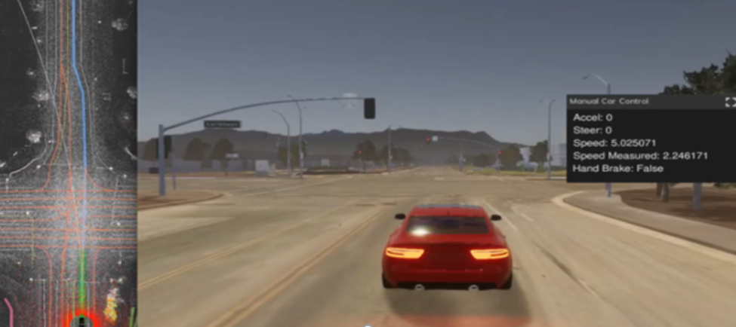

Hardware in the Loop示意圖

1. 基於車輛決策演算法，結合毫米波雷達與影像感測器，並透過CAN Interface與S3 EV Gateway介接，進而操控車輛之煞車、油門、轉向，整合系統，如下圖所示，於S3 EV車款實現車輛控制功能。

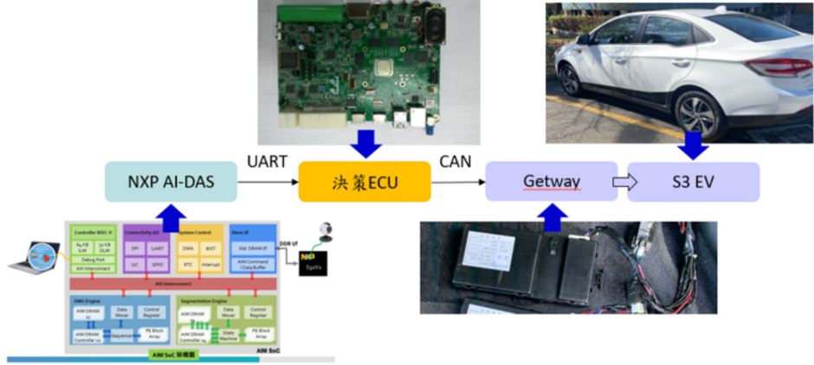

1. 完成AEB整車測試，測試情境符合Euro-NCAP，如下所示。

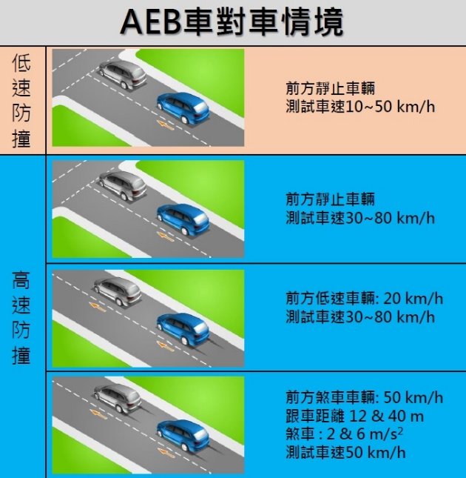

1. 預期成果

完成項目包含(1)車規電路板平台軟體工具; (2)AEB功能; (3)載具實車驗證與產品系統測試，達到結合AIM 、DSP、ARM等運算單元，發展低複雜度之演算法及適用於高能效低成本之整合式軟硬體驗證環境，並以多功能先進駕駛輔助次系統為驗證載具，通過Euro-NCAP AEB測試規範，完成AIM AI加速運算應用於先進駕駛輔助系統之成果。

1. 預定進度及查核點

| 查核點編號 | 預定完成時間 | 預定進度 |
| --- | --- | --- |
| D1.1 | 109年5月 | 完成AIM SoC之DDRx介面整合，達到同時傳輸1920x1080@30FPS與1920x1080@5FPS影像。 |
| D1.2 | 109年11月 | 完成電路板平台之軟體設計與實作報告，包含介面軟體、驅動程式、異質核心溝通機制設計，支援2個1920x1080解析度影像傳輸於AIM SoC功能。 |
| D2.1 | 109年8月 | 完成AIM SoC影像語義與影像ROI資訊之後處理演算法設計報告與程式碼，於非ARM平台效能達30FPS。 |
| D2.2 | 110年2月 | 完成後處理實作，物件偵測速度達30FPS，車輛決策達33ms。 |
| D3.1 | 110年5月 | 完成HiL環境建置設計報告與程式碼，達到車速80Km/h條件下之AEB模擬測試。 |
| D3.2 | 110年10月 | 完成實車測試之AIM系統與車輛控制整合，達到車速80Km/H條件下之AEB實戶外車道路測試。 |

五、人力配置及需求

|  |  |  |  |
| --- | --- | --- | --- |
| 工程師 | 人數 | 工作項目 | 投入人月數 |
| 韌體工程師 | 2 | 1. 基於DDRx標準介面，整合4核心Cortex A53與AIM 加速器，移植NXP 32V Board Support Package。 2. AIM 加速器介面軟體、驅動程式、異質核心溝通機制設計開發。 | 16 |
| 演算法工程師 | 2 | 1. 深度估測、影像語義與影像ROI資訊之後處理演算法設計與實作。 2. 車輛決策演算法設計與實作。 3. HIL測試驗證系統設計開發。 | 12 |
| 系統整合工程師 | 3 | 1. AEB次系統整合驗證。 2. 車輛控制設計與實作。 3. Euro-NCAP AEB測試驗證。 | 18 |
| 總計 | | | 46 |

六、經費需求計算

|  |  |  |
| --- | --- | --- |
|  | 單位: 千元 | 說 明 |
| 人事費 | 3,290 | 技術開發驗證總計投入46人月 |
| 旅運費 | 60 | 開會交通費用 |
| 材料費 | 350 | 整合測試相關耗材，如線材、轉接頭、感測器、支架、實驗平台等 |
| 業務費 | 300 | 感測器校正製具、模擬器之模型與地圖等 |
| 技術授權費 | 8,000 | AI ADAS演算法(含物件偵測辨識後處理演算法、深度估測演算法與車輛決策演算法、車輛控制、HiL測試驗證軟體等)技術授權 |
| 總計(未稅) | 1,2000 |  |

上述僅初步預估之經費，實際金額以正式合約為主。

委託研究/無形資產引進執行計畫書-分項D博遠智能委託(工研院)

一、計畫目標

基於AIM 晶片進行整合應用雛形功能開發，以Android手持裝置為載具，搭配AIM晶片對NN model的加速運算能力，達成人臉偵測與識別之目的。

1. 實施方法
2. 資料流起始為Android手持裝置端的APP應用程式，首先能透過手持裝置取得Camera資料，接著透過MTCNN演算法框取相片中人臉之位置，達到人臉偵測的目的，後續再透過USB驅動程式，透過FTDI USB Bridge硬體將人臉資料傳送至AIM晶片端，經由晶片端韌體控至硬體完成NN model運算後，得到具識別該人臉資料之多維向量，而後再將此向量返回手機端，最後比對向量中最相似值並搭配資料庫取得人臉與人名之標記。
3. Android手持裝置端介面展示軟體、驅動程式、溝通機制設計，完成人臉偵測與識別功能開發。



SmartCam系統架構圖

1. 資料傳輸的部分，採用的是FTDI公司的USB Bridge硬體，除了需要Android作業系統本身對USB Host Controller驅動程式的支援外，本計畫所開發的APP還需要載入FTD3系列的函式庫，透過此函式庫提供的API，應用程式才能將已偵測出的人臉資訊藉由USB協定傳輸之AIM晶片端，之後也才能由AIM晶片端接收人臉vector feature。



FTDI USB Software Stack

1. 預期成果

完成項目包含(1)Android手持裝置端軟體; (2) Android手持裝置端人臉偵測演算法開發; (3)FTDI USB驅動程式; (4)晶片端控制韌體開發，完成基於AIM AI加速運算應用人臉偵測和識別系統之功能。

1. 預定進度及查核點

| 查核點編號 | 預定完成時間 | 預定進度 |
| --- | --- | --- |
| D1.1 | 110年2月 | USB軟硬整合功能驗證、晶片端控制韌體開發、由AIM FPGA或其他替代硬體進行驗證。能藉由測試端程式透過USB協定將預先偵測完畢之人臉，傳輸至FPGA或其他替代硬體以取得vector feature，並將識別結果傳回測試端。 |
| D1.2 | 110年12月 | 完成SmartCam雛形功能開發與驗證，包含Android手持裝置端APP功能開發、USB軟硬整合功能驗證、AIM FPGA或其他替代硬體驗證，能至少完成以下之流程串接，包含人臉擷取偵測，藉由USB協定傳輸至FPGA或其他替代硬體以取得vector feature，並將識別結果呈現於APP端。人臉資料傳輸達480Mbps，人臉偵測與識別於手持裝置端效能達10FPS。 |

五、人力配置及需求

|  |  |  |  |
| --- | --- | --- | --- |
| 工程師 | 人數 | 工作項目 | 投入人月數 |
| 軟韌體工程師 | 2 | 1. 熟悉Android手持裝置程式APP設計開發。 2. 驅動程式、異質核心溝通機制設計開發。 3. 晶片端韌體設計開發 | 18 |
| 演算法工程師 | 1 | 人臉偵測演算法設計與實作。 | 3 |
| 系統整合工程師 | 1 | 系統整合驗證。 | 6 |
| 總計 | | | 27 |

六、經費需求計算

|  |  |  |
| --- | --- | --- |
|  | 單位: 千元 | 說 明 |
| 人事費 | 2,025 | 技術開發驗證總計投入27人月 |
| 旅運費 | 25 | 開會交通費用 |
| 材料費 | 150 | Qualcom SDM660測試版與整合測試相關耗材 |
| 維護費 | 200 | 軟體、電腦、儀器使用費 |
| 總計(未稅) | 2,400 |  |

上述僅初步預估之經費，實際金額以正式合約

## 附件三、清潔生產指標評

1.